INFORME DE FISCALIZACIÓN AMBIENTAL

INSPECCIÓN AMBIENTAL

CENTRAL ÑUBLE DE PASADA

DFZ-2015-38-VIII-RCA-IA

 | Nombre | Firma
Aprobado | Emelina Zamorano Á. | 
Revisado | Juan Pablo Granzow C. | 
Elaborado | Hugo Ramírez C.

Tabla de Contenidos
1. RESUMEN. 3
2. IDENTIFICACIÓN DEL PROYECTO, INSTALACIÓN, ACTIVIDAD O FUENTE FISCALIZADA 5
2.1. Antecedentes Generales 5
2.2. Ubicación y Layout 6
3. INSTRUMENTOS DE GESTIÓN AMBIENTAL QUE REGULAN LA ACTIVIDAD FISCALIZADA. 8
4. ANTECEDENTES DE LA ACTIVIDAD DE FISCALIZACIÓN. 9
4.1. Motivo de la Actividad de Fiscalización. 9
4.2. Materia Específica Objeto de la Fiscalización Ambiental. 9
4.3. Aspectos relativos a la ejecución de la Inspección Ambiental. 10
4.3.1. Primera inspección. 10
4.3.2. Segunda inspección. 10
4.3.3. Tercera inspección. 11
4.3.4. Esquemas de recorridos realizados. 11
4.3.5. Detalle de los Recorridos de Inspección 13
4.4. Aspectos relativos al Seguimiento Ambiental 14
4.4.1. Documentos Revisados 14
5. HECHOS CONSTATADOS. 18
5.1. Manejo de botadero de estériles 18
5.2. Seguimiento de fauna 38
5.3. Manejo de emisiones atmosféricas 46
5.4. Manejo de emisiones acústicas 54
5.5. Ejecución de Planes de Manejo Forestal 64
5.6. Verificar autorizaciones para efectuar la extracción de áridos (Extracción en cauce y vida útil de la actividad de extracción). 69
5.7. Intervención o Afectación de Cursos de agua 79
5.8. Medidas por Construcción Canal de Aducción 87
6. CONCLUSIONES. 101
7. DOCUMENTACIÓN SOLICITADA Y ENTREGADA. 104
8. ANEXOS. 106

RESUMEN.

El presente documento da cuenta de los resultados de las actividades de fiscalización ambiental realizada por la Superintendencia del Medio Ambiente (SMA), junto a la Corporación Nacional Forestal (CONAF), la Dirección General de Aguas (DGA) y el Servicio Nacional de Geología y Minería (SERNAGEOMIN), al proyecto “Central Ñuble de Pasada” cuyo titular corresponde a Hidroeléctrica Ñuble SpA. Las actividades de inspección fueron desarrolladas durante los días 17 y 18 de marzo, el día 22 de abril y posteriormente los días 23 y24 de junio, todas actividades realizadas durante el año 2015.
El proyecto consiste en la construcción y operación de una central hidroeléctrica de pasada de capacidad instalada de 136 MW, la cual utiliza agua extraída del río Ñuble para la generación de hidroelectricidad, procediendo luego a su restitución al mismo cauce. El proyecto consta de un muro de presa para acumulación de agua, desviando parte del agua embalsada hacia el canal de aducción, obra emplazada en la ladera de los cerros La Mortandad y Las Pirámides. Así el canal conduce el agua hacia el sector de Las Guardias, punto donde se realiza la caída controlada de agua por las tuberías de presión y el canal disipador hacia la casa de máquinas, descargando el agua utilizada para la generación de electricidad en el mismo río Ñuble. El área de influencia del proyecto para la etapa de construcción, se sitúa entre la localidad de San Fabián de Alico y el sector denominado el Caracol, ambos situados en el valle del río Ñuble.
Al momento de las inspecciones, el proyecto se encontraba ejecutando obras de la fase de construcción, observándose las obras principales en diferentes estados de avance, las que incluyen: (i) la habilitación del terreno para la construcción de casa de máquinas, (ii) la habilitación del terreno y construcción del muro de presa en el sector de Bocatoma, (iii) habilitación del terreno del canal de aducción y (iv) mejoramiento de la ruta N-31. Para la construcción de este proyecto se contemplan la utilización de dos (2) yacimientos de extracción de áridos: uno ubicado en el sector de las Veguillas aguas arriba de la Bocatoma (Yacimiento N° 1-A) y otro situado en el sector denominado El Alico, cercano al sector de casa de máquinas (Yacimiento N° 2). Adicionalmente se contempla la construcción de siete (7) rellenos controlados (RC).
Las materias relevantes objeto de la fiscalización incluyeron: (i) Alteración significativa de sistemas de vida y costumbres de grupos humanos, (ii) Afectación de Suelo (iii) Intervención o Afectación de Cursos de agua, (iv) Manejo de residuos industriales líquidos provenientes de procesos y de lavado de material árido (material harneado y arena), (v) Verificar autorizaciones para efectuar la extracción de áridos, extracción en cauce y vida útil de la actividad de extracción y (vi) Manejo y control de riberas.
Por otra parte y en atención a las denuncias ingresadas a la SMA, de fecha 10 de marzo de 2015, la actividad de inspección programada para los días 17 y 18 de marzo incluyó una actividad conjunta de CONAF y DGA a la obra denominada Acopio Provisorio. Esta inspección junto a la del 22 de abril de 2015 efectuada directamente por la SMA, permitió verificar la construcción y operación del denominado acopio provisorio, que se ubica en el sector denominado “Middleton” de propiedad de Hidroñuble SpA, comuna de San Fabián de Alico, junto a la Ruta N-31. Esta obra forma parte de las actividades de construcción relacionadas al canal de aducción y la casa de máquinas del proyecto original. Sin embargo, este acopio no fue evaluado en el EIA del proyecto “Central Ñuble de Pasada” y no fue calificado ambientalmente por la RCA N° 318/2007 COREMA Biobío.

Entre los hechos constatados que representan no conformidades, se encuentran:
- La existencia de un Acopio Provisorio de material de estéril, situado específicamente en el predio denominado Middlenton. Este acopio al momento de la fiscalización ambiental no presenta evaluación ambiental alguna, ni Resolución de Calificación Ambiental y ni respuestas del Servicio de Evaluación Ambiental asociadas a consulta de pertinencia de ingreso al SEIA por esta modificación.
- En relación al Plan de monitoreo o seguimiento ambiental de fauna se constató que la relocalización de fauna terrestre de baja movilidad se realiza en el predio Middlenton, colindante al predio donde se localiza también el Acopio Provisorio previamente señalado, lo que no presenta condiciones viables para relocalización de especies de baja movilidad.
- Se verifica la superación de la norma de emisión de ruidos DS (MMA) N° 38/2011 de acuerdo a los resultados del examen de información efectuado a los informes acústicos remitidos por el titular al Sistema de Seguimiento Ambiental de la SMA.
- Se verifica que la efectividad de la medida de mitigación para control de emisiones de material Particulado resuspendido por tráfico vehicular, mediante humectación permanente de la carpeta de rodado de la Ruta N-31 durante el periodo sin lluvias, en el tramo comprendido entre la localidad de San Fabián de Alico y el sector El Caracol, no se ejecuta con la periodicidad necesaria, verificándose la no humectación de carpeta.

IDENTIFICACIÓN DEL PROYECTO, INSTALACIÓN, ACTIVIDAD O FUENTE FISCALIZADA

Antecedentes Generales

Identificación de la actividad, instalación, proyecto o fuente fiscalizada:
Central Ñuble de Pasada
Región: Región del Biobío | Ubicación específica de la actividad, proyecto o fuente fiscalizada:  Ruta N-31 y sectores del río Ñuble entre la localidad de San Fabián y la localidad el Caracol.
Provincia: Ñuble

Comuna: San Fabián de Alico
Titular de la actividad, instalación, proyecto o fuente fiscalizada:  Hidroeléctrica Ñuble SpA | RUT o RUN:  76.326.509-9
Domicilio titular:  Orinoco N° 90, Torre 1, Piso 11, Las Condes, Región Metropolitana | Correo electrónico:  informaciones@hidronuble.cl
Teléfono:
+56-2-2592 2465
Identificación del representante legal:  Alejandro Paul Gómez Vidal | RUT o RUN:  6.975.457-0
Domicilio representante legal:  Orinoco N° 90, Torre 1, Piso 11, Las Condes, Región Metropolitana | Correo electrónico:  informaciones@hidronuble.cl
Teléfono:
+56-2-2592 2300
Fase de la actividad, proyecto o fuente fiscalizada:
Construcción.

Ubicación y Layout

Figura 1. Mapa de ubicación local (Fuente: Google earth, 2015).

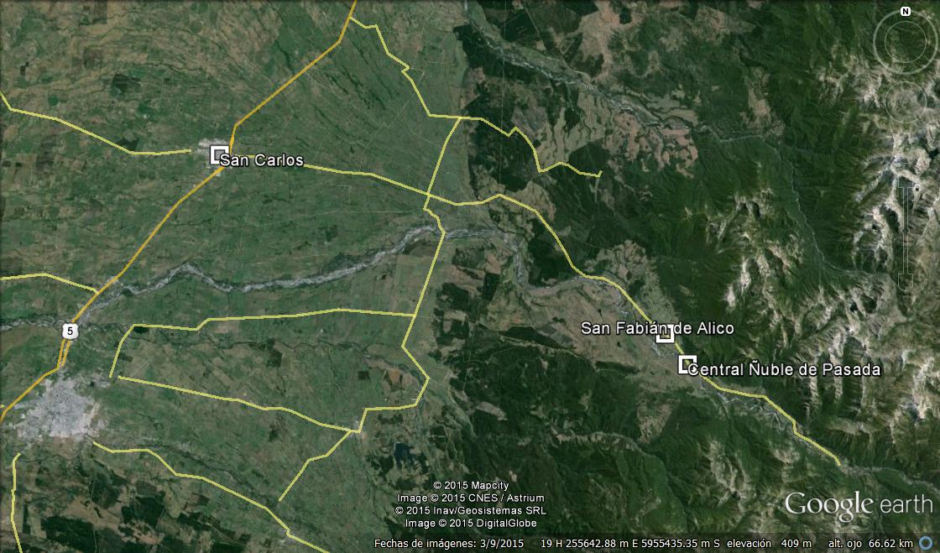
Ruta 5 Sur
Ruta N-31
Coordenadas UTM de referencia del proyecto: Correspondiente a la restitución de aguas al río Ñuble.
Datum: PSAD 56 | Huso: 18 S | UTM N: 5.948.940 | UTM E: 273.370
Ruta de acceso: Viniendo desde Concepción, se sigue por ruta 5 sur, con dirección hacia el norte hasta San Carlos, luego virar por Ruta N-31 hacia el este con dirección a San Fabián de Alico.

Figura 2. Layout del proyecto (Fuente: Modificado de EIA “Central Ñuble de Pasada”, Anexo Línea de Base, Figura Localización puntos de ruido).
(*): Corresponde a una obra que no se encuentra identificada en el EIA.

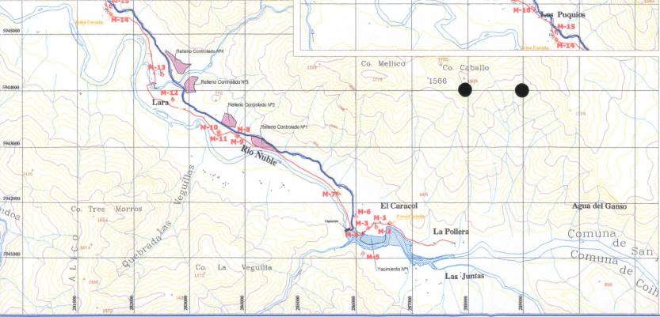
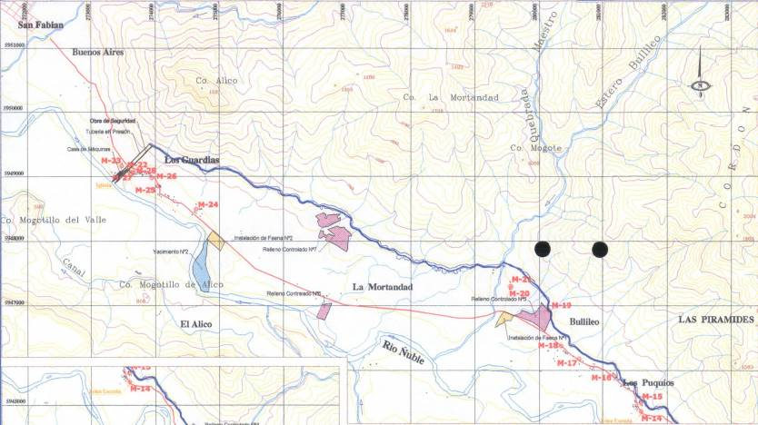
Relleno Controlado 1
Yacimiento N° 1-A
Acopio Provisorio predio Middlenton (*)
Ruta N-31
Bocatoma
Yacimiento N° 2
San Fabián de Alico
Canal de aducción
Relleno Controlado 7
Casa de Máquinas

INSTRUMENTOS DE GESTIÓN AMBIENTAL QUE REGULAN LA ACTIVIDAD FISCALIZADA.

N° | Tipo de instrumento | N°/  Descripción | Fecha | Comisión / Institución | Nombre de la actividad, proyecto o fuente regulada | Comentarios | Instrumento fiscalizado
1 | RCA | 218 | 2007 | COREMA Biobío | “Central Ñuble de Pasada” | Res Ex N° 120/2015 del SEA Biobío, que se pronuncia sobre naturaleza de la modificación propuesta al proyecto “Central Ñuble de Pasada” de Hidroeléctrica Ñuble SpA. Calificado ambientalmente favorable mediante Resolución Exenta N° 218/2007, de la COREMA, Región del Biobío, en relación a la modificación de emplazamiento del Yacimiento N°1. | Sí

ANTECEDENTES DE LA ACTIVIDAD DE FISCALIZACIÓN.

Motivo de la Actividad de Fiscalización.

Motivo:  Programada | Descripción del motivo:  Según Resolución SMA N° 769/2014 que fija Programa y Subprogramas Sectoriales de Fiscalización Ambiental de Resoluciones de Calificación Ambiental para el año 2015.

Materia Específica Objeto de la Fiscalización Ambiental.

- Manejo de botaderos de estériles
- Seguimiento de fauna
- Manejo de emisiones atmosféricas
- Manejo de emisiones acústicas
- Ejecución de Planes de Manejo Forestal
- Intervención o afectación de cursos de agua
- Verificar autorizaciones para efectuar la extracción de áridos (Extracción en cauce y vida útil de la actividad de extracción).
- Manejo y control de riberas
- Medidas por construcción de canal de aducción

Aspectos relativos a la ejecución de la Inspección Ambiental.

Primera inspección.

Fecha de realización:  17 y 18 de Marzo de 2015 | Hora de inicio:  11:00 |  | Hora de finalización:  18:00
Fiscalizador encargado de la actividad:  Mauricio Vejar Carvajal |  |  | Órgano:  CONAF Región del Biobío
Fiscalizadores participantes:  - Claudio Novoa Jara  - Jorge Arriagada González  - Luís Díaz Caamaño |  |  | Órganos:  - CONAF Biobío  - CONAF Biobío  - DGA Región del Biobío
Existió oposición al ingreso: NO |  | Existió auxilio de fuerza pública: NO
Existió colaboración por parte de los fiscalizados: SI |  | Existió trato respetuoso y deferente: SI
Entrega de antecedentes solicitados: Si con observaciones |  | Entrega de acta: Sí, Anexo 1
Observaciones:
Se solicitó al finalizar la inspección las coberturas digitales en formato shape de las superficies de los Planes de Manejo de Obras Civiles aprobados.

Se reiteró la solicitud de información mediante Oficio Ordinario N° OBB 015 de fecha 30-04-2015 (Anexo 2), y mediante carta PÑ-2427/2015 de fecha 14-05-2015 (Anexo 3) se realizó entrega de los antecedentes solicitados por parte de Hidroeléctrica Ñuble SpA.

Segunda inspección.

Fecha de realización:  22 de Abril de 2015 | Hora de inicio:  12:30 |  | Hora de finalización:  18:30
Fiscalizador encargado de la actividad:  Hugo Ramírez Cuadra |  |  | Órgano:  SMA
Fiscalizadores participantes:  Juan Pablo Granzow C. |  |  | Órgano(s):  SMA
Existió oposición al ingreso: NO |  | Existió auxilio de fuerza pública: NO
Existió colaboración por parte de los fiscalizados: SI |  | Existió trato respetuoso y deferente: SI
Entrega de antecedentes solicitados: SI |  | Entrega de acta: Sí, Anexo 4
Observaciones: Se realizó solicitud de antecedentes una vez finalizada la inspección ambiental y se fijó un plazo de 5 días hábiles para su entrega en la Oficina de partes de la SMA región del Biobío.

Tercera inspección.

Fecha de realización:  23 de junio de 2015  24 de junio de 2015 | Hora de inicio:  15:20  09:10 |  | Hora de finalización:  16:30  16:15
Fiscalizador encargado de la actividad:  Hugo Ramírez Cuadra |  |  | Órgano:  SMA
Fiscalizadores participantes:  Alejandro Fonseca Hermosilla  Patricio Derch Fasola |  |  | Órganos:  SERNAGEOMIN  SERNAGEOMIN
Existió oposición al ingreso: NO |  | Existió auxilio de fuerza pública: NO
Existió colaboración por parte de los fiscalizados: SI |  | Existió trato respetuoso y deferente: SI
Entrega de antecedentes solicitados: SI |  | Entrega de acta: Sí, Anexo 5 (23 de junio de 2015) y  Anexo 6 (24 de junio de 2015).
Observaciones: Los fiscalizadores realizaron un acta de inspección, por cada día de inspección ambiental realizado.

Esquemas de recorridos realizados.

Figura 3. Recorrido inspección ambiental del 17 al 18 de marzo 2015, donde se destaca las estaciones inspeccionadas (Fuente: Google earth, 2015).3
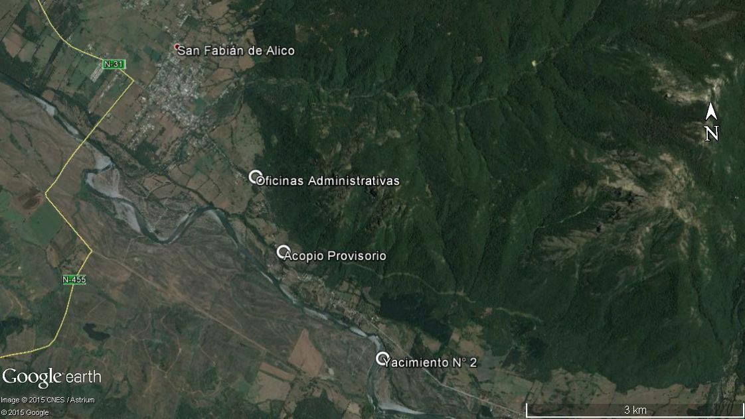

Figura 4. Recorrido inspección ambiental del 22-04-2015, donde se destaca las estaciones inspeccionadas (Fuente: Google earth, 2015).
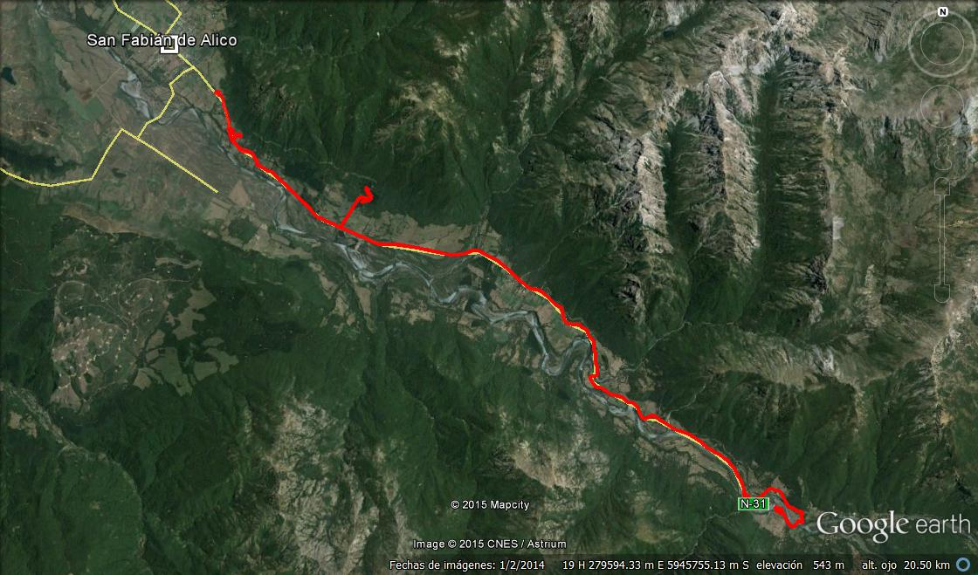
Yacimiento N° 1-A
Bocatoma
Relleno Controlado N° 7
Acopio Provisorio
Ruta N-31

Figura 5. Recorrido inspección ambiental de los días 23 a 24 de junio 2015, donde se destaca las estaciones inspeccionadas (Fuente: Google earth, 2015).
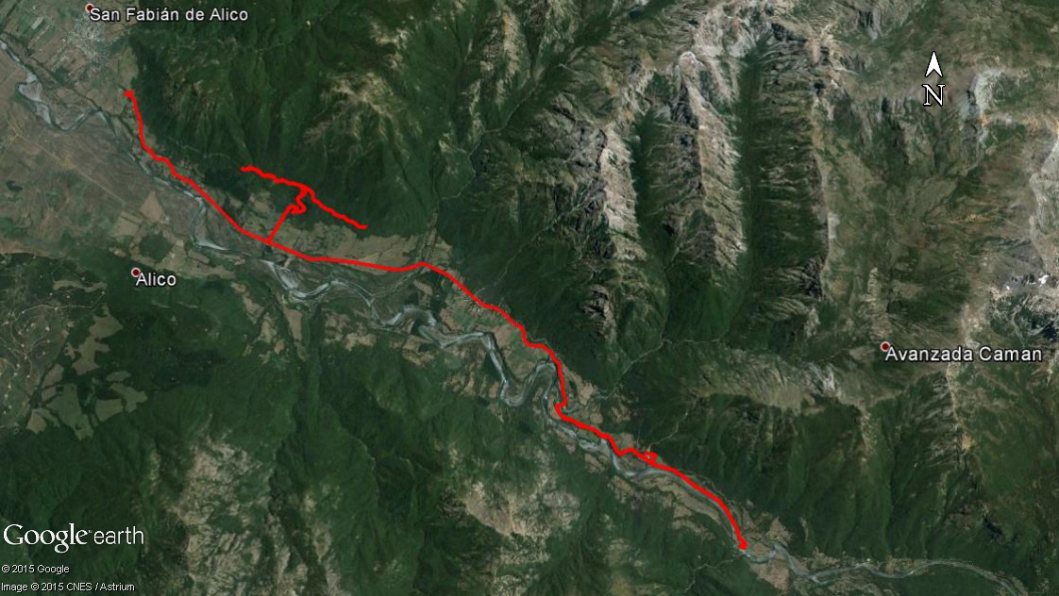
Bocatoma
Ruta N-31
Oficinas Administrativas
Canal de Aducción
Relleno Controlado N° 7

Detalle de los Recorridos de Inspección

N° de estación | Nombre del sector | Descripción estación
1 | Oficina de Reuniones | Oficinas administrativas de Hidroñuble SpA ubicadas en la Comuna de San Fabián de Alico en el Km 43,5 de la Ruta N-31.
2 | Acopio provisorio | Acopio de material de excavación proveniente de la Casa de Máquinas. Este acopio se emplaza a un costado de la Ruta N-31, hacia la ladera del cerro Alico, específicamente en el sector de Las Guardias.
3 | Yacimiento N° 2 | Yacimiento de extracción de áridos, ubicado cercano al sector de casa de máquinas. Ubicado en las coordenadas 5.947.600 N, 274.700 E (Datum WGS 84).
4 | Plan de Manejo OO CC | Superficie asociada al Plan de manejo aprobado bajo Res. CONAF N° 08/04/7122 de fecha 22-12-2014.
5 | Plan de Manejo de Preservación | Superficie asociada al Plan de manejo de Preservación aprobado bajo Res. CONAF N° 08/04/7118.
6 | Solicitud de Plan de Manejo y Corta | Superficie asociada a la Solicitud relativa a la Ley 20.283 Plan de Manejo Corta y Reforestación de Bosques Nativos para la ejecución de obras civiles, Solicitud N° 08-04-7148 de fecha 27-02-2015
7 | Yacimiento 1-A Sector Las Veguillas | Yacimiento de extracción de áridos para la utilización en la producción de hormigón, a utilizar en la construcción de la bocatoma y muro de presa.
8 | Sector Bocatoma del Canal de aducción | Sector localizado en la ladera norte del rio Ñuble, cercano a la localidad el Caracol, dónde existe faena de construcción del muro de presa y bypass de la ruta N-31. En este sector se procederá a inundar una vez puesta en marcha la represa.
9 | Relleno controlado N° 7 y faja de acceso a Canal de aducción | Relleno controlado N° 7 localizado en el sector denominado La Mortandad, actualmente en fase temprana de construcción. El sector posee un lugar de estacionamiento de camiones tolva y un sector de botadero de material proveniente de la construcción de la faja del canal de aducción. También incluye parte del Canal de aducción próximo al RC7
10 | Ruta N-31 | Ruta que comunica la Ruta 5 Sur desde San Carlos hacia San Fabián de Alico, además es utilizada por el proyecto y la RCA 218/2007 considera mejoras de esta.
11 | Canal de aducción sector Relleno controlado N° 1 (RC1) | Relleno ubicado en las coordenadas UTM (Huso 19 S) 284.014 E.; 5.942.893 N. Corresponde también al acceso al canal de aducción y corresponde a un relleno que se encuentra cercano al sector de la Bocatoma.

Aspectos relativos al Seguimiento Ambiental

Documentos Revisados

Nombre de los informes revisados | Aspecto ambiental relevante | Código  SSA | Fecha de recepción documento | Periodo que reporta |  | Organismo encomendado | Organismo revisor | Estado de conformidad | N° de hecho constatado
 |  |  |  | Desde | Hasta
5° Informe Semestral “Estado de Las Actividades de Reforestación” Julio – Diciembre 2013 | Manejo de Bosques | 22393 | 10-06-2014 | 01-07 2013 | 31-12-2013 | CONAF | CONAF | Conforme | 6
Estudio de Prendimiento 2013; Nuevas Plantaciones y enriquecimiento, Predio Vegas de Herrera” | Manejo de Bosques | 22394 | 10-06-2014 | 01-11-2013 | 30-11-2013 | CONAF | CONAF | Conforme | 6
Estudio Establecimiento Predio Forestal Canteras El Pedregal | Manejo de Bosques | 22396 | 10-06-2014 | 01-11-2013 | 30-11-2013 | CONAF | CONAF | Conforme | 6
Informe Trimestral 4 Supervisión Ambiental Independiente (SAI) del Proyecto Construcción de la Central Ñuble de Pasada. Enero 2014 | Auditoría Ambiental del Proyecto | 22617 | 18-06-2014 | 01-10-2013 | 31-12-2013 | CONAF, SAG, DGA | SMA | Conforme | 2, 3, 6 y 7
Informe Trimestral 6 Supervisión Ambiental Independiente (SAI) del Proyecto Construcción de la Central Ñuble de Pasada. Julio 2014 | Auditoría Ambiental del Proyecto | 25866 | 03-09-2014 | 01-04-2014 | 30-06-2014 | CONAF, SAG, DGA | SMA | Conforme | 2, 3, 6 y 7
Rescate y Relocalización de Fauna Terrestre de Baja Movilidad Primera Campaña – Segunda Etapa. 30 mayo 2014. | Seguimiento de fauna | 23449 | 15-07-2014 | 28-04-2014 | 30-04-2014 | SAG | SAG | Conforme | 7
Monitoreo de Fauna Vertebrada Terrestre de Baja Movilidad - Sitio de Relocalización. Segunda Campaña. Junio 2014. | Seguimiento de fauna | 25872 | 03-09-2014 | 30-06-2014 | 30-06-2014 | SAG | SAG | Conforme | 7
Monitoreo Fauna Vertebrada Terrestre de Baja Movilidad Sitio de Relocalización. 30 enero 2015 | Seguimiento de fauna | 30063 | 17-02-2015 | 13-01-2015 | 16-01-2015 | SAG | SAG | Conforme | 7
Monitoreo de Fauna Vertebrada Terrestre de baja Movilidad – Sitio de Relocalización. Tercera Campaña. 29 julio 2014 | Seguimiento de fauna | 25873 | 03-09-2014 | 31-07-2014 | 31-07- 2014 | SAG | SAG | Conforme | 7
Monitoreo de Fauna Vertebrada Terrestre de Baja Movilidad - Sitio Control. Primera Campaña. 30 mayo 2014 | Seguimiento de fauna | 25874 | 03-09-2014 | 30-05-2014 | 30-05-2014 | SAG | SAG | Conforme | 7
Monitoreo Fauna Íctica y Limnología del Río Ñuble. Primera Campaña – Deshielo. 30 octubre de 2014 | Seguimiento de fauna | 28379 | 15-12-2014 | 30-10-2014 | 30-10-2014 | SERNAPESCA | SERNAPESCA | Conforme | 7
Monitoreo de Fauna Vertebrada Terrestre de Baja Movilidad - Sitio Control. Segunda Campaña. 28 agosto 2014 | Seguimiento de fauna | 25875 | 03-09-2014 | 29-08-2014 | 29-08-2014 | SAG | SAG | Conforme | 7
6° Informe Semestral “Estado de Las Actividades de Reforestación” Enero – Junio 2014 | Manejo de Bosques | 26318 | 24-09-2014 | 01-01-2014 | 30-06-2014 | CONAF | CONAF | Conforme | 6
Informe Trimestral 8 Supervisión Ambiental Independiente (SAI) del Proyecto Construcción de la Central Ñuble de Pasada. Enero 2015 | Auditoría Ambiental del Proyecto | 29625 | 30-01-2015 | 01-10-2014 | 31-12-2014 | CONAF, SAG, DGA | SMA | Conforme | 2, 3, 6 y 7
Informe Técnico. Evaluación acústica. Decreto Supremo N° 38/11 del MMA. Construcción Central Hidroeléctrica Ñuble. Campaña de mediciones diciembre de 2014 | Emisión de Ruido | 31170 | 25-03-2015 | 01-12-2014 | 31-12-2014 | SMA | SMA | Conforme | 8
7° Informe Semestral “Estado de Las Actividades de Reforestación” Julio – Diciembre 2014. Edición Marzo de 2015 | Manejo de Bosques | 31161 | 24-03-2015 | 01-07-2014 | 31-12-2014 | SMA, CONAF | SMA, CONAF | Conforme | 7
Monitoreo de Fauna Vertebrada Terrestre de Baja Movilidad - Sitio Control. Tercera Campaña. 16 marzo 2015 | Seguimiento de fauna | 31197 | 25-03-2015 | 02-02-2015 | 16-03-2015 | SMA | SMA | Conforme | 6
Monitoreo de Fauna Vertebrada Terrestre de Baja Movilidad - Sitio de Relocalización. 16 marzo 2015. | Seguimiento de fauna | 31198 | 25-03-2015 | 24-02- 2015 | 27-02-2015 | SMA | SMA | Conforme | 6
Informe Trimestral Calidad del Aire. Marzo 2015. Edición: 15 marzo 2015 | Emisión de material particulado | 31770 | 10-04-2015 | 01-12-2014 | 28-02-2015 | SMA | SMA | Conforme | 5
Informe Técnico. Evaluación acústica. Decreto Supremo N° 38/11 del MMA. Construcción Central Hidroeléctrica Ñuble. Campaña de mediciones enero de 2015 | Emisión de Ruido | 31752 | 10-04-2015 | 19-01-2015 | 20-02-2015 | SMA | SMA | No Conforme | 8
Actualización Línea Base Componente Ruido. Central Ñuble de Pasada. Febrero 2015 | Emisión de Ruido | 31927 | 17-04-2015 | 03-02-2015 | 03-03-2015 | SMA | SMA | No Conforme | 8
Monitoreo de Niveles de Ruido correspondiente al mes de abril del 2015, desarrollado para la empresa Hidroñuble , en la construcción del proyecto Central Hidroeléctrica Ñuble de Pasada | Emisión de Ruido | 33737 | 26-06-2015 | 09-04-2015 | 10-04-2015 | SMA | SMA | No Conforme | 8
Monitoreo de Niveles de Ruido correspondiente al mes de Mayo del 2015, desarrollado para la empresa Hidroñuble., en la construcción del proyecto "Central Ñuble de Pasada" | Emisión de Ruido | 33738 | 26-06-2015 | 19-05-2015 | 20-05-2015 | SMA | SMA | No Conforme | 8
Convenio AD-Referéndum entre Dirección Regional de Vialidad Región del Bíobio e Hidroelectrica Ñuble SpA para la construcción del Puente Las Piedras, Comuna de San Fabián, Provincia Ñuble | Medidas de mitigación | 22499 | 12-06-2014 | 09-06-2014 | 09-06-2014 | SMA | SMA | Conforme | 5
APROBACIÓN DE SOLICITUD DE "AUTORIZACIÓN DE CORTA DE ÁRBOLES Y/O ARBUSTOS AISLADOS UBICADOS EN AREAS DECLARADAS DE PROTECCIÓN | Manejo de Bosques | 31169 | 23-03-2015 | 30-12-2014 | 30-01-2015 | SMA | SMA | Conforme | 6
Informe de Monitoreo Acústico Diciembre 2014. | Emisión de Ruido | 31171 y 31170 | 25-03-2015 | 01-12-2014 | 31-12-2014 | SMA | SMA | No Conforme | 8
MONITOREO FAUNA VERTEBRADA TERRESTRE DE BAJA MOVILIDAD SITIO DE RELOCALIZACIÓN. Monitoreo Relocalización-Febrero 2015 (II Campana) | Seguimiento de fauna | 31198 | 25-03-2015 | 24-02-2015 | 27-02-2015 | SMA | SMA | No Conforme | 8
Informe de Monitoreo Acústico Enero 2015 | Emisión de Ruido | 31752 | 10-04-2015 | 19-01-2015 | 20-02-2015 | SMA | SMA | No Conforme | 8
Informe de actualización de Línea de Base de Ruido y Monitoreo Febrero 2015 | Emisión de Ruido | 31927 | 17-04-2015 | 03-02-2015 | 03-03-2015 | SMA | SMA | No Conforme | 8
Monitoreo de Fauna Íctica y variables limnológicas relevantes del Río Ñuble, Segunda Campaña Estival | Seguimiento de fauna y calidad de agua | 33647 | 22-06-2015 | 10-02-2015 | 13-02-2015 | SMA | SMA | Conforme | 7
Monitoreo Acústico Mes de Marzo de 2015 | Emisión de Ruido | 33736 | 25-06-2015 | 02-03-2015 | 31-03-2015 | SMA | SMA | No conforme | 8
Monitoreo acústico mes de abril de 2015 | Emisión de Ruido | 33737 | 25-06-2015 | 09-04-2015 | 10-04-2015 | SMA | SMA | No conforme | 8
Monitoreo Acústico mes de Mayo 2015 | Emisión de Ruido | 33738 | 25-06-2015 | 19-05-2015 | 20-05-2015 | SMA | SMA | No conforme | 8
Monitoreo de fauna de baja movilidad relocalizada abril 2015 | Seguimiento de fauna | 33750 | 25-06-2015 | 30-03-2015 | 01-04-2015 | SMA | SMA | Conforme | 7
Informe de Monitoreo de Área de Control. Tercer Monitoreo Sitio de Control Mar-15 | Seguimiento de fauna | 33752 | 25-06-2015 | 26-02-2015 | 28-02-2015 | SMA | SMA | Conforme | 7

HECHOS CONSTATADOS.

Manejo de botadero de estériles

Número de hecho constatado: 1 | Estación N°: 1 y 2
Documentación entregada:

- Plano Acopio Temporal 25-02-2015 (Anexo 7)
- PROCEDIMIENTO DE ACOPIO TEMPORAL. Diciembre 2014. Versión 01 (Anexo 8)
- Reporte de Supervisión Ambiental Independiente “Acopio Temporal Predio Middlenton” Proyecto Central Hidroeléctrica Ñuble de Pasada, Febrero 2015, REV 0. (Anexo 9).

Exigencias:
RCA 218/2007, Considerando 3.1.1
“Considerando 3.1.1
(…) Movimiento de Tierra.

El saldo de las excavaciones no utilizadas en rellenos será depositado en zonas en desnivel, luego recubierta con la tierra vegetal disponible de excavaciones y reforestadas, revegetadas o acomodadas para usos agrícolas según lo que se acuerde con los propietarios de dichos terrenos.

Estos botaderos de excedentes de excavación (rellenos controlados), serán dispuestos a lo largo del trazado del canal de aducción, en un total de 6 contados sucesivamente en el sentido de flujo del canal.

A continuación, se entrega un listado con la ubicación de los respectivos rellenos controlados y su capacidad estimada.

Tabla 7: Rellenos controlados: Capacidad y Ubicación
Relleno Controlado | Superficie (hás) | Capacidad (m³) | Coordenada de Referencia
Relleno Controlado | Superficie (hás) | Capacidad (m³) | Norte | Este
N°1 | 5,2 | 100.000 | 5.943.060 | 284.310
N°2 | 5,3 | 200.000 | 5.943.450 | 283.690
N°3 | 4,7 | 150.000 | 5.944.110 | 283.030
N°5 | 6,6 | 200.000 | 5.946.830 | 279.970
N°6 | 3,4 | 70.000 | 5.946.910 | 276.640
N°7 | 15,3 | 3.000.000 | 5.948.160 | 276.800
Total | 46,2 | 3.870.000

En caso de que la cantidad de material disponible sea insuficiente para satisfacer los volúmenes requeridos por el proyecto, éstos serán adquiridos en explotaciones de áridos existentes en la zona y que tengan sus permisos ambientales en regla.

Los rellenos así formados, tendrán en su superficie la pendiente suficiente (aprox. 1%) para evacuar las aguas superficiales, provenientes de lluvias, sin que se provoque erosión.

Para el mismo efecto, se construirán contrafosos en el contorno de la zona de rellenos controlados, específicamente en el o los costados en que estos rellenos se apoyen en ladera de cerro.

Estas serán canalizadas para evitar la erosión de los rellenos controlados. Las canalizaciones serán en tierra y, eventualmente, estarán constituidas por tubos metálicos o medias cañas de tubo corrugado. Las aguas serán así conducidas a las quebradas naturales que existen en el sector, retomando su curso normal

En los bordes superiores de los taludes, también se harán contrafosos para evitar la erosión de los taludes de los rellenos. Las aguas se canalizarán en tierra y, eventualmente, en medias cañas de tubo corrugado, y conducidas a las quebradas naturales para que retomen su curso normal

La altura de los taludes, creados por los rellenos, no superará los 20 m. Las bermas tendrán cinco metros de ancho. La última capa de los rellenos controlados, estará constituida por una capa de suelo, de 1 m de espesor como mínimo

Sobre esta se colocará una capa de suelo orgánico de 30 a 50 cm centímetros de espesor como mínimo. El material para la capa de 1 m. será de suelo proveniente de las mismas excavaciones de la obra, en tanto que el suelo orgánico será acopiado previamente con ocasión de las primeras excavaciones en cada tramo o sector del canal.

Selección de Rellenos Controlados y Yacimientos. Las medidas generales para este tema serán minimizar las áreas de corta ajustando las instalaciones del proyecto, dentro de lo posible, a las áreas desprovistas de vegetación.”

RCA 218/2007, Considerando 3.2.-
Respecto de la Síntesis de la Evaluación de Impacto Ambiental, de los Efectos Ambientales Relevantes y Medidas de Abatimiento y Mitigación
(...)
“Suelos
La pérdida de suelo (Capítulo 5 del EIA), debido a la instalación de faenas, y construcción de todas las obras del proyecto, afecta un área cercana a las 146.5 há en total. Cabe destacar que en el caso de los yacimientos, instalación de faenas y rellenos controlados, los suelos serán recuperados una vez finalice la intervención. Los materiales de las excavaciones, serán depositados en la zona de rellenos en forma ordenada y controlada, formando, durante su depósito, amplias terrazas con taludes estables”.

Hechos:

En atención a las denuncia remitida mediante Oficio Ordinario de la SEREMI de Medio Ambiente de la Región del Biobío Ord N° 221 de 13 de marzo de 2015 (Anexo 10), donde se adjunta Oficio Ordinario de la I. Municipalidad de San Fabián de Alico N° 118/05.02.2015 de fecha 02-03-2015, la cual anexa el formulario de denuncia sobre la existencia de un acopio de material de excavación, fue planificada y ejecutada una serie de inspecciones ambientales los días 17 y 18 de marzo y 22 de abril, todas de 2015, en relación a verificar el estado y construcción de rellenos controlados y del denominado acopio temporal o provisorio.

A continuación se presentan las observaciones y hechos verificados por los fiscalizadores durante ambas inspecciones:

- Inspección de sitio identificado como Acopio Provisorio

Con fecha 17 a 18 de marzo del 2015, los fiscalizadores de CONAF y DGA durante la inspección observaron la existencia de un acopio de material de excavación próximo al sector de casa de máquinas, de una superficie aproximada de 2,0 hectáreas. Adicionalmente los fiscalizadores señalaron en el acta que el encargado que participó en la inspección declaró que lo observado corresponde a un acopio provisorio y que contiene 100.000 m³, y que se espera recibir 200.000 m³ adicionales.
En esa inspección además el fiscalizador de la DGA observó que el sector del botadero no poseía sistema de evacuación de aguas lluvias y que no existen cauces, ni solución de aguas lluvias.

- Inspección en terreno al sitio denominado Acopio Provisorio

Con respecto a la Inspección realizada durante el 22 de abril de 2014 por los fiscalizadores de la SMA al denominado Acopio Provisorio, a continuación se describen los hechos constatados:

- Reunión de inicio:

- Consultado el Sr. Álvaro Valdes (Jefe técnico administrativo de Hidroñuble SpA) sobre las obras denominada Acopio Provisorio localizadas al poniente de la casa de máquinas, éste señaló que “el Acopio provisorio está situado en un terreno de propiedad de Hidroñuble, denominado sector Middleton y que opera desde diciembre de 2014.”

- Con respecto a las obras de habilitación, señala que “existen nivelaciones de un plano ralo y que se limpió forestalmente”. Al respecto de la consulta de los volúmenes proyectados del acopio provisorio, el Sr. Álvaro Valdes señaló que “el volumen total es de 280.000 m³ y una altura de 15 a 20 metros y que posee estudios de diseño para taludes de 1:1”.

- Por otra parte el Señor Cristian Nova declara que “El material que recibe el acopio proviene desde la faena de extracción de material de la Casa de Máquinas y del Canal de Restitución”. El Sr. Nova a su vez complementa la información señalando que “el material acopiado en el Acopio Provisorio, será posteriormente dispuesto en el RC7”.

- Inspección del acopio provisorio
  - En este lugar, los fiscalizadores observan la habilitación de un acopio de material de roca, bolones y tierra, correspondiente a un acopio en superficie, con taludes conglomerados y recubiertos mediante malla de tipo raschel en sector del talud Sur, frente a ruta N-31 (Fotografía 1).
La distancia observada entre este acopio y la Ruta N-31, va desde los 5 metros de separación hasta 15 metros de separación, medidos desde el cierre perimetral colindante con la ruta. Este cierre se observó construido de malla tipo raschel de color negro, sostenida por listones y vigas de pino de unos 5 metros de altura (Altura otorgada por el Sr. Cristian Nova), para más detalle se presenta la Fotografía 2.
  - Los fiscalizadores observan habilitación de dren perimetral para intercepción de aguas lluvias, hecho mediante retroexcavadora. Dicho canal perimetral para manejo de aguas lluvias, se encuentra construido por el sector del talud ubicado frente a la ruta, interrumpiéndose su recorrido en el vértice Noroeste del acopio. Las medidas de este canal son: Boca 0,90 cm, Profundidad = 1,4 m (medido con Distanciómetro Leica modelo Disto) y un ancho de fondo de 50 cm (Fotografía 2).
  - Los fiscalizadores realizaron mediciones de la pendiente del talud que enfrenta la Ruta N-31, mediante uso del Distanciómetro Leica modelo Disto (Fotografía 3).
Las mediciones georreferenciadas en el talud sur frente a Ruta N-31, se presentan en la Tabla 1.

Tabla 1. Resultados de mediciones realizadas con Distanciómetro.
Medición | Ángulo de talud
1 | 29,3°
2 | 30,2°
3 | 27,5°
En el recorrido se observó un sitio arqueológico cercado y en proceso de levantamiento, cuyo número de serie corresponde a 08SFA39, verificándose que la disposición del acopio evita dicho sitio arqueológico.
Los fiscalizadores observaron en talud del sector norte del acopio, habilitación del canal o dren perimetral de aguas lluvias mediante retroexcavadora, cubriendo al momento de la fiscalización, los costados sur, norte y oeste de acopio, con tramos en habilitación. (Fotografía 4).

- Inspección día 23 y 24 de junio de 2015

Durante la reunión de inicio de la actividad de inspección ambiental (de fecha 23-06-2015), los fiscalizadores consultaron sobre el estado actual del acopio provisorio, a lo que el Sr. Jorge Morales (Jefe de Medio Ambiente de Hidroñuble SpA) señaló que en “actualmente se está construyendo el camino de la faja de acceso del canal de aducción, lugar por donde se realizará el traslado de material hacia el Relleno Controlado 7 (RC7) en forma definitiva, el cual comenzaría en el mes de julio de 2015”. Declaró además que “el Relleno Controlado posee una capacidad aproximada de 2.000.000 m³ y que respecto del acopio temporal, en la actualidad, tiene un volumen acumulado de 130.000 m³”.

- Medición y análisis de área del acopio provisorio
Durante la inspección ambiental realizada con fecha 22 de abril de 2015, se realizó una medición del perímetro del acopio mediante uso de equipo PDA marca Trimble modelo Nomad, la medición se realizó bordeando esta obra a pie desde un punto de inicio y volviendo a ese mismo punto (5.949.043 N y 273.210 S, UTM Datum WGS 84).
Posteriormente se realizó un análisis geoespacial utilizando el software Google Earth Pro (2015), donde se concluyó que el resultado de la medición del área del recorrido alrededor del acopio fue de 2.6 hectáreas y un perímetro de 960 metros. Se presenta la Figura 6 para visualización de la superficie ocupada por el acopio.

- Examen de información del acopio provisorio

- Realizado el examen de información del Plano Acopio Temporal 25-02-2015 (Anexo 7), se constata que:
- El acopio provisorio presenta un diseño proyectado a cubrir el actual camino de acceso a la Faja N° 13 (Figura 7). Concordando con lo declarado por el Sr. Cristian Nova, lo cual hace referencia a que el acopio seguirá creciendo en área y altura mediante la construcción de una terraza sobre el coronamiento existente (También presente en el Plano). Agregó adicionalmente que “en el mes de julio comienza el retiro de material desde el acopio hacia el RC7, en función del término de camino de la faja del canal de aducción”.
- En el plano se presenta la leyenda “VOLUMEN DE ACOPIO TEMPORAL 370.498,02 m³”.

- Realizado el examen de información del documento PROCEDIMIENTO DE ACOPIO PROVISORIO. (Diciembre 2014. Versión 01 (Anexo 8), se constata lo siguiente:

- En el punto 2 el alcance del documento es “aplicable a ACOPIO TEMPORAL para el proyecto Central Hidroeléctrica Ñuble de Pasada”.

- En el punto 3 Referencias se señala “considerando 3.1.1 “Descripción de la Etapa de Construcción”, de la Resolución de Calificación Ambiental RCA Nº 218/2007”.

- En el punto 4. Definiciones, se señala que el Relleno controlado corresponde a “Lugar Físico destinado a depositar residuos inertes provenientes de la construcción.” Lo anterior está definiendo que el Acopio provisorio es un relleno controlado.

- En el punto 6.2 Tipo de materiales, se señala que “Se ingresará al área de acopio temporal materiales inertes provenientes de la excavaciones del sector casa (de máquinas y canal de evacuación del proyecto Central Hidroeléctrica Ñuble”.

- Por otra parte en el punto 6.3 se señala que “La capacidad aproximada de acopio de este sitio es de 372.000 m³. La vida útil de este acopio es de 12 meses aproximadamente, con un volumen mensual a depositar de 62.000 m³, durante los primeros 6 meses y un tiempo de extracción y traslado hacia el Relleno Controlado 7, de seis meses aproximadamente”.

- Con respecto al Diseño se señala:
Saneamiento aguas lluvia: El acopio tendrá en su superficie la pendiente suficiente (aprox.1%) para evacuar las aguas superficiales, provenientes de lluvias, sin que se provoque erosión. Para el mismo efecto, se construirán contrafosos en el contorno. Estas serán canalizadas para evitar la erosión, serán en tierra y, eventualmente, estarán constituidas por tubos metálicos o medias cañas de tubo corrugado. Las aguas serán así conducidas a las quebradas naturales que existen en el sector, retomando su curso normal.
Con respecto a lo anterior se puede señalar que durante la inspección se estaba realizando la construcción del contrafoso pero este no se encontraba terminado en la totalidad del contorno.

- Con respecto a la estabilidad del acopio se señala:
Estabilidad Los materiales de las excavaciones, serán depositados en la zona de rellenos en forma ordenada y controlada, formando, durante su depósito, amplias terrazas con taludes estables.
En los bordes superiores de los taludes, también se harán contrafosos para evitar la erosión de los taludes de los rellenos.
La altura de los taludes, creados por los rellenos, no superará los 20 m. Las bermas tendrán cinco metros de ancho. La última capa de los rellenos controlados, estará constituida por una capa de suelo, de 1 m de espesor como mínimo.

- En el punto 6.5.1 Método constructivo, se señala que “el talud final tendrá una inclinación de 3:2 (H:V)”, lo que corresponde a una pendiente de talud del orden de los 33,7°. Lo que concuerda con lo medido durante la inspección ocurrida el 22 de abril de 2015 y ya descritos en la Tabla 1 del presente hecho.

- Se realizó examen de información del documento, Reporte de Supervisión Ambiental Independiente “Acopio Temporal Predio Middlenton” Proyecto Central Hidroeléctrica Ñuble de Pasada, Febrero 2015, REV 0. (Anexo 9), donde se puede señalar que:

- La Supervisión Ambiental Independiente (SAI) es una medida señalada en los siguientes Considerandos de la RCA 218/2007 COREMA Biobío
3.2.- Respecto de la Síntesis de la Evaluación de Impacto Ambiental, de los Efectos Ambientales Relevantes y Medidas de Abatimiento y Mitigación

Respecto de medidas de mitigación sobre la vegetación nativa
(...) Cabe recordar que el proyecto contará con una Supervisión Ambiental Independiente que velará, principalmente, que éste cumpla con los compromisos asumidos para la vegetación y flora y la arqueología.
(...)Se Implementará una Supervisión Ambiental Independiente, la que contará con la presencia, durante todo el período de intervención del bosque nativo de un profesional idóneo en el área vegetación y flora, el que velará por el correcto cumplimiento de las medidas aquí propuestas y la normativa legal vigente, además de apoyar en la definición de los sectores más apropiados para la ubicación de caminos de construcción y otras obras menores.

Características de los sitios Arqueológicos en el área de influencia
Se Implementará una Supervisión Ambiental Independiente, la que contará con la presencia de un profesional idóneo, durante todo el período en que el proyecto considere movimientos de tierra. Este profesional supervisará la protección de sitios, el correcto cumplimiento de las medidas aquí propuestas y la normativa legal vigente, además de apoyar en la definición de los sectores más apropiados para la ubicación de caminos de construcción y otras obras menores.

- Se observa que el documento define las funciones del SAI las cuales en resumen son:
- Revisar los ajustes o modificaciones menores que se generen en el Proyecto, cuando ellos contengan variables ambientales, confirmando que se han tomado todas las medidas y resguardos para el debido control de los aspectos ambientales.
- Velar por el correcto cumplimiento de las medidas propuestas en la RCA y la normativa legal vigente, además de apoyar en la definición de los sectores más apropiados para la ubicación de caminos de construcción y otras obras menores.
- A su vez el documento señala respecto del Acopio provisorio/temporal, observado en ambas inspecciones:
En base a lo anterior se ha encomendado a la SAI reportar respecto al manejo ambiental implementado en las obras de Acopio Temporal de material excedente del Predio Middleton, provenientes de la excavación del sector Sala de Máquinas del proyecto Central Hidroeléctrica Ñuble de Pasada.
- Luego en su punto 2 ANTECEDENTES, señala:
Los materiales acopiados en forma transitoria en el Predio Middleton, serán dispuestos en forma definitiva en el Relleno Controlado 7, una vez materializado el camino de acceso hacia el relleno.
La zona de acopio proyectada se encuentra ubicada a en el KM 45,2 e la Ruta N‐31, el área comprometida en dicho acopio temporal es de 4 hectáreas y la capacidad aproximada de acopio de este sitio es de 372.000 m³. La vida útil de este acopio es de 12 meses aproximadamente, con un volumen mensual a depositar de 62.000 m³, durante los primeros 6 meses y un tiempo de extracción y traslado hacia el Relleno Controlado 7, de seis meses aproximadamente.
- Se realizó examen de información de la Supervisión Ambiental Independiente (SAI), correspondiente al trimestre abril a junio de 2014. En el cual se señala lo siguiente:
(...) 6.2.1 Supervisión Arqueológica
Durante el trimestre, se efectuaron visitas semanales a terreno para realizar las siguientes actividades:
a) Supervisión de los sitios arqueológicos
(...) Se realiza una supervisión al predio Middleton (predio que corresponde al lugar de emplazamiento del Acopio Provisorio) con el fin de evaluar en terreno la situación de los sitios 08SFA39, 08SFA40 y 08SFA41, en relación con el área que se planea destinar a acopio temporal de material. Se georreferenciaron los vértices de los cercos definitivos correspondientes a los tres sitios ya mencionados. Del sitio 08SFA41 sólo se georreferenciaron aquellos vértices que dan al Oeste (área de acopio). Se acordó mantener un margen de seguridad de al menos 25m alrededor de los sitios.
Lo anterior por ende presenta una información que en ese trimestre (abril – junio) ya se estaba proyectando la existencia del acopio provisorio.
Otro antecedente recopilado durante la inspección que se relaciona a la temporalidad y origen del material del acopio, lo declaró el señor Cristian Nova, el cual señaló que “la segunda semana de diciembre del año 2014 se dio inicio al acopio de material en este lugar, proviniendo en su mayoría desde las obras de excavación de la construcción de la Casa de Máquinas”. Situación que coincide con lo señalado en la Carta Gantt del proyecto.
Además se señaló que “el camino de la faja que va paralelo al canal de aducción, daría conectividad con el RC7, faltando aproximadamente 2 km de construcción”, siendo el objetivo de la empresa, poder usar ese camino para transporte de material desde el acopio provisorio hacia el RC7, sin usar la ruta N-31.

- Potenciales efectos sobre el medio suelo
Para calificar si un proyecto requiere elaborar un Estudio de Impacto Ambiental se establece que en el Artículo 11 de la ley N° 19.300 letra b) se debe considerar si el proyecto genera o presenta efectos adversos significativos en los recursos naturales renovables, incluido el suelo. Por su parte en el Artículo 6 del D.S. (MMA) N° 40/2012 entre los efectos adversos significativos sobre recursos naturales renovables, se estipula lo siguiente:

Artículo 6.- Efecto adverso significativo sobre recursos naturales renovables.
El titular deberá presentar un Estudio de Impacto Ambiental si su proyecto o actividad genera o presenta efectos adversos significativos sobre la cantidad y calidad de los recursos naturales renovables, incluidos el suelo, agua y aire.
Se entenderá que el proyecto o actividad genera un efecto adverso significativo sobre la cantidad y calidad de los recursos naturales renovables, incluidos el suelo, agua y aire si, como consecuencia de la extracción de estos recursos; el emplazamiento de sus partes, obras o acciones; o sus emisiones, efluentes o residuos, se afecta la permanencia del recurso, asociada a su disponibilidad, utilización y aprovechamiento racional futuro; se altera la capacidad de regeneración o renovación del recurso; o bien, se alteran las condiciones que hacen posible la presencia y desarrollo de las especies y ecosistemas. Deberá ponerse especial énfasis en aquellos recursos propios del país que sean escasos, únicos o representativos.
A objeto de evaluar si se presenta la situación a que se refiere el inciso anterior, se considerará:

a) La pérdida de suelo o de su capacidad para sustentar biodiversidad por degradación, erosión, impermeabilización, compactación o presencia de contaminantes.
b) La superficie con plantas, algas, hongos, animales silvestres y biota intervenida, explotada, alterada o manejada y el impacto generado en dicha superficie. Para la evaluación del impacto se deberá considerar la diversidad biológica, así como la presencia y abundancia de especies silvestres en estado de conservación o la existencia de un plan de recuperación, conservación y gestión de dichas especies, de conformidad a lo señalado en el artículo 37 de la Ley.
c) La magnitud y duración del impacto del proyecto o actividad sobre el suelo, agua o aire en relación con la condición de línea de base.
(...)
Por su parte el Servicio Agrícola y Ganadero (SAG), expone en su Guía de evaluación ambiental: Recurso natural suelo. G-PR-GA-05 del año 2011(Anexo 11), definiendo los impactos ambientales del suelo de la siguiente manera:
- Impactos ambientales.
En base a los antecedentes de la descripción del proyecto (en esta caso acopio provisorio) y a la caracterización del recurso natural suelo, corresponde identificar y evaluar la magnitud, intensidad y duración de los impactos sobre el recurso natural suelo.
a) Descripción de impactos por pérdida o degradación del suelo
- Pérdida del recurso natural suelo: La pérdida del recurso natural suelo es aquella pérdida irreversible de una superficie de suelo generada por el emplazamiento u ocupación permanente del suelo rural por construcción de obras y/o de actividades relacionadas a: construcciones, equipamiento, instalaciones, infraestructuras, otros.
En el caso del Acopio provisorio, existe pérdida de suelo de tipo pradera matorral (ver Figura 8), relacionado a la disposición (permanente o transitoria) del material de escarpe y estériles, provenientes principalmente de la casa de máquinas y de la faja de acceso al canal de aducción.
- Degradación del recurso natural suelo.
- Escarpe del horizonte superficial de suelo por escarpe de suelo.
- Compactación del suelo por construcción de huellas de caminos, instalación de campamentos o de faenas de emplazamiento u ocupación provisoria.
Los impactos antes señalados pueden derivar en impactos sinérgicos que afectan a otros componentes ambientales integrados al recurso natural suelo, dependiendo de su magnitud se evalúa como pérdida del ecosistema.
b) Criterios de evaluación ambiental
Para evaluar si el efecto adverso o impacto ambiental sobre el recurso natural suelo es significativo se deberían considerar los siguientes criterios de evaluación:
- Calidad del componente ambiental afectado según los antecedentes presentados en la descripción del recurso natural suelo.
Se desconoce la calidad del tipo suelo existente previo al Acopio Provisorio, pero en relación a la información presente en el Uso de Suelo para el predio Middlenton corresponde a un tipo de suelo de Pradera/ Matorral (Figura 8).
- Cantidad del componente ambiental afectado: superficie del recurso natural suelo con las características del suelo afectado por el proyecto.
La superficie del suelo afectado se encuentra declarado por documentación entregada (4 hectáreas) y a su vez en términos de área ocupada corresponde a 2,69 hectáreas durante la inspección realizada con fecha 22 de abril del 2015, en la Figura 9 se presenta una imagen del acopio detectado por satélite LANDSAT con fecha 04 de mayo de 2015, a modo de verificación y contrastación del área ocupada, posterior a la inspección.
- Disponibilidad del recurso suelo de características similares al suelo que será afectado por el proyecto en la Comuna, Región, lo cual permite definir si el suelo es un recurso natural escaso y que por tanto requiere mayor protección.
En este sentido al observar en el Sistema de Información Territorial de la SMA, en la comuna de San Fabián de Alico, se presentan otros predios que corresponden al tipo pradera o matorral, pero que no se encuentran a pide de monte, como es el caso del predio Middlenton.

- Análisis de conformidad del Acopio Provisorio
Según el análisis de los resultados de ambas inspecciones llevadas a cabo y los documentos examinados, que hacen referencia al acopio provisorio, es preciso concluir que este acopio, corresponde a un relleno controlado que no figura como declarado dentro del EIA y por ende no posee análisis de impactos asociados, y que ocasiona el riesgo de pérdida de calidad del suelo sobre el cual fue dispuesto el material estéril debido a la magnitud del acopio y la temporalidad del impacto ambiental asociado.
Al examinar la descripción de proyectos en el EIA y la RCA N° 218/2007 COREMA Biobío este señala en la Tabla 7 del considerando 3.1.1 la existencia de siete (7) rellenos controlados de capacidades cuyos rangos van desde los 70.000 a 3.000.000 m³ de estériles y una superficie a ocupar que varía entre los 3,4 a 15,3 hectáreas.
En el caso del acopio provisorio este posee una capacidad proyectada de 372.000 m³, y se constató una superficie de 2,69 hectáreas al momento de la inspección, y mediante examen de información se verificó que tiene una proyección de ocupar 4 hectáreas según lo señala el Informe denominado Supervisión Ambiental Independiente “Acopio Temporal Predio Middlenton” del Proyecto Central Hidroeléctrica Ñuble de Pasada, Febrero 2015, REV 0. (Anexo 9).

Registros
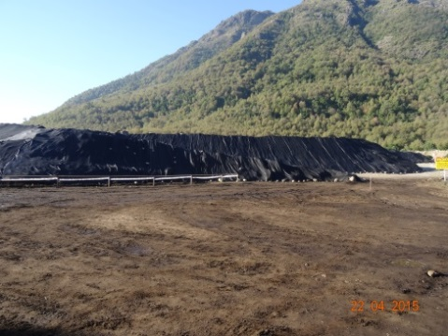  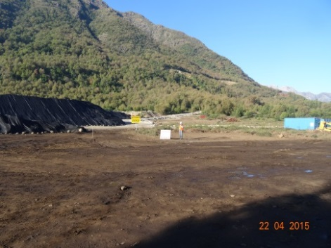  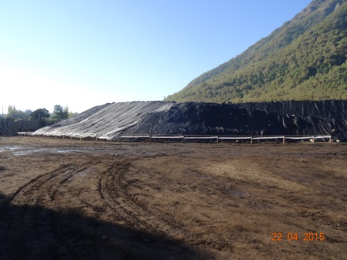  Camino de acceso  Acopio Provisorio  Franja canal de aducción |  |  | 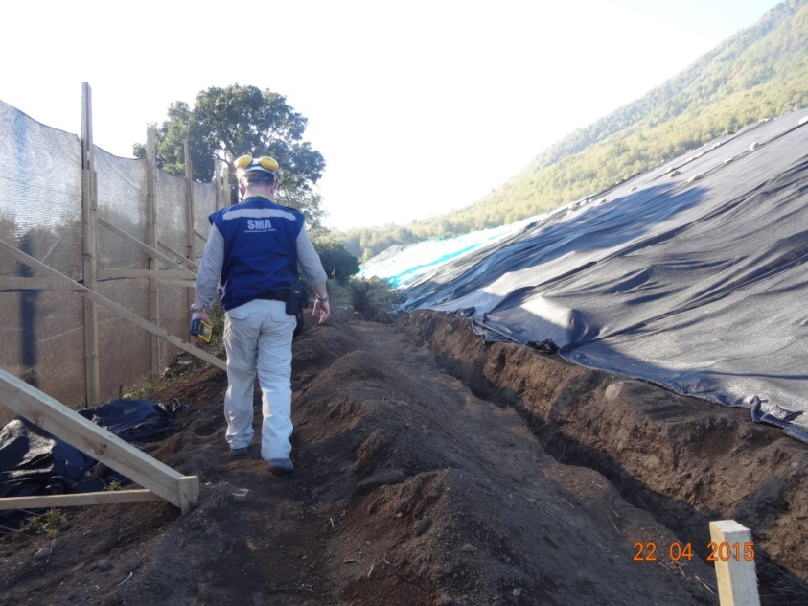  Talud Acopio Provisorio  Canal perimetral  Cierre perimetral
Fotografía 1 | Fecha: 22-04-2015 |  | Fotografía 2 | Fecha: 22-04-2015
Coordenadas DATUM WGS84 HUSO 18 | Coordenada Norte:  5.949.025 | Coordenada Este:  273.215 | Coordenadas DATUM WGS84 HUSO 18 | Coordenada Norte:  5.949.089 | Coordenada Este:  273.172
Descripción medio de Prueba: Composición fotográfica del Acopio provisorio, ubicado en el predio Middlenton, detectado por ambas inspecciones realizadas durante los días 17 y18 de marzo y 22 de marzo de 2015. |  |  | Descripción medio de Prueba: Detalle de medición de pendiente de talud que colinda hacia la Ruta N-31.

Registros
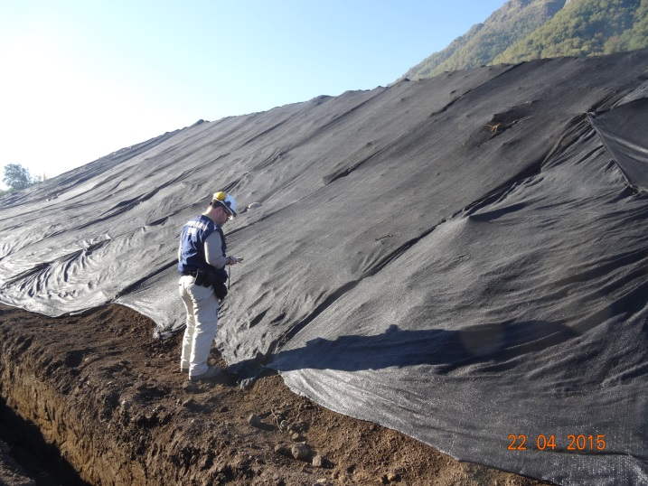 |  |  | 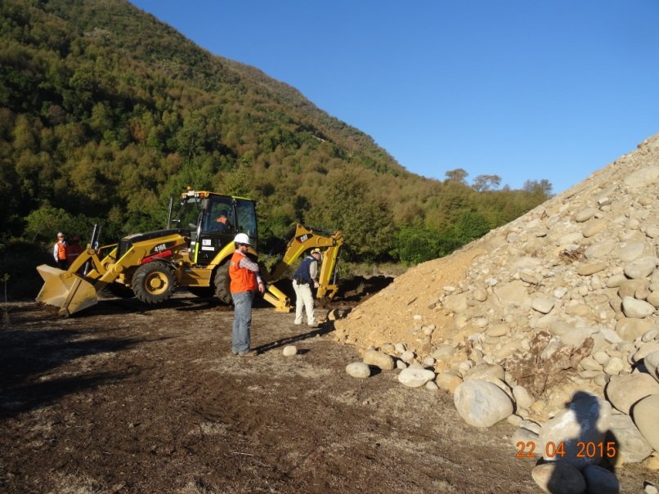  Canal perimetral en construcción
Fotografía 3 | Fecha: 22-04-2015 |  | Fotografía 4 | Fecha: 22-04-2015
Coordenadas DATUM WGS84 HUSO 18 | Coordenada Norte:  5.949.050 | Coordenada Este:  273.203 | Coordenadas DATUM WGS84 HUSO 18 | Coordenada Norte:  5.949.160 | Coordenada Este:  273.319
Descripción medio de Prueba: Preparación a medición de pendiente de talud que colinda hacia la Ruta N-31. Se observa recubrimiento con malla tipo raschel. |  |  | Descripción medio de Prueba: Detalle de la faena de excavación de canaleta perimetral constatada en terreno.

Registros
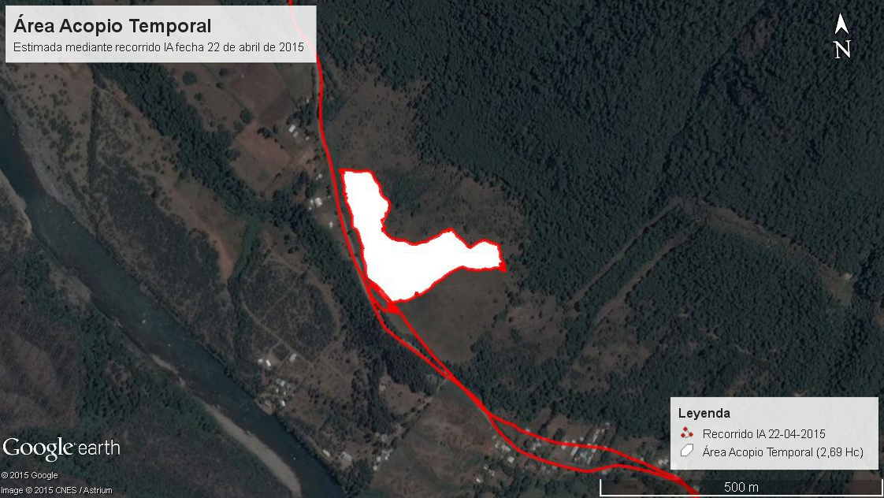
Área Acopio Provisorio
Faja acceso Canal de Aducción
Río Ñuble
Figura 6
Descripción de medio de prueba: La figura presenta estimación de área o superficie ocupada por el Acopio Temporal observada en terreno (área de color blanco). Se estima que el área ocupada corresponde a 2,69 hectáreas de superficie. La línea roja corresponde al recorrido realizado por los fiscalizadores en la Inspección del día 22-04-2015.

Registros
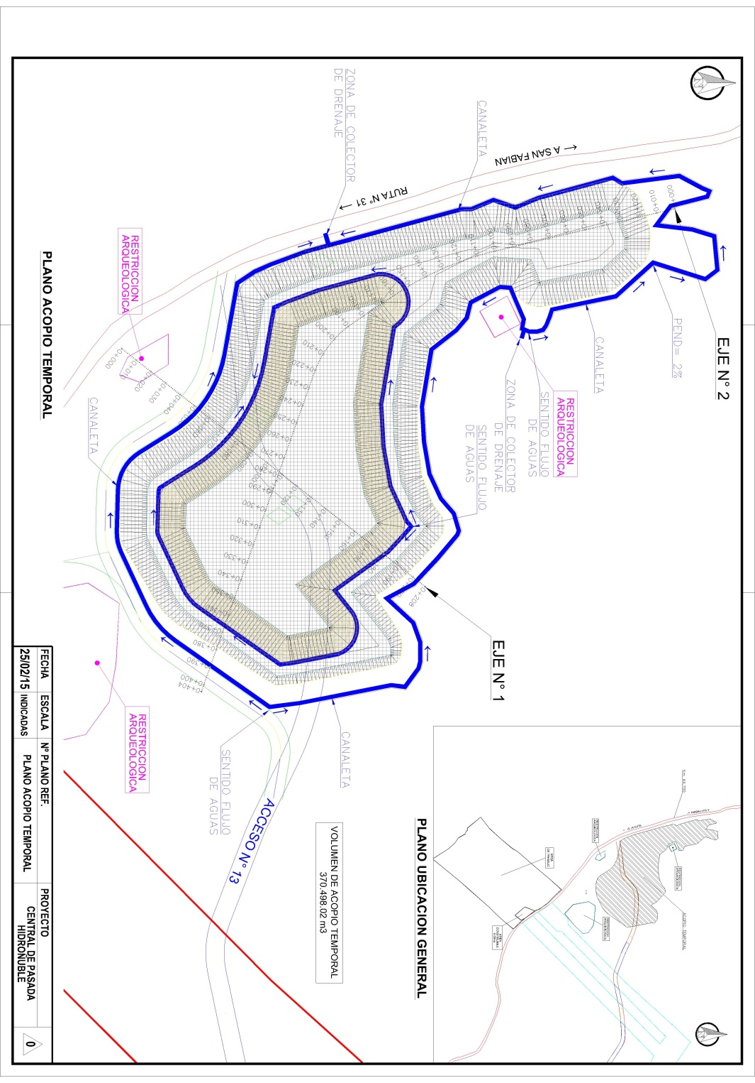
Ruta N-31
Nivel 2
Nivel 1
Figura 7
Descripción de medio de prueba: La figura es extraída del Plano Acopio Temporal 25-02-2015 (Anexo 19). En la figura se muestra la actual ubicación del acopio provisorio en relación a la Ruta N-31, el acceso para ingresar al acopio y hacia la faja N° 13 (hacia el canal de aducción), las canaletas perimetrales con sentido de flujos de agua (en color azul) y las dos (2) terrazas que lo componen.

Registros

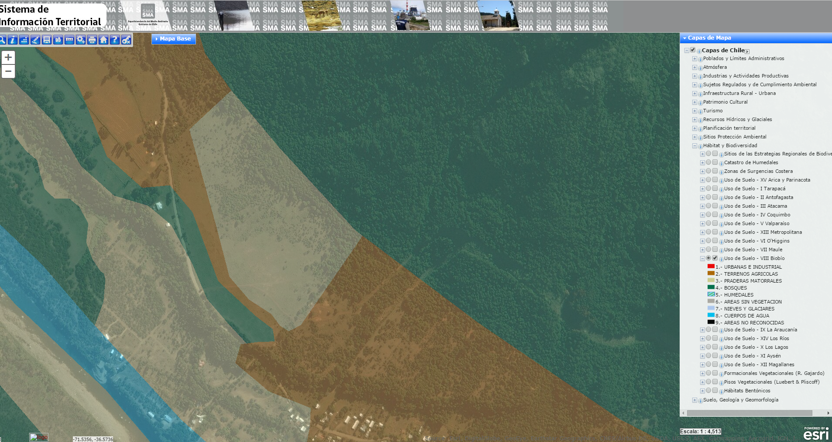
Ubicación Acopio provisorio
Ruta N-31
Faja Canal de aducción
Predio Middlenton
Figura 8
Descripción de medio de prueba: La figura es extraída del Sistema de Información Territorial de la SMA. En la figura se muestra la actual ubicación del acopio provisorio en relación a la Ruta N-31, en el predio Middlenton. Además la leyenda muestra que el uso de suelo destinado es de tipo Praderas/Matorrales. La capa del mapa de Uso de Suelo fue elaborada por CONAF (2008).

Registros

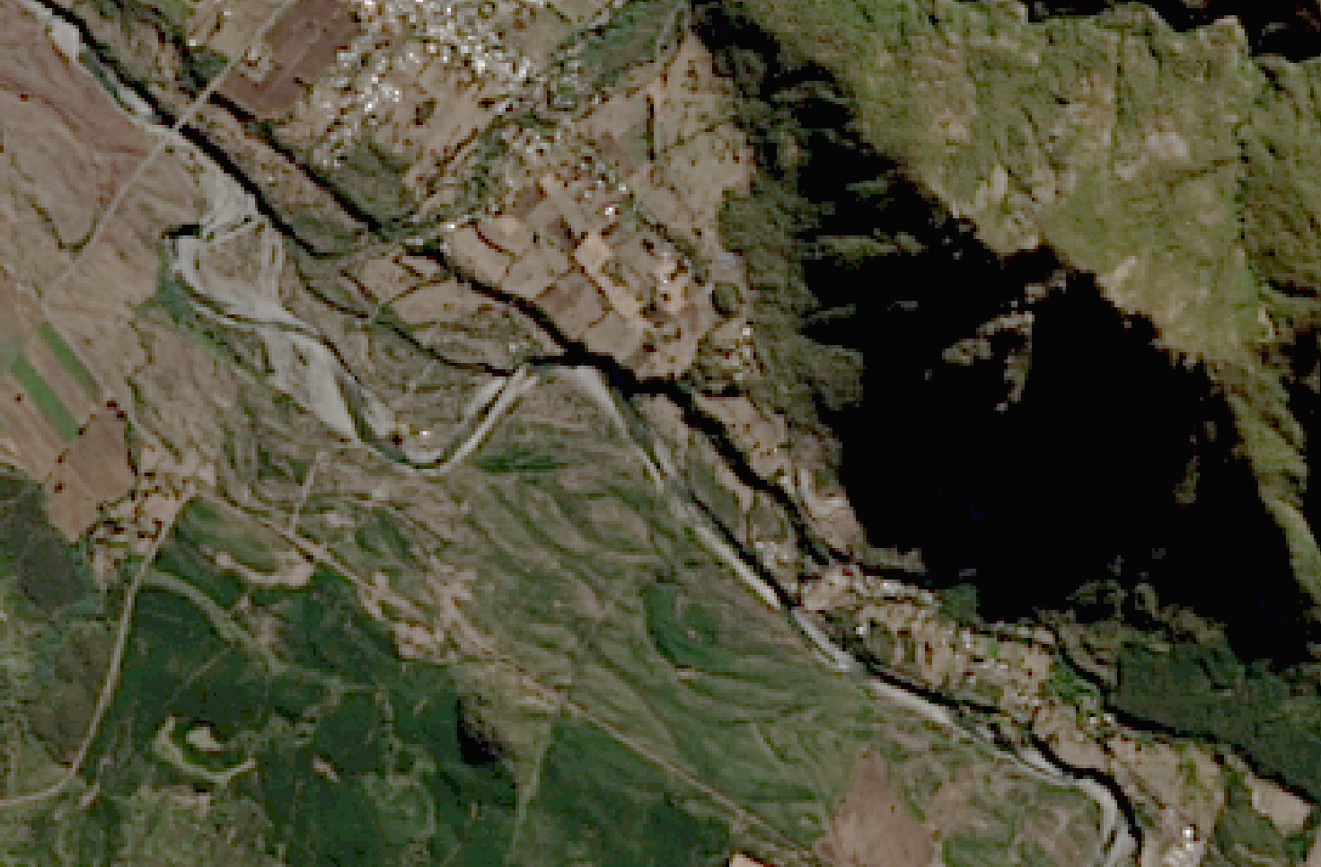
Sombra
Río Ñuble
Río Ñuble
Río Ñuble
San Fabián de Alico
Ubicación Acopio provisorio
Figura 9
Descripción de medio de prueba: Imágenes satelitales LANDSAT (U.S. Geological Survey) de la comuna de San Fabián de Alico, de fecha 04 de mayo de 2015, facilitado por la Sección de Estudios del Departamento de Gestión de la Información de la SMA. En esta imagen se observa la superficie ocupada por el acopio provisorio con fecha 04 de mayo de 2015 y su ubicación actual.
Acopio provisorio
Número de hecho constatado: 3 | Estación N°: 1 y 9
RCA 218/2007, Considerando 3.1.1
“Considerando 3.1.1
(…) Movimiento de Tierra.

El saldo de las excavaciones no utilizadas en rellenos será depositado en zonas en desnivel, luego recubierta con la tierra vegetal disponible de excavaciones y reforestadas, revegetadas o acomodadas para usos agrícolas según lo que se acuerde con los propietarios de dichos terrenos.
Estos botaderos de excedentes de excavación (rellenos controlados), serán dispuestos a lo largo del trazado del canal de aducción, en un total de 6 contados sucesivamente en el sentido de flujo del canal.
A continuación, se entrega un listado con la ubicación de los respectivos rellenos controlados y su capacidad estimada.

Tabla 7: Rellenos controlados: Capacidad y Ubicación
Relleno Controlado | Superficie (hás) | Capacidad (m³) | Coordenada de Referencia
Relleno Controlado | Superficie (hás) | Capacidad (m³) | Norte | Este
(...)
N°7 | 15,3 | 3.000.000 | 5.948.160 | 276.800
(...)

(...)
Los rellenos así formados, tendrán en su superficie la pendiente suficiente (aprox. 1%) para evacuar las aguas superficiales, provenientes de lluvias, sin que se provoque erosión.
Para el mismo efecto, se construirán contrafosos en el contorno de la zona de rellenos controlados, específicamente en el o los costados en que estos rellenos se apoyen en ladera de cerro.
Estas serán canalizadas para evitar la erosión de los rellenos controlados. Las canalizaciones serán en tierra y, eventualmente, estarán constituidas por tubos metálicos o medias cañas de tubo corrugado. Las aguas serán así conducidas a las quebradas naturales que existen en el sector, retomando su curso normal
En los bordes superiores de los taludes, también se harán contrafosos para evitar la erosión de los taludes de los rellenos. Las aguas se canalizarán en tierra y, eventualmente, en medias cañas de tubo corrugado, y conducidas a las quebradas naturales para que retomen su curso normal
La altura de los taludes, creados por los rellenos, no superará los 20 m. Las bermas tendrán cinco metros de ancho. La última capa de los rellenos controlados, estará constituida por una capa de suelo, de 1 m de espesor como mínimo
[...]

RCA 218/2007, Considerando 3.2.-
Respecto de la Síntesis de la Evaluación de Impacto Ambiental, de los Efectos Ambientales Relevantes y Medidas de Abatimiento y Mitigación
(...)
Suelos
La pérdida de suelo (Capítulo 5 del EIA), debido a la instalación de faenas, y construcción de todas las obras del proyecto, afecta un área cercana a las 146.5 há en total. Cabe destacar que en el caso de los yacimientos, instalación de faenas y rellenos controlados, los suelos serán recuperados una vez finalice la intervención. Los materiales de las excavaciones, serán depositados en la zona de rellenos en forma ordenada y controlada, formando, durante su depósito, amplias terrazas con taludes estables.

- Inspección en Relleno Controlado N° 7 (RC 7)
Durante la reunión de inicio de la inspección del día 22 de abril de 2015, funcionarios de la SMA consultaron al Sr. Álvaro Valdes (Jefe técnico administrativo de Hidroñuble SpA) respecto de la operación de los rellenos controlados (RC), también llamados botaderos controlados de materiales de excavaciones, declarando que “en la actualidad se está operando el Relleno Controlado N° 7 (RC7), ubicado en el sector de Mortandad. Este relleno recibe material del canal de aducción”. Además señala que “más adelante se habilitarán el RC 1 y 2, quedando pendiente la decisión de habilitar los rellenos restantes que están contemplados en la evaluación”. Por otra parte el Señor Cristian Nova, reafirmó que “el RC6 nunca se habilitó, concentrando la disposición en el RC7”.
Con fecha 22 de abril de 2015, los fiscalizadores de la SMA al momento de la inspección del día 22 de abril de 2015, accedieron al sector correspondiente al Relleno Controlado N° 7 (RC7) por el camino habilitado para el ingreso desde la Ruta N-31, el cual se encuentra ubicado en las coordenadas 5.948.160 N; 276.800 E (UTM WGS 84, Huso 18), donde se observó lo siguiente:
- Se observó la habilitación de una plataforma libre de vegetación, construida mediante relleno con material de excavaciones (Fotografía 5). En el lugar participaron como asistentes a la inspección el señor Jorge Carvajal, Jefe de Turno de la empresa D y C, y la Srta. Jocelyn Escobar, especialista ambiental también de la empresa contratista D y C.
Consultado el Sr. Carvajal respecto de las características del relleno, éste indicó que “se utilizó material con un espesor de 1 metro mínimo, para habilitar un estacionamiento de camiones tolva, maquinaria, área de acopio de insumos y residuos y un área de mantención de máquinas”.
- En el estacionamiento de máquinas, los fiscalizadores consultaron al jefe de turno, el Sr. Jorge Carvajal, sobre el número y tipo de camiones estacionados, en la Tabla 1, se resumen el número de maquinaria y en la Fotografía 5 se puede observar lo informado.

Tabla 1.- Resumen de maquinaria estacionada en RC 7
Vehículo | Unidades estacionadas
Tolva Articulado 740 Caterpillar | 4 para 50 ton
Tolva 773 Caterpillar | 6 para 50 ton
Excavadora Liebher 984 | 1
Camión MANN con estanque de petróleo | 1 de 20 m³
Motoniveladora Caterpillar | 1
- Consultados respecto del tránsito que realizan las distintas máquinas, el Sr. Carvajal informa que los camiones tolva no tienen permiso para transitar en la ruta N-31, por lo que llegaron al CR7 mediante camión rampla plana. Agregó además que “la compactación de la zona de estacionamiento fue lograda mediante el tránsito de las máquinas”.
- Los fiscalizadores inspeccionaron el camino de acceso a faja del Canal de aducción, que se origina desde el RC7 (Fotografía 6), observándose que el camino corresponde a material de relleno.
- En relación al área circundante del RC7, los fiscalizadores observan que esta área fue desforestada a tala rasa, observándose acopios de biomasa residual (chips de madera) en pilas de diverso tamaño, dispuestos en las zonas colindantes al estacionamiento, correspondientes a futuras plataformas del CR7 (Fotografía 7).
- Desde el sector de estacionamiento, se observa acopio de tubos corrugados para aguas lluvias, y un camino de acceso hacia la faja del canal de aducción (Fotografía 8).
- Consultado por el periodo de operación del RC7, el Jefe de turno, Sr. Jorge Carvajal declara que “hace 2 meses está en operación el estacionamiento de camiones y el botadero”.
- Luego de observado el estacionamiento se solicitó visitar los futuros sectores de botadero, así como el frente en operación. En el lugar, localizado a aproximadamente 300 metros cerro arriba (punto georreferenciado mediante PDA trimble), se consultó por el estado actual del botadero en relación a las pendientes longitudinales finales, a lo que la Señorita Jocelyn Escobar (especialista ambiental de Cruz y Dávila), declara que “la zona de disposición se encuentra recién partiendo y que se utiliza para recibir material de la construcción de la faja del canal de aducción por lo que actualmente se acopian tubos corrugados para ser utilizados en los cruces de las quebradas de la obra del canal de aducción y así no intervenir las caídas de agua de las quebradas. Las pendientes definitivas serán obtenidas una vez sean rellenados los sectores altos del botadero, de acuerdo al perfil y pendiente de la RCA”.
- Consultados respecto de la construcción de los contrafosos del contorno de la zona del relleno, la Srta. Escobar declara que “estos aún no se construyen ya que se encuentra en una etapa temprana de acopio de material y que se encuentra estipulado dentro del proyecto del RC7 que se deben habilitar dichos contrafosos una vez se realice disposición, para proteger el material dispuesto del escurrimiento de agua lluvia”.

Registros
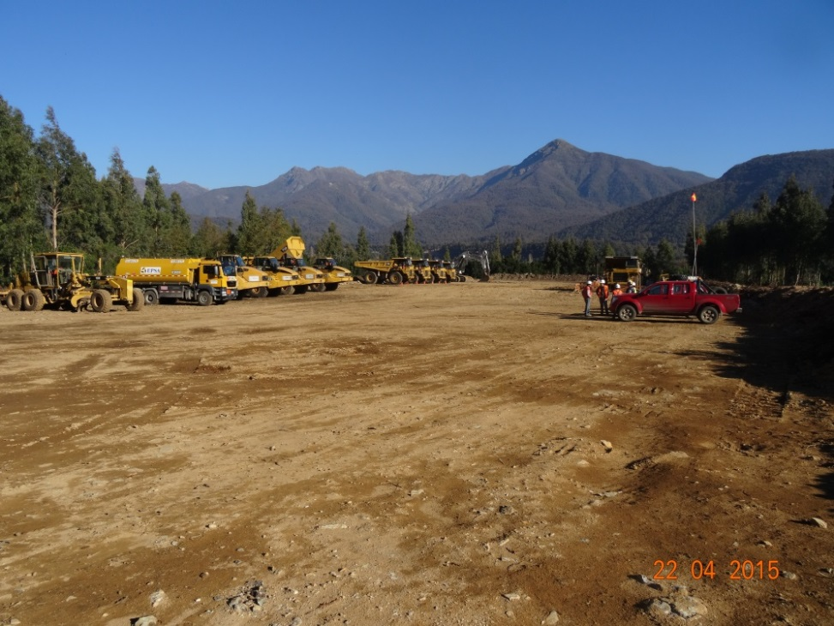  Estacionamiento |  |  | 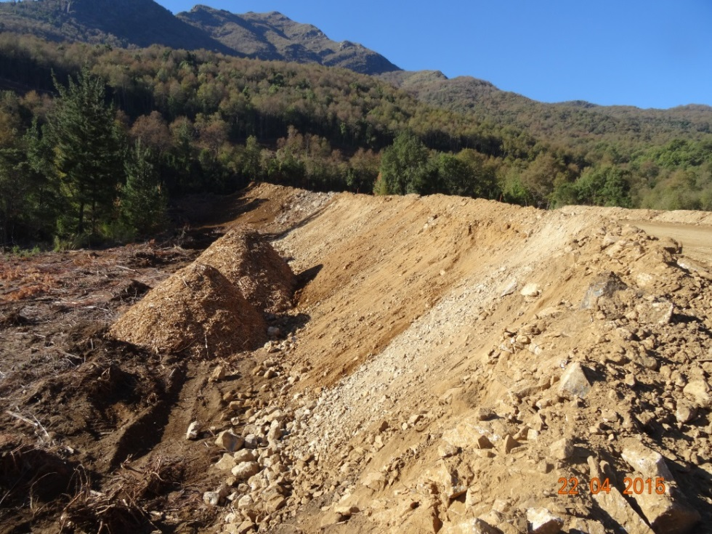  Camino  Relleno Controlado  Canal de aducción
Fotografía 5 | Fecha: 22-04-2015 |  | Fotografía 6 | Fecha: 22-04-2015
Coordenadas DATUM WGS84 HUSO 18 | Coordenada Norte:  5.947.672 | Coordenada Este:  276.455 | Coordenadas DATUM WGS84 HUSO 18 | Coordenada Norte:  5.947.995 | Coordenada Este:  276.547
Descripción medio de Prueba: Vista del estacionamiento ubicado en el Relleno Controlado N° 7. |  |  | Descripción medio de Prueba: Vista desde talud Noreste del Relleno Controlado N° 7. El Relleno Controlado 7 esta comunicado con la franja del canal de aducción mediante un camino.

Registros
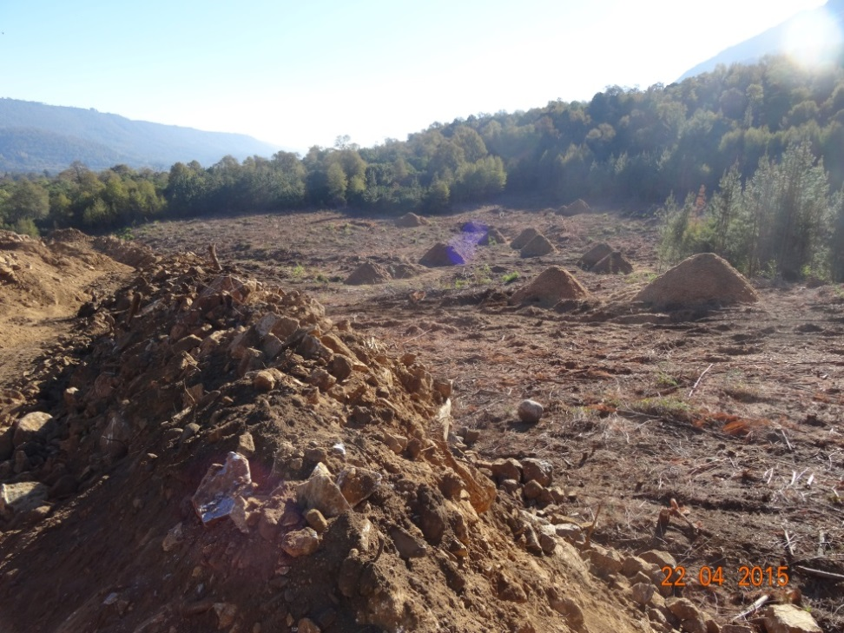  Sector despejado  Relleno Controlado |  |  | 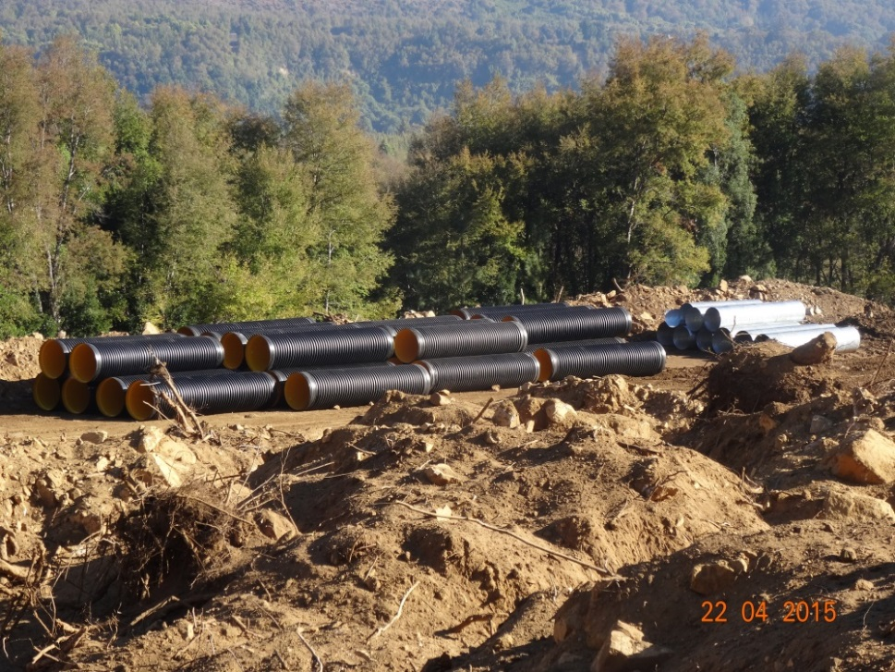  Tubos corrugados  Relleno Controlado
Fotografía 7 | Fecha: 22-04-2015 |  | Fotografía 8 | Fecha: 22-04-2015
Coordenadas DATUM WGS84 HUSO 18 | Coordenada Norte:  5.947.995 | Coordenada Este:  276.547 | Coordenadas DATUM WGS84 HUSO 18 | Coordenada Norte:  5.947.995 | Coordenada Este:  276.547
Descripción medio de Prueba: Vista hacia el noroeste del sector despejado forestalmente. |  |  | Descripción medio de Prueba: Detalle de los tubos corrugados para ser utilizados en obras de cauce de quebradas, cruzadas por el canal de aducción. Vista de la fotografía hacia el Sur.

Seguimiento de fauna

Número de hecho constatado: 2 | Estación N°: No Aplica
Exigencias:
RCA 218/2007 Considerando 3.1.1

“3.1.1
(…)
Disminución del hábitat para las poblaciones de fauna silvestre nativa debido a las siguientes actividades:
• Construcción de las obras del proyecto, principalmente canal de aducción.
• Área de poza en bocatoma

Estas actividades generan sobre el componente biota terrestre el efecto de remoción de la cubierta vegetal y modificación del hábitat, lo cual varía las condiciones actuales donde se desarrolla la fauna silvestre nativa.

El capítulo 4 “Línea de Base” del EIA, Adenda 1 y 2, se proporcionan antecedentes del área del proyecto, se señala que se presentan dos zonas con características particulares respecto a la presencia de fauna. Estas corresponden al área de confluencia del Estero Damas con el río Ñuble y los sectores boscosos y de rodados en el área del canal de aducción. Es importante señalar que la construcción y operación del canal de aducción dificultará el libre movimiento de la fauna terrestre en el sector en un tramo de 16,2 km. Cabe destacar que la pérdida de hábitat interesante para la fauna corresponde a un 30% del total a intervenir por la obra. La fauna identificada en estas áreas está relacionada básicamente a micromamíferos.

(…) el Titular realizará un monitoreo y marcaje de fauna en la zona (micromamíferos, reptiles y anfibios). Este monitoreo y marcaje será complementado con un monitoreo orientado también a especies como el Gato Colo-colo, la Guiña, y el Huemul entre otras especies cuyo movimiento pudiera ser afectado por la presencia del canal de aducción de la central. El monitoreo de fauna mayor se realizará con una frecuencia estacional por un periodo de un año. Se realizarán cinco campañas de terreno, tres de ellas concentradas en invierno para aumentar la probabilidad de encuentro con huemules en esta época del año. El equipo de terreno constará de a lo menos tres especialistas, los que recorrerán a pie el área de estudio. CGE Generación S.A. cooperará en proyectos de difusión, mediante charlas, trípticos y otros elementos que la autoridad considere pertinentes. Esta difusión tendrá como objetivo aumentar el conocimiento de la presencia y hábitos de vida de la especie en el área del proyecto, como potencial zona con presencia de huemules. Esta actividad será coordinada y definida con CONAF y SAG regional, debido a la experiencia que estas organizaciones tienen en este tema.

Programa de Capacitación
Se implementará un programa de capacitación en temas biológicos para todo el personal que intervenga durante la etapa de construcción, con el fin de que el personal ayude a cuidar y proteger los recursos bióticos presentes en el área del proyecto.

El Manual de Capacitación que se utilizará en el Programa de capacitación deberá contener un cronograma detallado de tales actividades. Este material irá dirigido a los trabajadores de las obras, a los vecinos del sector donde se emplazará el proyecto y a la comunidad de San Fabián, y deberá considerar los siguientes temas: Medio Ambiente, Ecología, Ley de Caza, DS N° 295 y DS N° 391, referidos al Área protegida Nevados de Chillán. Se acuerda que dicho Manual debe ser presentado por el Titular al SAG con un mes de antelación a la ejecución del proyecto, lo que debe quedar establecido en la RCA.

El programa de capacitación deberá ser ejecutado mediante una charla de inducción al personal una vez que se comiencen las faenas. Todo nuevo trabajador que se integre a la construcción, deberá ser inducido mediante esta charla inicial. Los tópicos que se abordarán en esta inducción serán:

• Antecedentes generales del proyecto Central Ñuble de Pasada.
• Características biológicas del área donde se emplaza el proyecto.
• Especies de flora y fauna con problemas de conservación en el área del proyecto.
• Medidas de protección de los recursos biológicos.
• Sanciones sobre quienes no respeten las medidas de protección.
• Acciones frente a contingencias.

Junto con lo anterior, se mantendrá un diálogo continuo con los trabajadores en los distintos frentes de trabajo, recordándole al personal la importancia de la protección y conservación del recurso biológico existente en la zona. Respecto de la señalética el SAG ha señalado que esta debe ser de tamaño apropiado (3 x 2 m) con información alusiva a la Ley de Caza, a la fauna silvestre característica del lugar y al Área Protegida mencionada anteriormente. Además, el Titular deberá proceder a la instalación de 3 letreros en la ruta N-31”.

RCA 218/2007, Considerando 3.4.- PLAN DE MONITOREO O SEGUIMIENTO AMBIENTAL
“3.4. Plan de Monitoreo o Seguimiento Ambiental (…)
Fauna íctica
Se replicará la metodología utilizada durante la caracterización de Línea de Base, realizada en el EIA y complementadas en las Adendas 1 y 2, con el objeto de poder comparar resultados. Se realizará el Monitoreo de fauna íctica, y variables limnológicas relevantes (nutrientes, oxígeno, temperatura, pH) y comunidades bentónicas en las estaciones caracterizadas en la campaña de Línea de Base y complementadas en las Adendas 1 y 2.
Los Informes de las mediciones serán durante toda la construcción del proyecto, y consistirá en tres campañas de monitoreos al año (estiaje, invierno y deshielo) durante toda la etapa de construcción. Los informes serán enviados 2 meses después de concluida cada campaña, a la COREMA Región del Biobío, a la Subsecretaría de Pesca y a la Dirección Regional del Sernapesca.
(…)
Plan de Rescate y Relocalización
Previa al llenado del embalse el Titular deberá ejecutar un Plan de Rescate y Relocalización de la fauna íctica en el tramo de río afectado. Para ello deberá ejecutar un estudio de microhábitats en las siguientes áreas: esteros Lara y Bullileo, además del área ubicada aguas abajo del punto de restitución de las aguas. Dicho estudio de micro-hábitats deberá ser presentado previo a la ejecución del mencionado Plan a la Subsecretaría de Pesca, Dirección Regional del Servicio Nacional de Pesca y a la Comisión Regional del Medio Ambiente, Región del Biobío, para su revisión y aprobación.

El Plan de Rescate y Relocalización deberá contener al menos las siguientes etapas:
- Evaluación de las poblaciones y de su hábitat.
- Diagnóstico de la problemática de las poblaciones, detectando sus factores limitantes.
- Diseño de un plan de acción.
- Implementación de las medidas planificadas.
- Seguimiento y evaluación de resultados.
(…)
Fauna Terrestre
Se monitorearán los individuos y zonas que sean utilizadas para la relocalización de Fauna terrestre, de acuerdo a la medida de mitigación establecida en el acápite “Medidas de mitigación para área de poza del sector bocatoma” incluido en el punto 6.2.2.2 del capítulo 6 “Medidas de Mitigación” del EIA. En los lugares escogidos para la relocalización de los individuos capturados en aquellas zonas sensibles destacadas en el punto 4.3.2.5 del capítulo 4 “Línea de Base” del EIA.
Se realizarán dos monitoreos al año durante los tres años siguientes a realizada la relocalización. Posteriormente, y de acuerdo a los resultados obtenidos, se reevaluará, con la autoridad competente, la continuación y/o modificación de este programa de seguimiento, aun cuando este período se extienda más allá de la construcción de las obras.
Se utilizarán, trampas, transectos o cuadrantes según corresponda a los individuos que finalmente sean relocalizados. Un informe por campaña, dos meses después de ejecutada la campaña será enviado a la COREMA Región del Biobío y al SAG Regional”.

Hechos:
- Examen de Información Plan de Rescate y Relocalización
- Con el objeto de verificar las actividades de seguimiento y medidas de compensación, se realizó examen de información del documento “Oficio Ordinario SAG Región del Biobío N° 421/2015 de fecha 07 de abril de 2015 (Anexo 12)”, donde se realiza una revisión de la información del seguimiento de la RCA 218/2007. A continuación se presentan observaciones remitidas por el SAG.

- Capacitación
En este documento se señala que la empresa REYMAN a cargo de la Supervisión Ambiental Independiente (SAI), en relación a la supervisión biológica señalada en el documento “Informe Trimestral 8 Supervisión Ambiental Independiente (SAI) del Proyecto Construcción de la Central Ñuble de Pasada” (Anexo 13), indica que se realizaron charlas de inducción de fauna con diversos contenidos, entre ellos la Ley de Caza; sin embargo, a la fecha del Oficio Ord. N° 421/2015 de fecha 07 de abril de 2015, nunca se recibió el “Manual de Capacitación” en oficina de partes del SAG VIII Región y no fue enviado un mes antes de la ejecución del proyecto para su visación por parte del SAG.
- Señalización
El SAG en su Oficio señala que la información remitida en el Sistema de Seguimiento Ambiental no proporciona antecedentes de instalación o lugar de ubicación de letreros. Así mismo tampoco se entrega información en relación a calendarización de esas actividades.

- Con el objeto de verificar las actividades de seguimiento de Fauna terrestre se realizó examen de información a los Informes de Rescate y Relocalización, de los cuales se constata lo siguiente.

- Se realizó examen de información del Informe Rescate y Relocalización de Fauna Terrestre de Baja Movilidad Primera Campaña – Segunda Etapa. 30 mayo 2014. (Anexo 14), dónde el punto 7.3 se verifica que existe una evaluación del éxito de rescate, donde se señala que “El bajo número de capturas registradas (...) se deben principalmente a la época del año considerando que el periodo de mayor actividad se produce durante las estaciones de primavera-verano [...].”
Se constata que en esta campaña se logró una riqueza de tres especies nativas de reptiles y se relocalizaron 7 ejemplares de Liolaemus tenuis, 3 de L. lemniscatus y 4 de L. chilliensis

- Se realizó examen de información del Informe Monitoreo de Fauna Vertebrada Terrestre de Baja Movilidad - Sitio Control. Primera Campaña. Mayo 2014 (Anexo 15), donde se constató que no se registraron especies exclusivas del área de estudio o endémicas de la región del Biobío. Por otra parte se constata que las especies reconocidas no se encuentran clasificadas como especie amenazada.

- Se realizó examen de información al Informe Monitoreo de Fauna Vertebrada Terrestre de Baja Movilidad - Sitio de Relocalización. Segunda Campaña. Junio 2014. (Anexo 16), donde se constató que no se registraron especies exclusivas del área de estudio o endémicas de la región del Biobío. Por otra parte se constata que las especies reconocidas no se encuentran clasificadas como especie amenazada.

- Se realizó examen de información del Informe de Monitoreo de Fauna Terrestre de Baja Movilidad - Sitio Control. Segunda Campaña. Agosto 2014 (Anexo 17), donde se constató que no se registraron especies exclusivas del área de estudio o endémicas de la región del Biobío. Por otra parte se constata que las especies reconocidas no se encuentran clasificadas como especies amenazadas.

- Se realizó examen de información del Informe de Monitoreo de Fauna Terrestre de Baja Movilidad - Sitio Control. Segunda Campaña. Diciembre 2014 (Anexo 18), donde se constató que no se registraron especies exclusivas del área de estudio o endémicas de la región del Biobío. Por otra parte se constata que las especies reconocidas todas se encuentran con clasificadas en alguna categoría de conservación con mayor o menor grado de amenaza.
Por otra parte el análisis de éxito de la relocalización indicó que no se registra mortalidad de individuos en las etapas de captura y relocalización, la riqueza de especie arrojó cuatro (4) especies de reptiles nativos y una especie de roedor introducida.
La actividad de relocalización logró relocalizar 10 individuos de Liolaemus tenuis, 18 individuos de L. Chilensis y 22 individuos de L. lemniscatus y 2 de Phylodrias chamissonis.

- Se realizó examen de información del Informe de Monitoreo de Fauna Terrestre de Baja Movilidad - Sitio Control. Enero 2015 (Anexo 19), donde se constató que no se registraron especies exclusivas del área de estudio o endémicas de la región del Biobío. Por otra parte se constata que las especies reconocidas todas se encuentran con clasificadas en alguna categoría de conservación con mayor o menor grado de amenaza. Se constata que el número de recapturas en relación al número de individuos marcados es de cinco (5) individuos recapturados de un total de 52 ejemplares con un tiempo de sobrevivencia de 21 días.

- Se realizó examen de información del Informe de Monitoreo de Fauna Terrestre de Baja Movilidad - Sitio de Relocalización. Marzo 2015 (Anexo 20), donde se constató que no se registraron especies exclusivas del área de estudio o endémicas de la región del Biobío. Por otra parte se constata que las especies reconocidas todas se encuentran clasificadas en alguna categoría de conservación con mayor o menor grado de amenaza. Se constató que no se recapturaron individuos del total 52 ejemplares relocalizados.

- Se realizó examen de información del Informe de Monitoreo de Fauna Terrestre de Baja Movilidad - Sitio Control. Marzo 2015 (Anexo 21), donde se constató que no se registraron especies exclusivas del área de estudio o endémicas de la región del Biobío. Además se constató que sólo se registraron individuos de reptiles, los que cuentan 8 individuos de Liolaemus tenuis, 5 individuos de L. Chilensis y 13 individuos de L. lemniscatus.

- Se realizó examen de información del Informe de Monitoreo de Fauna Terrestre de Baja Movilidad - Sitio de relocalización. Abril 2015 (Anexo 22), donde se constató, que no se registraron especies exclusivas del área de estudio o endémicas de la región del Biobío. Además se constató que no se recapturaron individuos del total 52 ejemplares relocalizados.

- Emplazamiento sitio de relocalización

- Se constató en los Informes de relocalización de fauna terrestre, que el Sitio de relocalización se ubica cercano al predio dónde se ubica el Acopio Provisorio (Figura 10), para comparación se presenta en la figura una imagen de la ubicación del Acopio ubicado en el predio Middlenton.
En los Informes de Relocalización citados anteriormente, respecto de las campañas realizadas en enero, febrero y abril de 2015, se constató en relación a la ubicación del área de relocalización, lo siguiente:
(...)
5.2 UBICACIÓN ÁREA
Las áreas de relocalización se definieron con anterioridad, en base al estudio de línea base, reporte de Supervisión Ambiental emitidos por el Centro Eula (BIO- 19/marzo 2012) y visita a terreno. En este sentido los ejemplares rescatados son relocalizados en predios pertenecientes a la empresa en zonas que no serán afectadas por el proyecto, siguiendo lo siguiente.
- Ambientes homólogos al área del rescate
- Presencia de las especies identificadas en la Línea Base
- Grado de protección que asegure la menor actividad antrópica
- Calidad de hábitat adecuado para los propósitos del estudio
- En lo posible que cuenca con el fin de modificar lo menos posible la composición genética de las poblaciones receptoras.
El sitio de relocalización utilizado en esta campaña, propiedad de la empresa Hidroeléctrica Ñuble SpA., se encuentra ubicado en el predio llamada Rafael Middleton cerca del km 16100 aproximadamente, la cual está fuera de toda área a utilizar por las distintas obras del proyecto proyectadas en el predio. En la siguiente tabla se presentan los puntos representa el área aproximada del sitio de relocalización (Tabla 2, Fig. 3). En el caso de los anfibios, de acuerdo a estudios anteriores las probabilidades de captura son bajas, y en el caso que se capturen ejemplares, de sitio de relocalización la zona del estero Bullileo por considerarse una zona protegida y hábitat adecuado.
(...)
- La información examinada en los Informes de Monitoreo de Fauna Terrestre de Baja Movilidad en sitios de relocalización, se observa que se estaría realizando la relocalización de especies, en el predio Middlenton. En este predio durante las inspecciones de marzo, abril y junio de 2015, se observó que se estaban ejecutando obras de construcción y mantenimiento del Acopio Provisorio y se estaban utilizando los caminos de acceso a la faja del Canal de Aducción.
Para visualizar la situación de emplazamiento tanto del sitio de relocalización como del Acopio Provisorio, se presenta la Figura 10, dónde se observa que el sitio de relocalización se localiza en dirección norte, respecto del Acopio y en dirección noroeste del camino de acceso a la faja del Canal de aducción. Lo anterior explicaría que ambos sitios colindan actualmente con distancias que fluctúan entre los 32 a 97 metros aproximadamente entre el límite del acopio y el sitio de relocalización.
Durante la inspección ambiental de fecha 22-04-2015, se realizó un recorrido por el Acopio Provisorio, en el cual se logró registrar el tipo de sistema boscoso situado por el lado noreste del Acopio, para su mejor visualización se presentan las Fotografías 9 y 10, que explican el emplazamiento actual y la cercanía con el sitio de relocalización. Así por ejemplo en la Fotografía 9, se observa que el sitio de relocalización se encuentra flanqueado por el acopio provisorio (suroeste) y el camino de acceso a faja del canal de aducción (sur), lo que representa un flujo constante de camiones tolva que transportan material desde las faenas de construcción del canal. Por otra parte es preciso señalar que el movimiento de camiones también considera el movimiento de material desde el acopio hacia otras obras, ocupando el camino de acceso, lo anterior confirmado por Sr. Jorge Morales (Jefe de Medio Ambiente de Hidroñuble SpA) el cual señaló en reunión de inicio de fecha 23-06-2015 que “actualmente se está construyendo el camino de la faja de acceso del canal de aducción, lugar por donde se realizará el traslado de material hacia el Relleno Controlado 7 (RC7) en forma definitiva”.

- Mamíferos mayores
Del examen de información de los Informes remitidos al Sistema de Seguimiento Ambiental de la SMA, se constata que no existen informe relacionados al monitoreo y marcaje de fauna mayor.

- Examen de Información Fauna Íctica
Se realizó examen de información del Oficio ORD/VIII/N° 23984 E de SERNAPESCA Dirección Regional Biobío, donde este organismo reviso el informe de “Monitoreo Fauna Íctica y Limnología del Río Ñuble, Primera Campaña-Deshielo. 30 de Octubre de 2014” (Anexo 23). SERNAPESCA señala que para establecer diferencias significativas de los parámetros monitoreados en la campaña, los que cuentan: riqueza de especies nativas e introducidas, parámetros fisicoquímicos y concentración de nutrientes, se debe realizar una comparación de esta campaña con los resultados de la línea de base. Indicando la normativa utilizada para el caso de los parámetros fisicoquímicos y concentración de nutrientes.

- Conclusiones al seguimiento ambiental de fauna

Del examen de información y análisis del seguimiento ambiental realizado es posible señalar que, en relación a la relocalización de especies de baja movilidad, se estaría realizando en el predio Middlenton y que este sitio de relocalización, colinda a su vez con el sector del acopio provisorio y el camino de acceso al canal de aducción. Si bien el sitio de relocalización se encuentra autorizado, el acopio provisorio no posee calificación ambiental vigente (tal como se señala en el punto 5.1 del presente informe) y se desconocen las alteraciones o impactos ambientales ocasionados al área de relocalización colindante, por obras o acciones asociadas a su construcción y operación, en relación al riesgo de afectación por sobrevivencia de especies relocalizadas que presentan baja movilidad. Lo anterior confirma que el sitio de relocalización no representa el Grado de protección que asegure la menor actividad antrópica, objetivo señalado en los Informes de relocalización de fauna terrestre

Por otra parte se observa una no conformidad en relación a que no existen informes relacionados al monitoreo y marcaje de fauna mayor.

Registros
Faja de acceso a canal de aducción | 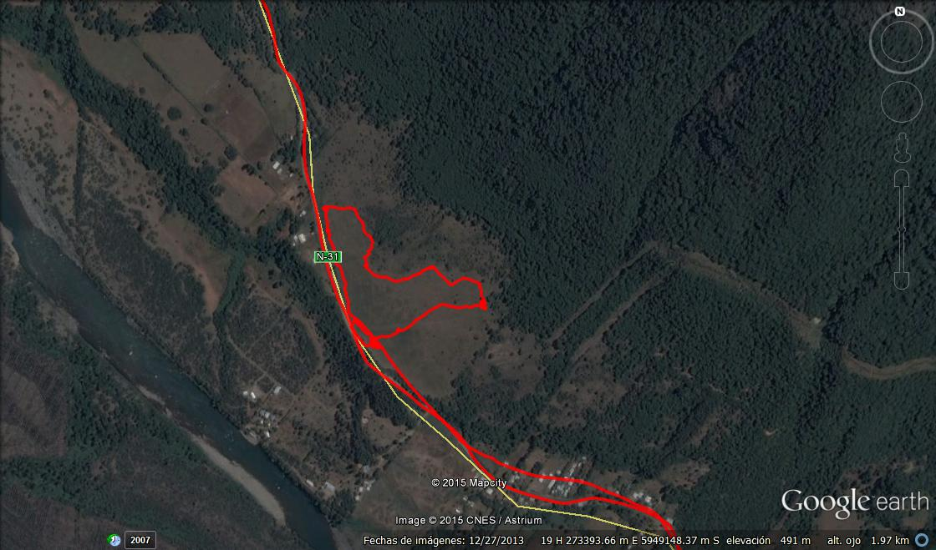  72,5 m  96,4 m  32,8 m  66,7 m  Faja de acceso a canal de aducción  Acopio Provisorio  Sitio Relocalización
Figura 10
Descripción de medio de prueba:
(izq) Figura extraída de los informes Rescate y Relocalización de Fauna Terrestre (2015). En la figura se observa el sitio de relocalización y la faja de acceso al canal de aducción.
(der) Figura extraída de Google earth, año 2013, se observa camino recorrido de la Inspección Ambiental realizada con fecha 22 de abril de 2015. Se observa en la figuras que el sitio de relocalización se encuentra emplazado cercano a la superficie ocupada por parte del Acopio Provisorio. Además se presenta las distancias que separan ambos sitios.

Registros
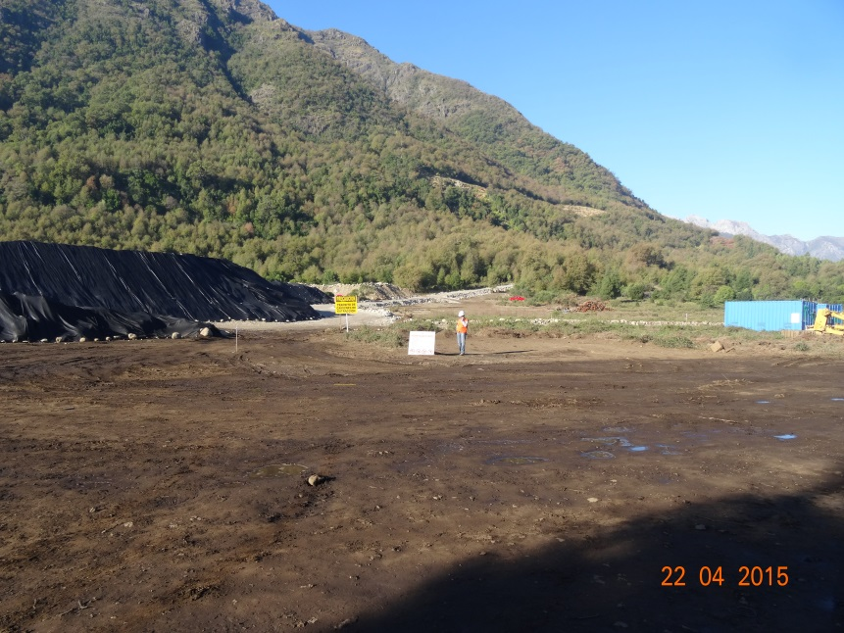  Sitio de relocalización  Acopio Provisorio  Camino acceso a faja Canal de aducción |  |  | 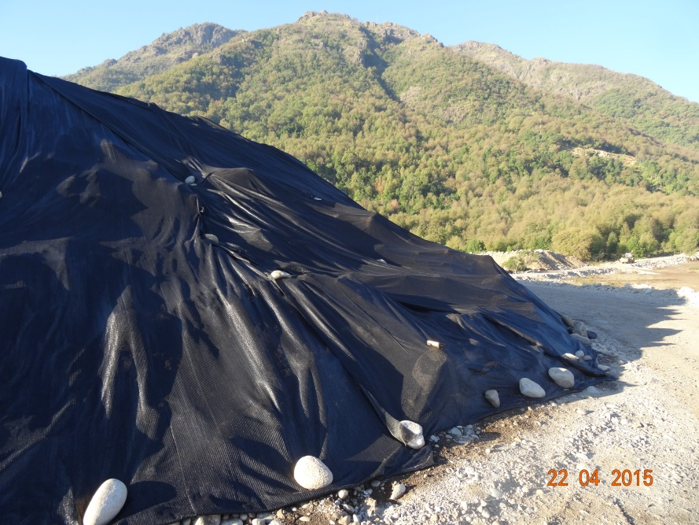  Parte sitio de relocalización  Camino acceso a faja Canal de aducción
Fotografía 9 | Fecha: 22-04-2015 |  | Fotografía 10 | Fecha: 22-04-2015
Coordenadas DATUM WGS84 HUSO 18 | Coordenada Norte:  5.949.035 | Coordenada Este:  273.206 | Coordenadas DATUM WGS84 HUSO 18 | Coordenada Norte:  5.949.067 | Coordenada Este:  273.255
Descripción medio de Prueba: Vista general de sitio de relocalización, acopio provisorio y camino de acceso a faja de canal de aducción. |  |  | Descripción medio de Prueba: Detalle de acopio temporal y camino de acceso a faja de canal de aducción.

Manejo de emisiones atmosféricas

Número de hecho constatado: 4 | Estación N°:1 y 10
- Carta Gantt CONSTRUCCIÓN CENTRAL HIDROELÉCTRICA ÑUBLE. HIDROÑUBLE SpA (Anexo 24)

Exigencias:
RCA 218/2007, Considerando 3.1.1
“Considerando 3.1.1
Caminos de Acceso (…) El tramo entre San Fabián y la zona de bocatoma, requerirá ser mejorado, tanto en su carpeta de rodado como algunas rectificaciones menores del trazado en puntos específicos en el sector comprendido entre el Estero Lara y la zona de bocatoma

La bocatoma del canal de aducción interfiere con el trazado actual del camino, lo que obligará a efectuar un cambio de trazado y construir un tramo nuevo de una longitud aproximada de 450 m, para ello, el titular tramitará ante la Dirección de Vialidad y las autoridades competentes todos los permisos necesarios para realizar estos cambio

Por otra parte, el canal disipador y la tubería en presión cruzarán este camino bajo su cota de rasante. Ello obligará a construir sendos puentes en la zona de estos cruces. En todo caso, la carpeta de rodado continuará siendo de ripio, sólo que su mantención será más frecuente que la que se desarrolla actualmente.”

RCA 218/2007, Considerando 3.2.- Respecto de la Síntesis de la Evaluación de Impacto Ambiental, de los Efectos Ambientales Relevantes y Medidas de Abatimiento y Mitigación, Etapa de Construcción

“Considerando 3.2.
(…) Etapa de Construcción
(…)
Tránsito de Vehículos
El Titular señala que construirá una ruta alternativa para el libre desplazamiento de sus maquinarias para minimizar conflictos, accidentes y otros dentro de la ruta N-31, por lo que la mayor parte del tráfico en la construcción del proyecto transitará por la faja de terreno que se está adquiriendo a los propietarios afectados

Sin embargo, para acceder a esa faja será necesario ocupar parte de la ruta N-31, en algunos momentos. La ruta N-31 será readecuada, lo que consiste en el mejoramiento de la carpeta de rodado, la implementación de algunas obras de saneamiento y algunas rectificaciones menores del trazado en puntos específicos, principalmente en el sector comprendido entre el estero Lara y la zona de bocatoma

El transporte de materiales principalmente excedentes de excavación a rellenos controlados generará polvo fugitivo por el tránsito de camiones, como medida de mitigación se ha considerado:

• Regadío periódico, con camión aljibe, de los caminos interiores y otros utilizados para la construcción del proyecto que requieran la aplicación de esta medida. La frecuencia del riego será la necesaria para que los caminos por donde estén circulando los camiones que transporten excedentes de excavaciones, hormigón, áridos y otros elementos de frecuente transporte, se mantengan siempre húmedos.
• Para evitar los posibles accidentes en los caminos, en las zonas donde se ubican las obras, se implementará una completa señalética en ellos, de manera de evitar fenómenos como excesos de velocidad y fomentar la precaución en zonas peligrosas, indicar las salidas de camiones y cercanías a establecimientos educacionales o de salud.”

RCA 218/2007, Considerando 3.3.1.- Riesgos en la Etapa de Construcción
“Considerando 3.3.1.- Riesgos en la Etapa de Construcción
(…) Riesgos por Accidentes en Caminos

• Los vehículos que transporten áridos o materiales producto de excavaciones deberán circular a una velocidad máxima de 35 Krn/h cuando circulen cargados y de 50 Km/h cuando circulen descargados.
• El peso de los camiones cargados con equipos o materiales no deberá exceder los máximos permitidos de acuerdo a las rutas y/o puentes a utilizar. En caso contrario, se obtendrán los permisos correspondientes de la Dirección de Vialidad.
• Para la intervención de la ruta N-31, se obtendrán las autorizaciones de la autoridad competente y se respetarán todas las restricciones y obligaciones que ésta disponga. (…)”

RCA 218/2007, Considerando 3.4.- PLAN DE MONITOREO O SEGUIMIENTO AMBIENTAL
“3.4.- PLAN DE MONITOREO O SEGUIMIENTO AMBIENTAL
(…)3.4.1.- Etapa de Construcción
(…)
Calidad del Aire
Se verificará la efectividad de las medidas de mitigación para Partículas Totales en Suspensión producto del tránsito de camiones (…)
(…)
Verificar si se cumplen medidas de mitigación señaladas en el acápite “Tránsito de vehículos” del punto 6.2.1 del capítulo 6 “Medidas de Mitigación” del EIA.
Los Informes de mediciones serán trimestrales durante toda la construcción del proyecto y enviadas a la COREMA Región del Biobío, a la Autoridad Sanitaria Regional (SEREMI de Salud) y a la I. Municipalidad de San Fabián de Alico. El monitoreo será mediante observación visual y registro fotográfico.”

Resolución Exenta N° 3784/2008 COREMA Biobío de fecha 09 de octubre de 2008. Se Pronuncia Sobre Recurso de Reclamación Proyecto EIA “Central Ñuble de Pasada”, de CGE Generación S.A., Considerando 7.1 y Resuelvo 6

“Considerando 7.1
Que, el Considerando 6.7 citado dispone lo siguiente:
“(…) el titular deberá habilitar, en la fase de construcción, un camino alternativo a la ruta N-31, a fin de evitar que ésta sea utilizada por maquinarias y camiones asociados a la obra”.
(…)
15.4. Con relación a lo planteado en el Considerando 7 de la presente resolución, el Consejo, considerando lo recomendado por el Consejo Consultivo, estima que se debe acoger lo solicitado por el titular, tomando en cuenta que la ruta N-31 es un camino público, en el que no se puede restringir su uso, si los vehículos, que transitan por ella, cumplen con lo establecido en las normas correspondientes.
(…)
Resuelvo 6.
Eliminar el Considerando 6.7.”

Hechos:

En atención a denuncia N° 491-2015 ingresada ante la SMA, que tiene relación al uso de vehículos y construcción de mejoras de la Ruta N-31 entre la localidad de San Fabián de Alico y el sector denominado El Caracol (Bocatoma), durante la inspección de fecha 22 de abril de 2015, se realizó recorrido de la ruta cuando los fiscalizadores se desplazaban desde las oficinas administrativas hacia el punto del Yacimiento N° 1-A y posteriormente entre este último punto hacia el sector de Bocatoma y Relleno Controlado 7 (RC7), verificándose los siguientes hechos:

- Reunión de Inicio Inspección Ambiental 22 de abril de 2015.
Durante la reunión de inicio los fiscalizadores realizaron las siguientes consultas referente al estado de avance de la ruta N-31, las cuales se presentan a continuación:
- Se consultado el Sr. Álvaro Valdés sobre el estado actual de las autorizaciones con la Dirección de Vialidad, el Sr. Valdés declara que “Se realizó un protocolo de intención con Vialidad, donde se enmarcaron obras que están en convenios, así el primer convenio celebrado señalaba la construcción del puente las Piedras y el mejoramiento de 300 metros de ruta, ya ejecutado”.
- Adicionalmente, declara que “el mes de mayo del presente año, una vez autorizadas las obras, se realizaría el mejoramiento de 18 km restantes de camino N-31, lo que conlleva instalar nueva carpeta, construcción de alcantarillado y saneamiento hidráulico”.
- Además agregó que el “el inicio de obras de mejoramiento del Puente Bullileo fue aprobado con fecha de ayer (21 de abril de 2015). Actualmente el proyecto está en aprobación y a la espera del inicio de obras, dónde los reforzamientos de este puente los realizaría Hidroñuble”.

- Inspección ambiental en trazado de Ruta N-31
Los fiscalizadores, con fecha 22-04-2015, durante la Inspección ambiental a la Ruta N-31, realizada mientras se desplazaban entre otras estaciones planificadas, realizaron las siguientes observaciones:
- Siendo las 12:00 horas del día 22 de abril de 2015 durante la inspección ambiental, se realizó detención programada en sector Puente Las Piedras, localizado en ruta N-31, en el perímetro del área urbana de la localidad de San Fabián. En dicho sector se realiza una revisión de la estructura (Fotografía 11), en este punto se observa que el puente presenta terraplén cuyo nivel se encuentra a la altura de techo de casas aledañas.
Por otra parte en el extremo este del puente Las Piedras se observa que en límite entre la carpeta del puente y el camino de ripio estos no presentan humectación al momento de la inspección (Fotografía 12).
- Sin embargo, los fiscalizadores verifican en la misma ruta N-31, entre el acceso al RC7 y el puente Bullileo, sectores con escasa vegetación a borde de camino, y tramos sin humectación de camino (Fotografía 13).
Consultado Sr. Álvaro Valdés en relación a la humectación de la ruta N-31, éste informa que “se inicia el tránsito de camiones aljibes a las 7 AM, en dos sectores desde las oficinas administrativas, uno hacia San Fabián, y otro hacia Bocatoma, con repaso después del mediodía”.
- Cercano al sector del RC7, siendo las 16:04, los fiscalizadores observaron en el momento de la inspección, en la ruta N-31, un camión aljibe realizando humectación de la ruta.

- Examen de información de documentos recabados respecto de la Ruta N-31
Con el objeto de constatar autorizaciones y estado de avance de las mejoras propuesta a la ruta N-31 se realizó examen de los siguientes documentos:
- Se realizó examen de información al Carta Gantt del proyecto (Anexo 24), donde se observa en su punto 5 que el mejoramiento de la ruta N-31 entre San Fabián y la Bocatoma, presenta una duración de 245 días comenzando con fecha 21-04-2015 y una proyección de finalización de fecha 21-12-2015.

- Se realizó examen de información de Resolución Exenta de la Dirección Regional del MOP Región del Biobío N° 1336 de fecha 18 de junio de 2014 (Anexo 25), donde se autoriza faenas en faja Ruta N-31 Comuna de San Fabián, Provincia de Ñuble, para la construcción del puente Las Piedras. El documento señala que se autoriza a Hidroeléctrica Ñuble SpA para dar inicio a las faenas de construcción del Puente las Piedras en la faja de la Ruta N-31, kilómetro 42.

- Se realizó examen de información de Resolución Exenta (MOP Región del Biobío) N° 0831 de fecha 16 de abril de 2015 (Anexo 26), donde se autoriza obras de mejoramiento en Ruta N-31 Comuna de San Fabián, Provincia de Ñuble Comprometidas en Convenio Aprobado por Res. Ex. (D.V.) N° 1362, de fecha 26 de marzo de 2015. Este documento aprueba el convenio AD referéndum suscrito entre la Dirección Regional de Vialidad VIII Región del MOP y la empresa Hidroeléctrica Ñuble SpA. Se señala que el objetivo del Convenio es regular la ejecución por parte de Hidroeléctrica Ñuble SpA de obras en la Ruta N-31, comprometidas en la RCA N° 218/2007.
Dentro de las obras a realizar por el Convenio corresponden:

- Obras Ruta N-31, sectores Dm 42.730-Dm 61.077
- Mantenimiento Ruta N-31, Tramo Dm 41.380 – Dm 61.077, donde se señala en punto Segundo.B.2, el regadío periódico con camión aljibe de la ruta para los meses de verano correspondientes a diciembre, enero, febrero y marzo.
- Modificación red APR Los Puquios.

- Examen de información respecto a verificación de medidas de mitigación.
La denuncia N° 491-2015 de 10 de abril de 2015, en la cual se denuncia por parte de la I. Municipalidad de San Fabián de Alico, incumplimiento de las medidas de mitigación en relación a la construcción del proyecto, específicamente a las mejoras de la ruta N-31. En esta denuncia se señala:

“Actualmente, está por cumplirse un semestre desde el comienzo de las actividades y/o obras consideradas en la etapa de construcción del proyecto, etapa en dónde los camiones y maquinarias de alto tonelaje han utilizado la ruta N-31 hasta el sector de El Caracol, dónde se construirá la bocatoma, sin que el mejoramiento de la ruta, ni la construcción de los puentes esté debidamente terminada.”

Además la denuncia expone lo siguiente:
(…)
“Hoy en día, solamente el Puente Las Piedras se encuentra debidamente reforzado y sus obras recibidas por la Dirección de Vialidad, mientras que las obras de reforzamiento desarrolladas en el Puente Bullileo aún no han sido recepcionadas por la Dirección Regional de Vialidad y en el caso del Puente Lara, la propuesta de intervención y mejoramiento del puente aún no ha sido siquiera presentado para su aprobación ante la Dirección de Vialidad, por lo que se estarían rompiendo los límites.”
Con el objeto de constatar estado de ejecución de las medidas de control ambiental propuestas para la ruta N-31 se realizó el examen de los siguientes documentos asociados al Informe Trimestral de Calidad del Aire Marzo 2015 (Anexo 27), documento que da cuenta de la aplicación de medidas de mitigación para partículas totales en suspensión, producto del tránsito de camiones y el movimiento de tierra realizado por construcción de las obras de la central. De su análisis se indica lo siguiente:
Material Particulado
Este Informe Trimestral recoge los resultados de diciembre 2014 a febrero de 2015, y señala que las obras en construcción consideradas dentro de los impactos ambientales que producen material Particulado, corresponde a:
2.2 Identificación y descripción de impactos en la etapa de construcción para la calidad del aire.
(…)
- Movimiento de maquinaria y vehículos
- Habilitación de caminos de construcción
Posteriormente se señala que dentro de las medidas de mitigación para el tránsito de vehículos, lo siguiente:
2.3 Medidas de mitigación señaladas en el acápite “Tránsito de vehículos” del punto 6.2.1 del capítulo 6 “Medidas de Mitigación” del EIA.
La construcción del proyecto requiere la utilización de la ruta N-31 para acceder a la zona del proyecto. Después de San Fabián el camino está constituido por una carpeta de ripio, para mitigar la emisión de polvo y mejorar las condiciones de seguridad en la ruta se ha considerado la siguiente medida:
- La ruta N-31 será readecuada, lo que consiste principalmente en el mejoramiento de la carpeta de rodado, la implementación de algunas obras de saneamiento y algunas rectificaciones menores del trazado en puntos específicos, principalmente en el sector comprendido entre el estero Lara y la zona de bocatoma. El diseño de esta obra será sometido a la Dirección de Vialidad para su aprobación. La carpeta de rodado continuará siendo de ripio, pero su mantención será más frecuente que la que se desarrolla actualmente.
El transporte de materiales al interior de las áreas de construcción (principalmente excedentes de excavación a rellenos controlados) generará polvo fugitivo por el tránsito de camiones, como medida de mitigación se ha considerado:
- Regadío periódico, con camión aljibe, de los caminos interiores y otros utilizados para la construcción del proyecto que requieran la aplicación de esta medida. La frecuencia del riego será la necesaria para que los caminos por donde estén circulando los camiones que transporten excedentes de excavaciones, hormigón, áridos y otros elementos de frecuente transporte, se mantengan siempre húmedos.
- Control de velocidad al tránsito de vehículos.

La metodología propuesta para la verificación de la eficacia de las medidas de mitigación en relación al regadío periódico (humectación de caminos), corresponde a una observación visual directa y registro fotográfico de las acciones de mitigación.
En los registros fotográficos se presentan ejemplos de faenas, sin embargo se observa que en los estos registros no se señala la fecha exacta ni la hora de las fotografías, solo indicando si corresponde a los meses de diciembre 2014, enero y febrero 2015 y al lugar dónde fue registrada la fotografía.

Control de Velocidad

Respecto al control de velocidad del tránsito de vehículos se señala en el punto 4.3 del informe en comento, lo siguiente:
“Todos los vehículos que transitan en obra cuentan con sistema GPS, dicho dispositivo permite controlar la velocidad en un sistema computacional en línea: se adjunta en Anexo 2 los Certificados de Instalación de Sistema de Control de Velocidad.”
Se constata que se adjuntan los certificados de la empresa i-GPS Rastreo Satelital / IW Ingeniería S.A. que certifican que la empresa Vial y Vives-DSD posee la empresa titular un contrato de servicio de monitoreo satelital vigente desde el 22-04-2014.
En estos certificados presentados, se indica que el vehículo de patente que se informa cuenta con el equipo de rastreo satelital I-GPS.
Se constata un número de 13 certificados en total.
Del examen de información de los certificados anexos, se concluye que en estos no se observa información relativa a la velocidad de tránsito de los vehículos que cuentan con GPS.

- Conclusiones a las mejoras y medidas relacionadas a la construcción de la Ruta N-31

Del examen de información y los hechos constatados en inspección ambiental, cabe señalar que las medidas de mitigación relacionadas a la humectación de carpeta se ejecutan con una frecuencia que no permite mantener la humectación por periodos largos, permitiendo la resuspensión de material particulado que afecta viviendas emplazadas a los costados de la Ruta N-31.
Se constata en el examen de información que se cuentan con las autorizaciones de la Dirección de Vialidad de la Región del Biobío en relación al mejoramiento de puentes y carpeta de la Ruta N-31.
A su vez en relación al seguimiento de la efectividad de medidas de mitigación (humectación de caminos), se están informando con la debida frecuencia al Sistema de Seguimiento Ambiental de la SMA y contiene un informe técnico con observación visual y registro fotográfico de la efectividad de la humectación.

Registros
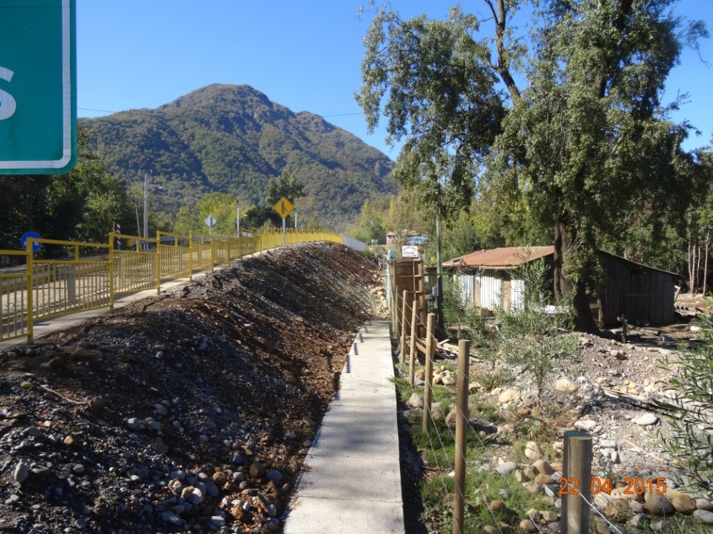  Casa  Terraplén |  |  | 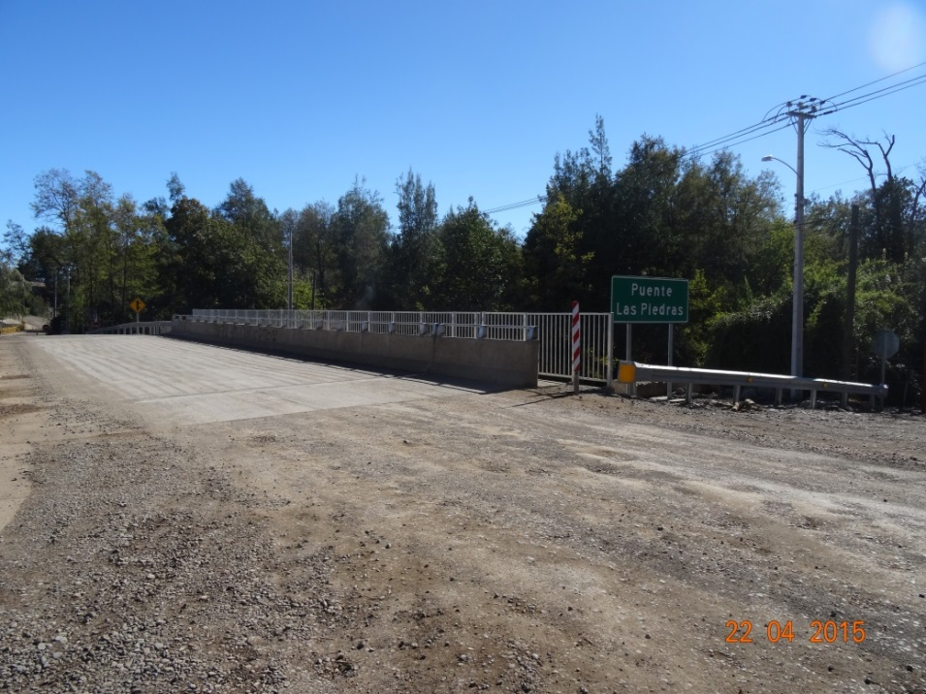
Fotografía 11 | Fecha: 22-04-2015 |  | Fotografía 12 | Fecha: 22-04-2015
Coordenadas DATUM WGS84 HUSO 18 | Coordenada Norte:  5.950.839 | Coordenada Este:  272.065 | Coordenadas DATUM WGS84 HUSO 18 | Coordenada Norte:  5.950.790 | Coordenada Este:  272.154
Descripción medio de Prueba: Detalle del terraplén para elevar el puente Las Piedras. Se observa línea de color blanco para comparación de alturas. |  |  | Descripción medio de Prueba: Detalle del puente Las Piedras, donde se observa la no humectación de la carpeta.

Registros
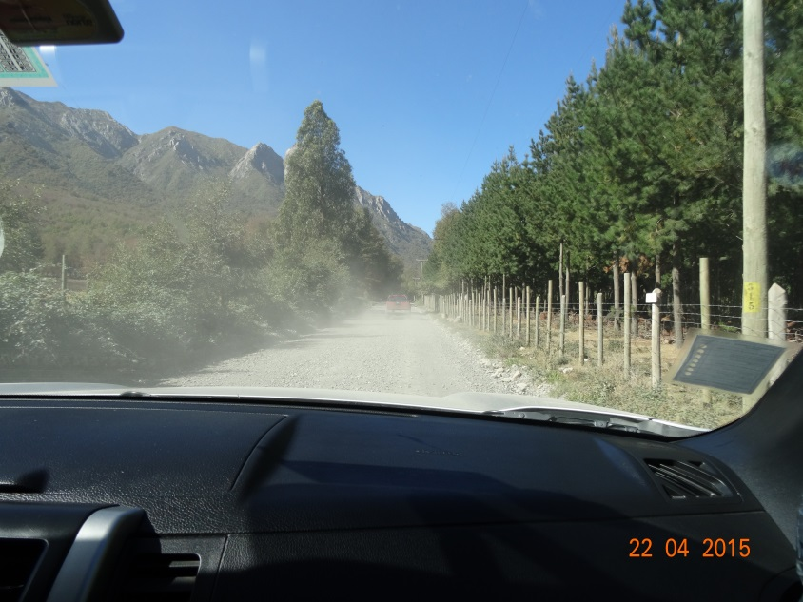
Fotografía 13 | Fecha: 22-04-2015
Coordenadas DATUM WGS84 HUSO 18 | Coordenada Norte: 5.946.524 | Coordenada Este: 279.485
Descripción medio de Prueba: Detalle en ruta, donde se observa que la Ruta N-31 no presenta humectación, sin embargo en este tramo no se observan casas aledañas a la ruta.

Manejo de emisiones acústicas

Número de hecho constatado: 5 | Estación N°: No Aplica
Exigencias:
RCA 218/2007 Considerando 3.2.-

“3.2.
(…) Respecto de la Síntesis de la Evaluación de Impacto Ambiental, de los Efectos Ambientales Relevantes y Medidas de Abatimiento y Mitigación.
Etapa de Construcción
Ruido

Está dado por la operación de maquinarias en los distintos frentes de trabajo. Para la estimación del potencial impacto acústico que la construcción podría generar se proyectaron los niveles de emisión de las variadas fuentes que intervienen en el proceso constructivo. En el Anexo DP-4 del EIA se identifican, para cada frente de trabajo, las fuentes generadoras de ruido en esta etapa y sus niveles sonoros, tanto individuales como grupales, considerando para la estimación grupal toda la maquinaria que se espera, en el peor de los casos, llegue a trabajar en forma simultánea. · La actividad que generará la mayor emisión de ruido será la operación de las Plantas de Áridos y Hormigón, con una emisión estimada de 107,3 dB(A) medidos a 1 m de la fuente emisora. Estas plantas estarán ubicadas en dos sectores del proyecto y operarán sólo durante la construcción de éste.

De acuerdo a la evaluación de este impacto detallada en el capítulo 5 del EIA, se han definido la utilización de pantallas acústicas como medidas de mitigación, para atenuar el impacto que producirá el proyecto en aquellos receptores más cercanos a las obras de construcción. La atenuación requerida por cada receptor, debido a su cercanía a la fuente emisora, define las características de la pantalla acústica que permitirá cumplir con la normativa vigente.
Se plantean las siguientes medidas:

Para los receptores M4 (se encuentran a una distancia aproximada de 30 metros del yacimiento 1- planta de áridos) y M19 (a una distancia de unos 40 metros del canal de aducción y relleno controlado N° 5), se instalará barreras de madera con las siguientes características: espesor de 1,5 cm., peso estimado de 15 Kg/m², y una altura mínima de 3 metros, así, con estas características se lograría atenuar en aproximadamente 30 dB los niveles generados por estos frentes de trabajo.

• Para los receptores M2, M3, M5, M6, M8, M9, M14, M15, M16 y M17, y aunque el impacto es mucho menor que en los receptores anteriores y en algunos de ellos solo se sobrepasan levemente· los límites establecidos en la normativa vigente, también se utilizarán barreras de madera, con las siguientes características: espesor de 1,5 cm., peso de 15 Kg/m², y una altura mínima de 3 metros, con esto se logrará atenuar en aproximadamente 30 dB los niveles generados por los fuentes emisoras.
• Para el receptor M23 se utilizarán pantallas transparentes cuyas características son: espesor de 1,5 cm., peso de 15 Kg/m², altura 3 metros, para lograr una atenuación promedio de 30 dB.”

RCA 218/2007 Considerando 3.4.1. Etapa de Construcción: Ruido

“3.4.- PLAN DE MONITOREO O SEGUIMIENTO AMBIENTAL
3.4.1.- Etapa de Construcción
(…)
Ruido
La medición de Nivel de Presión Sonora (NPS) se realizará en receptores producto de las obras de construcción de acuerdo a los límites establecidos en D.S. N° 146/97 Ministerio Secretaría General de la Presidencia.
De los puntos definidos durante la etapa de caracterización de Línea de Base, que fueron identificados como potenciales receptores afectados por el proyecto, se realizarán mediciones en los receptores más cercanos a las áreas donde se estén desarrollando obras o actividades. La ubicación de los puntos a monitorear se detalla en figura 8-1 del EIA.

En cada uno de los receptores potencialmente afectados por los trabajos en ejecución, con una frecuencia Mensual, durante el primer semestre, después de iniciados los trabajos en el frente más cercano al receptor y trimestral hasta el término de los trabajos desarrollados en el frente de trabajo. Los Informes de mediciones serán enviadas a la COREMA Región del Biobío, a la Autoridad Sanitaria Regional (SEREMI de Salud) y a la I. Municipalidad de San Fabián de Alico

DECRETO SUPREMO MMA Nº38/11. De 11 de Noviembre de 2011. ESTABLECE NORMA DE EMISIÓN DE RUIDOS GENERADOS POR FUENTES QUE INDICA, ELABORADA A PARTIR DE LA REVISIÓN DEL DECRETO Nº 146, DE 1997, DEL MINISTERIO SECRETARÍA GENERAL DE LA PRESIDENCIA

Extracto Artículo 7º.- Los niveles de presión sonora corregidos que se obtengan de la emisión de una fuente emisora de ruido, medidos en el lugar donde se encuentre el receptor, no podrán exceder los valores de la Tabla Nº 1:

Tabla N° 1 Niveles máximos permisibles de presión Sonora corregidos (NPC) en dB (A)
 | De 7 a 21 horas | De 21 a 7 horas
(...)
Zona III | 65 | 50
(...)

Artículo 9º.- Para zonas rurales se aplicará como nivel máximo permisible de presión sonora corregido (NPC), el menor valor entre:

a) Nivel de ruido de fondo + 10 dB(A)
b) NPC para Zona III de la Tabla 1.

Este criterio se aplicará tanto para el período diurno como nocturno, de forma separada.”

Hechos:
- Examen de Información
Se realizó examen de información a los informes técnicos de evaluación acústica del D. S. MMA N° 38/2011, correspondiente a los periodos de diciembre de 2014 (Anexo 28), enero de 2015 (Anexo 29), Abril de 2015 (Anexo 30) y Mayo de 2015 (Anexo 31). Además se realizó examen de información del documento denominado Actualización Línea Base Componente Ruido Central Ñuble de Pasada San Fabián de Alico, Región del Biobío. Revisión D.S. 38/2011 del MMA Diurno. Febrero 2015 (Anexo 32). La revisión se hizo de manera cronológica para efectos de constatar posibles cambios de puntos de medición o en su efecto de nomenclatura de los puntos de medición y la continuidad en el tiempo del seguimiento.

De la revisión de los informes se constató lo siguiente:

- Diciembre 2014
En el Informe de esa campaña se señala:
De acuerdo a los procedimientos descritos en el D.S. 38/11 del MMA, se procede a evaluar los niveles de ruido en los puntos receptores sensibles M6 (diurno y nocturno), M3 (diurno), debido a que sólo en las cercanías de estos puntos y en estos periodos, se apreciaron trabajos de construcción del proyecto.
Debido a la escasa actividad realizada en la etapa de construcción del proyecto, durante la realización de esta campaña, se evaluaron sólo 2 puntos receptores. En los demás puntos se realizaron mediciones de ruido de fondo de acuerdo a lo señalado en el DS 38/11 del MMA.
Cabe señalar que las mediciones de ruido fueron realizadas con fecha 29 de diciembre de 2014 y 30 de diciembre de 2014. Según el Informe Trimestral 8 del SAI (Anexo 13), en su página 9, durante el trimestre octubre a diciembre de 2014, se estaban iniciando las excavaciones y habilitación de accesos a sector de fundaciones en sector bocatoma – El Caracol (Puntos M6 y M3, ver Figura 11).
- Enero 2015
En este informe se constata lo siguiente:
De acuerdo a los procedimientos descritos en el D.S. 38/11 del MMA, se procede a evaluar los niveles de ruido en los puntos receptores sensibles M23, CM1, CM2, CM3, CM4, CM5, M3, M4, M6, y BOC1, en horario diurno, y para el período nocturno en los puntos receptores M3, M4, M6, y BOC1. En el anexo de este informe, se entregan las fichas de evaluación de ruido por lugar de medición.
Tabla del punto 4.3 Evaluación de niveles de ruido según D.S. Nº 38/11 del M.M.A.
El no cumplimiento de la normativa en los puntos del sector Sala de Máquinas CM1, CM2, CM3, CM4 y CM5 (en horario diurno) se debe principalmente al tránsito de camiones de alto tonelaje en la cercanías de estos puntos, pese a la existencia de pantallas acústicas provisorias de material OSB, cuyas dimensiones y materialidad no son suficientes para mitigar estas fuentes de ruido.
Cabe señalar que las mediciones de ruido fueron realizadas con fecha 19 de enero de 2015. Según el Informe Trimestral 8 del SAI en su página 9 (Anexo 13), durante el trimestre octubre a diciembre de 2014, previamente a la medición de ruido, ya se había ejecutado la instalación de pantallas acústicas en sector de excavaciones de la Casa de Máquinas (Puntos CM1, CM2, CM3, CM4 y CM5, Ver Figura 12) y ya se había dado inicio a las excavaciones en ese sector. En la Tabla 2 se presentan un extracto de la Tabla 4.3 del Informe Técnico de evaluación acústica de este periodo, donde se destacan las superaciones de valores límites en el sector de Casa de Máquinas y la excedencia en energía sobre el límite de zona. Para su mejor visualización del sector de casa de máquinas se presentan en la Figura 12.
Tabla 2. Extracto Tabla del punto 4.3 Evaluación de niveles de ruido diurno según D.S. Nº 38/11 del M.M.A. Informe técnico de evaluación acústica del D. S. MMA N° 38/2011 enero de 2015 (Anexo 29).
Punto | Nivel de Presión Sonora Continuo (NPC) Periodo diurno | Valor Limite Diurno DS38/11.  Menor valor entre (Ruido de Fondo + 10 dBA) y NPC Zona III | Sobrepaso en dBA (L) entre límite y NPC |  | Cumplimiento normativo
Punto | Nivel de Presión Sonora Continuo (NPC) Periodo diurno |  | Excedencia en dBA | Excedencia en Energía sobre limite zona | Cumplimiento normativo
CM1 | 65 | 57 | 8 | 6 veces | No cumple
CM2 | 61 | 57 | 4 | 2 veces | No cumple
CM3 | 58 | 51 | 7 | 5 veces | No cumple
CM4 | 66 | 54 | 12 | 16 veces | No cumple
CM5 | 64 | 57 | 7 | 5 veces | No cumple

- Febrero 2015.

Se realizó examen de información del documento Actualización Línea Base Componente Ruido Central Ñuble de Pasada San Fabián de Alico, Región del Biobío. Revisión D.S. 38/2011 del MMA Diurno. Febrero 2015 (Anexo 32), dónde se constató que uno de los objetivos del documento es :

Realizar una actualización de la línea base, revisando si los puntos receptores corresponden a la línea base definida en el plan de monitoreo o seguimiento ambiental, establecido en el capítulo 8 de la declaración de impacto ambiental.

Realizar el levantamiento de información según el D.S.38/2011 del MMA, de esta actualización de la línea base, definiendo los puntos más susceptibles a la construcción de la central de pasada Ñuble y a su posterior operación.

Determinar los puntos más sensibles y áreas críticas de influencia del ruido emitido por la construcción del proyecto y verificar su cumplimiento con los niveles máximos permitidos de presión sonora corregidos por la normativa vigente en Chile, como es el D.S. Nº 38/2011del MMA

En la Tabla 3 se presenta un resumen de aquellos puntos dónde se realizó mediciones de ruido en la línea de base del EIA y la Actualización de la Línea de base la cual presenta mediciones en algunos puntos. La información presentada fue extraída de la Tabla 1 del Informe Actualización Línea Base Componente Ruido Central Ñuble de Pasada San Fabián de Alico, Región del Biobío. Revisión D.S. 38/2011 del MMA Diurno. Febrero 2015 (Anexo 32).

Se observa que algunos puntos correspondientes a viviendas y otras instalaciones, son modificados en su ubicación de medición con respecto a las obras en construcción de la totalidad del proyecto de la Central de Pasada.

Tabla 3.- Ubicación de los puntos de medición determinados en la línea de base de ruido del EIA y su actualización, además de Niveles de Presión Sonora Corregidos (NPC). Extraído del Informe Actualización Línea Base Componente Ruido Central Ñuble de Pasada San Fabián de Alico, Región del Biobío. Revisión D.S. 38/2011 del MMA Diurno. Febrero 2015 (Anexo 32)

Sector | Línea Base EIA |  |  |  | Actualización Línea Base |  |  |  | Modificación
Sector | Posición | Descripción | Coordenadas  (UTM 19H) |  | Posición | Descripción | Coordenadas  (UTM 19H) |  | Modificación
Sector | Posición | Descripción | Norte | Este | Posición | Descripción | Este | Norte | Modificación
El Caracol | M1(*1) | Internado Consultorio a 125 m de yacimiento | 286.394 | 5.941.304 | *1 | Internado Consultorio a 125 m de yacimiento | 286.394 | 5.941.304 | Sin modificación
El Caracol | M2 | Vivienda ubicada a 250 metros de yacimiento | 286.212 | 5.941.345 | *2 | Vivienda ubicada a 90 metros de instalación de faena | 285.888 | 5.941.142 | Sí, receptor está ubicado más próximo al emisor. Emisor corresponde a otra obra.  NPC 42 dB
El Caracol | M3 | Vivienda ubicada a 280 metros de yacimiento | 286.123 | 5.941.299 | 3 | Vivienda ubicada a 60 metros de instalación de faena | 285.865 | 5.941.287 | Sí, receptor está ubicado más próximo al emisor. Emisor corresponde a otra obra.
El Caracol | M4(*2) | Vivienda ubicada a 90 metros de instalación de faena | 285.888 | 5.941.142 | *4 | Vivienda ubicada a 20 metros de canal de aducción | 285.788 | 5.941.486 | Sí, receptor ubicado más próximo al emisor. Emisor corresponde a otra obra.  NPC 42 dB
El Caracol | M5 | Vivienda que ya no existe | 286.122 | 5.941.086 | *5 | Club de pesca y Vivienda ubicada a 30 metros de canal de aducción | 285.498 | 5.941.975 | Sí, modificado por receptor existente.
Lara | M6(*4) | Vivienda ubicada a 20 metros de canal de aducción | 285.788 | 5.941.486 | *6 | Vivienda desocupada ubicada a 16 metros de canal de aducción | 283.683 | 5.942.901 | Sí, receptor ubicado más próximo al emisor (Faenas de construcción del Canal de aducción).
Lara | M7(*5) | Club de pesca y Vivienda ubicada a 30 metros de canal de aducción | 285.498 | 5.941.975 | *7 | Vivienda ubicada a 137 metros de canal de aducción | 283.325 | 5.942.964 | Sí, receptor ubicado más lejano al punto de emisión (Faenas de construcción del Canal de aducción).
Lara | M8(*6) | Vivienda desocupada ubicada a 16 metros de canal de aducción | 283.683 | 5.942.901 | *8 | Vivienda ubicada a 184 metros de canal de aducción | 282.494 | 5.943.541 | Sí, receptor ubicado más lejano al punto de emisión (Faenas de construcción del Canal de aducción).
Lara | M9(*6) | Vivienda desocupada ubicada a 16 metros de canal de aducción | 283.683 | 5.942.901 | *9 | Vivienda ubicada a 130 metros de canal de aducción | 282.289 | 5.944.010 | Sí, receptor ubicado más lejano al punto de emisión (Faenas de construcción del Canal de aducción).
Lara | M10(*7) | Vivienda ubicada a 137 metros de canal de aducción | 283.325 | 5.942.964 | *10 | 3 Viviendas ubicadas a 24 metros de canal de aducción | 281.379 | 5.945.204 | Sí, receptores ubicados más próximos a la Faenas de construcción del Canal de aducción.
Lara | M11(*7) | Vivienda ubicada a 137 metros de canal de aducción | 283.325 | 5.942.964 | *11 | Vivienda Nueva Ubicada a 20 metros del canal de aducción | 281.329 | 5.945.254 | Sí, receptor ubicado más próximo a faenas de construcción del Canal de aducción.
Lara | M12(*8) | Vivienda ubicada a 184 metros de canal de aducción | 282.494 | 5.943.541 | 12 | Vivienda ubicada a 20 metros del canal de aducción | 281.011 | 5.945.583 | Sí, receptor ubicado más próximo a faenas de construcción del Canal de aducción.
Lara | M13(*9) | Vivienda ubicada a 130 metros de canal de aducción | 282.289 | 5.944.010 | *13 | Vivienda ubicada a 77 metros del canal de aducción | 280.953 | 5.945.640 | Sí, receptor ubicado más próximo, Faenas de construcción del Canal de aducción.
Los Puquios | M14 (*10) | 2 Viviendas nuevas ubicadas a 39 metros del canal de aducción | 281.347 | 5.945.104 | 14 | Escuela básica ubicada a 130 metros del canal de aducción | 280.670 | 5.945.793 | Sí, receptor ubicado más lejano al punto de emisión (Faenas de construcción del Canal de aducción).
Los Puquios | M15 (*11) | Casa habitación ubicada a 70 metros del canal de aducción | 281.317 | 5.945.221 | 15 | Vivienda ubicada a 84 metros del canal de aducción | 280.480 | 5.945.837 | Sí modificado por receptor existente. Corresponde a misma faena de construcción de canal de aducción.
Los Puquios | M16 (*13) | Vivienda ubicada a 77 metros de canal de aducción | 280.953 | 5.945.640 | 16 | Vivienda nueva ubicada a 10 metros del canal de aducción | 280.065 | 5.946.290 | Sí, receptor ubicado más próximo a faena de construcción de Canal de aducción.
Las Guardias | M17(*15) | Vivienda ubicada a 84 metros de canal de aducción | 280.480 | 5.945.837 | 17 | Vivienda ubicada a 23 metros de instalación de faenas | 273.460 | 5.948.764 | Sí modificado por receptor existente.
Las Guardias | M18(se reemplazó por 16) | Portón de entrada ubicado a 340 metros de relleno controlado 5 | 279.993 | 5.946.101 | 18 | Vivienda ubicada a 3 metros de instalación de faenas | 273.445 | 5.948.781 | Sí modificado por receptor existente.  Receptor ubicado más próximo
Las Guardias | M19 | Casa habitación a 40 metros de canal de aducción, la cual ya no existe. | 279.948 | 5.946.671 | *19 | Vivienda ubicada a 28 metros de instalación de faenas | 273.429 | 5.948.754 | Sí modificado por receptor existente
Las Guardias | M20 | Casa habitación ubicada a 330 metros de canal de aducción | 279.341 | 5.947.014 | 20 | Vivienda ubicada a 10 metros de instalación de faenas | 273.413 | 5.948.765 | Sí, receptor está ubicado más próximo al emisor. Emisor corresponde a otra obra.  NPC 65 dB
Las Guardias | M21 | Casa habitación ubicada a 290 metros de canal de aducción | 279.337 | 5.947.024 | *21 | Vivienda ubicada a 4 metros de instalación de faenas | 273.405 | 5.948.770 | Sí, receptor está ubicado más próximo al emisor. Emisor corresponde a otra obra.  NPC 57 dB
Las Guardias | M22 | Costado Iglesia que ya no existe | 273.432 | 5.948.802 | 22 | Vivienda ubicada a 18 metros de instalación de faenas | 273.381 | 5.948.724 | Sí, modificado por receptor existente.  NPC 52 dB
Las Guardias | M23 | Camping las Trincheras ubicado a 23 metros de instalación de faenas | 273.216 | 5.948.796 | 23 | Vivienda ubicada a 12 metros de instalación de faenas | 273.357 | 5.948.708 | Sí, receptor está ubicado más próximo al emisor.  NPC 53 dB
Las Guardias | M24 | Vivienda ubicada a 420 metros de instalación de faenas | 274.418 | 5.948.185 | 24 | Camping las Trincheras ubicado a 23 metros de instalación de faenas | 273.178 | 5.948.755 | Sí, receptor ubicado más próximo al receptor.
Las Guardias | M25 | Vivienda ubicada a 470 metros de canal de aducción | 273.871 | 5.948.560 | Sin modificación.
Las Guardias | M26 | Casa habitación ubicada a 440 metros de canal de aducción | 273.741 | 5.948.699 | Sin modificación.
Las Guardias | M27(*19) | Vivienda ubicada a 28 metros de instalación de faenas | 273.429 | 5.948.754 | Sin modificación
Las Guardias | M28(*21) | Vivienda ubicada a 4 metros de instalación de faenas | 273.405 | 5.948.770 | Sin modificación.
(*) Indica el nuevo punto de actualización de la línea base.

Respecto a la evaluación de los niveles de presión de acuerdo al D.S. MMA N° 38/2011, se señala que en la Tabla N° 7 del punto 5.4 del Informe en comento, que se superan los valores límites de ruido en aquellos punto ubicados cercanos a las instalaciones de faena del sector Las Guardias, los que corresponde a punto 20, 21, 22 y 23.

Por otra parte se constata en el punto 6 del Informe que Según la inspección realizada en terreno se pudo verificar que existen pantallas acústicas fabricadas de madera comprimida tipo OSB de 6 metros de altura y 15 mm de espesor entre las viviendas y la instalación de faenas en el sector de casa de máquinas y bocatoma, de manera perimetral a la construcción de proyecto como se muestra en la siguiente figura. En la Figura 9 del Informe examinado en comento, se constatan las fotografías de las pantallas acústicas

- Abril 2015
Del examen del Informe se constata lo siguiente:
Como se puede ver en la tabla N°6, se pudieron obtener valores de NPC en casi todos los puntos muestreados, con excepción del punto 1, en donde no se pudo percibir notoriamente emisiones de ruido sobre el ruido ambiente del lugar por lo que se obtuvo en valor NPC nulo, demostrando así la poca influencia de ruido sobre este punto muestreado.
Como se puede observar en la tabla Nº 7, para la jornada diurna existe un incumplimiento de la normativa en los puntos de medición, N°17 y N°21 durante la campaña del mes de Abril del presente año por lo cual deberá mejorar las medidas de control de ruido existentes para lograr el cumplimiento normativo sobre estos puntos.
Como se puede ver en la tabla 8, para la jornada nocturna existe un incumplimiento de la normativa de 4 dB(A), sobre el límite máximo permitido, por lo cual deberá implementar medidas de control en este punto receptor para lograr el cumplimiento.
Cabe señalar que los puntos de medición 17 y 21 sus NPC fueron de 56 dB y 63 dB respectivamente, y que corresponden a puntos ubicados colindantes a la instalación de faena (cercanos a los 25 m de distancia),faena ubicada en el sector de Las Guardias
- Mayo 2015
Del examen del Informe se constata lo siguiente:
En cambio se puede apreciar que para los puntos 3, 17 y 24 se sobrepasa el nivel de cumplimiento en 1 dB(A) para los puntos 3 y 17 de la línea base y 7 dB(A) de incumplimiento para el punto 24. Cabe mencionar que el nivel de incumplimiento de 7 dB(A) en el punto 24, se debe a que en el momento en que se realizó la medición se encontraban hormigónando en ese sector, por lo cual se percibía notoriamente una bomba de hormigonado trabajando en las cercanías.
Verificando los niveles de presión sonora corregidos se verificó que para los puntos monitoreados en jornada diurna, se encuentran bajo cumplimiento normativo los puntos 1, 2, 4, 22, 23 y 24, en cambio para los puntos 3 (Instalación de Faena, Sector El Caracol), 17 (Instalación de Faenas, sector Las Guardias) y 24 (Instalación de faenas, Sector Las Guardias) existen niveles de inmisión de ruido que sobrepasan la normativa. Se logró verificar en terreno, que los niveles máximos medidos se producen cuando se descargar material en las tolvas de los camiones.
Cabe señalar que los puntos de medición 3 y 17 sus NPC fueron de 51 dB y 53 dB respectivamente, pero superaron el máximo de la zona (50 y 52 dB) por 1 dB, al contrario del punto 24 donde el NPC fue de 55 dB, superando al máximo de la zona (48 dB) por 7 dB.

- Conclusiones al manejo de ruido
Se constató mediante examen de información de los Informes de mediciones de ruido, la superación de los límites de presión sonora (NPS) en los siguientes casos:
- En el mes de Enero de 2015, en el sector de Casa de Máquinas se superaron los valores límites diurnos en CM1, CM 2, CM3, CM4 y CM5. Pese a que existen medidas de mitigación realizadas (Pantallas acústicas operativas).
- En el mes de febrero de 2015, se superan los valores límites de ruido en aquellos puntos ubicados cercanos a las instalaciones de faena del sector Las Guardias, los que corresponde a punto 20, 21, 22 y 23.
- En Abril de 2015 se superan los valores límites de ruido en aquellos puntos ubicados cercanos a las instalaciones de faenas del sector Las Guardias, en los puntos de medición 17 y 21
- En Mayo de 2015 se superan los valores límites de ruido en los puntos: (i) 3 (Instalación de Faena, Sector El Caracol), (ii) 17 (Instalación de Faenas, sector Las Guardias) y (iii) 24 (Instalación de faenas, Sector Las Guardias).
Del examen de información del seguimiento de emisiones de ruido en la etapa de construcción, es preciso señalar que en el periodo comprendido entre diciembre de 2014 y febrero de 2015 se observan superaciones a la norma de ruido en reiteradas ocasiones, en diferentes receptores.
Cabe señalar que la línea de base de ruido fue actualizada respecto a la del EIA, en febrero de 2015, por lo que los receptores fueron modificados con el objeto de actualizar la línea de base de ruido del EIA, definiendo los puntos más susceptibles a la construcción de la central de pasada Ñuble y a su posterior operación.

Se constató en los informes de seguimiento que, una vez detectado una superación de norma, se proponen mejoras de las medidas de control o mitigación de ruido, sobre aquellos puntos con superación. A su vez las excedencias no fueron detectadas nuevamente en aquellos puntos sensibles, con excepción del punto 17 dónde se registraron superaciones en los seguimientos tanto en abril, como en mayo de 2015, por lo tanto no se establece persistencia o continuidad del hecho.
En términos del riesgo asociado a las superaciones de norma de ruido, se puede señalar que los puntos de monitoreo tuvieron un rango de energía excedente de 2 a 16 veces mayor, siendo el tránsito de maquinaria dentro de la faena de Casa de Máquinas la más significativa.
Sin embargo se verifica que tanto la implementación de medidas de gestión, como el avance de las obras han permitido controlar los eventos de inmisión de ruidos por sobre los límites normados para zona rural. Cabe señalar que el examen de información se acota a un periodo de tiempo de 5 primeros meses del 2015, para la etapa de construcción, correspondiente a obras aún en proceso de finalización.

Registros
Canal de aducción y rellenos controlados
Puntos 17, 20, 21, 22, 23 y 24
San Fabián de Alico
Instalación de Faenas
M6 y M3
Puntos CM1, CM2, CM3,
CM 4 y CM 5
Bocatoma
Casa de Máquinas
Figura 12
Descripción de medio de prueba: Figura Modificada de EIA “Central Ñuble de Pasada”, Anexo Línea de Base, Figura Localización puntos de ruido. La figura presenta cuadros de contorno color rojo dónde se ubican los puntos de medición analizados en el examen de información, que sobrepasaron el límite de nivel de presión sonora para zonas rurales, según D.S MMA N° 38/2011.

Ejecución de Planes de Manejo Forestal

Número de hecho constatado: 6 | Estación N°: 1, 4, 5 y 6
Documentación entregada:
- Corta Planes de Manejo de Preservación. Proyecto Central Hidroeléctrica Ñuble de Pasada CO-01-MA025. Supervisión Ambiental Independiente. 12 de mayo de 2015. (Anexo 33)
- Reforestación Planes de Manejo de Preservación. Proyecto Central Hidroeléctrica Ñuble de Pasada CO-01-MA025. Supervisión Ambiental Independiente. 11 de mayo de 2015. (Anexo 34)
- Corta Planes de Manejo de Obras Civiles. Proyecto Central Hidroeléctrica Ñuble de Pasada CO-01-MA025. Supervisión Ambiental Independiente. 11 de mayo de 2015. (Anexo 35)
- Reforestación Planes de Manejo de Obras Civiles. Proyecto Central Hidroeléctrica Ñuble de Pasada CO-01-MA025. Supervisión Ambiental Independiente. 11 de mayo de 2015. (Anexo 36)
- Plano Planes de manejo forestales D.L. 701 12 de mayo de 2015 (Anexo 37)

Exigencias:
RCA 218/2007 Considerandos 3.1.1 y 5.2

“3.1.1 (…)
Selección de Rellenos Controlados y Yacimientos. Las medidas generales para este tema serán minimizar las áreas de corta ajustando las instalaciones del proyecto, dentro de lo posible, a las áreas desprovistas de vegetación.

(…) Para las áreas donde sea necesario la construcción de caminos se priorizarán aquellas huellas o senderos existentes, a fin de minimizar la intervención de sectores con vegetación nativa (...)

(...) Se Implementará una Supervisión Ambiental Independiente, la que contará con la presencia, durante todo el período de intervención del bosque nativo de un profesional idóneo en el área vegetación y flora, el que velará por el correcto cumplimiento de las medidas aquí propuestas y la normativa legal vigente, (...)

Por su parte, las medidas para el seguimiento del programa de mitigación de la componente Flora son las siguientes:
(…)
5.2. (…) PAS descrito en el Artículo 102 del Reglamento del Sistema de Evaluación de Impacto Ambiental
Permiso para corta o explotación de bosque nativo, en cualquier tipo de terrenos, o plantaciones ubicadas en terrenos de aptitud preferentemente forestal, a que se refiere el artículo 21 del Decreto Ley No 701, de 1974, sobre Fomento Forestal, cuya corta o explotación sea necesaria para la ejecución de cualquier proyecto o actividad de las señaladas en el artículo 3 del Reglamento del SEIA, con excepción de los proyectos a que se refiere el literal m.1.

Se elaboró un Plan de Corta y Reforestación para Obras Civiles con el objetivo de obtener el Permiso Ambiental Sectorial asociado al artículo 102 del Reglamento del SEIA. En el Anexo LEG-5 del EIA se entregan los antecedentes solicitados para el otorgamiento de este permiso y se complementan en Adenda 1 (Anexo 2), 2 y 3.

Hechos:

- Observaciones realizadas durante inspección de fechas 17 al 18 de marzo de 2015
Los fiscalizadores observaron en terreno los Planes de Manejo de Obras Civiles (PMOOCC) aprobados por CONAF bajo Resolución N° 08/04/7118, N° 08/04/7122.
A su vez se observó en terreno la solicitud N° 08/04/7148 de Plan de Manejo de Obras Civiles, la que al momento de la inspección se encontraba en evaluación técnica por parte de CONAF, según el Acta de Inspección Ambiental de fecha 17 y 18 de 2015, los fiscalizadores observaron la corta no autorizada de aproximadamente 1.200 m² de una superficie total de 2,44 hectáreas solicitadas en Plan de Manejo.

- Examen de Información
Se realizó examen de información de documentación disponible remitido tanto por Sistema de Seguimiento Ambiental, como lo remitido por carta de Hidroñuble PÑ-2427/2015 (Anexo 3), de fecha 14 de mayo de 2015, que entrega antecedentes solicitados en acta de Inspección Ambiental de fecha 17 y 18 -03-2015.
Supervisión Ambiental Independiente
- Se realizó examen de información del documento Supervisión Ambiental Independiente, Diciembre 2014 (Anexo 38), en este documento se constata respecto del manejo de bosque en yacimientos y rellenos controlados lo siguiente:
Supervisión de Yacimientos y Rellenos Controlados:
− En yacimiento N° 2: Se revisó la vegetación existente donde se encontraron las siguientes especies: Boldo (Peumus boldus); Peumo (Cryptocaria alba); Maqui (Aristotelia chilensis); Arrayán (Luma apiculata); Mayo (Sophora macrocarpa); Litre (Litraea caustica); Quillay (Quillaja saponaria); Roble (Nothofagus obliqua); Radal (Lomatia hirsuta); Avellanito (Lomatia dentata); Corcolén (Azara integrifolia); Rosa mosqueta (Rosa moschata); Avellano (Gevuina avellana); Huingán (Kegenekis oblonga), Maitén (Maitenus boaria); Laurel (Laurelia sempervirens); Quila (Chusquea quila) y Colihue (Chusquea coleus), se encontraron 5 individuos adultos de Naranjillo (Citronella mucronata) en borde del barranco a orillas del inicio del camino de acceso al curso del río. Esta especie, de acuerdo al DS N°13 MMA/2013, se encuentra clasificada en la categoría de conservación Casi Amenazada, en la actualidad no presentaría restricciones de corta al estar contenido en un Plan de Manejo en tramitación reciente.
Se inspeccionó en varias oportunidades el sector de instalación de oficinas transitorias y campamento de empresa contratista principal V y V-DSD, predio “Lote 8ª de la subdivisión del Lote 8 del Predio Los Castaños”, Rol 55-130. El área de trabajo se ha ampliado en forma sucesiva lo que ha implicado la intervención de una zona cada vez mayor (escarpe y remoción total de vegetación) implicando la extracción de ejemplares nativos de la especies Boldo (Peumus boldus) y Maitén (Maitenus boaria). Se le ha recomendado a HidroÑuble que para la extracción de dichos ejemplares es necesario contar con la aprobación de CONAF de una “Autorización de Corta de Árboles y/o Arbustos Aislados Ubicados en Áreas Declaradas de Protección”, según los establece el D.S. 295/74 y D.S. 391/78 del Ministerio de Agricultura.
- Por otra parte se realizó examen de información del documento Ordinario CONAF de Región del Biobío N° 187/2015 (Anexo 39), donde se adjunta información relativa a la revisión de los informes trimestrales N° 4, 6 y 8 se la Supervisión Ambiental Independiente.
De la revisión del examen de información se presenta lo siguiente por parte de CONAF:

- Reforestación 35,5 hectáreas de especies exóticas, se constata conformidad por parte de CONAF de reforestación.
- Plantaciones Nuevas con Especies Nativas, se constata conformidad con lo establecido en la RCA 218/2007 en cuanto a los porcentajes de sobrevivencia y superficie establecida.
- Enriquecimiento con especies nativas, se constata un cumplimiento parcial en cuanto a superficie establecida, ya que el módulo 5 de 1,6 hectáreas presenta baja sobrevivencia de roble, raulí y avellano, de un 37% de sobrevivencia, del cual 1200 plantas por hectáreas (pl/h) disminuyeron a 450 pl/h.
- Reforestación Planes de Manejo Obras Civiles (PM OOCC) de bosque nativo de 12,6972 hectáreas, se constata que el titular no registra avance de la reforestación, sin embrago CONAF señala que el “titular dispone de las plantas nativas para llevar a cabo los compromisos pendientes, situación verificada en el vivero de producción de plantas nativas ubicado en el predio Vegas de Herrera de la comuna de San Fabián de Alico”.
- Reforestación Planes de Manejo (PM) Preservación de bosque nativo de 30,36 hectáreas, se constata que no se registra avance de la reforestación, sin embargo CONAF señala que el “titular dispone de las plantas nativas para llevar a cabo los compromisos pendientes, situación verificada en el vivero de producción de plantas nativas ubicado en el predio Vegas de Herrera de la comuna de San Fabián de Alico”.
- Manejo de bosque nativo de 20,5 hectáreas, se constata que no se registra avance de ese manejo de bosque, sin embargo CONAF señala que el “titular dispone de las plantas nativas para llevar a cabo los compromisos pendientes, situación verificada en el vivero de producción de plantas nativas ubicado en el predio Vegas de Herrera de la comuna de San Fabián de Alico”.

Actividades de reforestación y autorizaciones de planes de manejo de corta de árboles
- Se realizó examen de información del documento 7° informe semestral “Estado de Las Actividades de Reforestación” Julio – diciembre 2014 (Anexo 40). Informe que da cuenta de las actividades realizadas en relación a actividades de reforestación, plantación y enriquecimiento de en predios para reforestación (Predios El Pedregal y La Vega), todos durante el segundo semestre de año 2014.

- Se realizó examen de información del documento Aprobación de Solicitud de “Autorización de Corta de Árboles y/o Arbustos Aislados ubicados en áreas declaradas de protección” (Anexo 41). En este se observa una serie de Resoluciones otorgadas por CONAF región del Biobío, que autorizan la corta de árboles y/o arbustos aislados ubicados en área declaradas de protección, presentados por Hidroeléctrica Ñuble SpA en varios predios de la comuna de San Fabián de Alico.

- Se realizó examen de información del documento Oficio Ordinario CONAF de Región del Biobío N° 124/2015 de 01 de junio de 2015 (Anexo 42), cuya materia es en relación a corta no autorizada de bosques. Se constata en el documento que CONAF en la inspección ambiental del día 18 de marzo de 2015, dónde evaluó la solicitud de Plan de Manejo Corta y Reforestación de Bosque Nativo para ejecutar obras civiles N° 08-04-7206, encontrándose un área intervenida sin plan de manejo aprobado. La infracción corresponde a la tala de 156 árboles de diferentes especies nativas, que se encontraban el área de corta de la superficie solicitada, cuya aprobación se estaba tramitando. Posteriormente CONAF realizó la denuncia al Juzgado de Policía Local de San Fabián de Alico.

- Se realizó examen de información del documento Oficio Ordinario CONAF de Región del Biobío N° 229/2015 de 22 de septiembre de 2015 (Anexo 43) donde se informa la corta ilegal de una superficie de 1,09 hectáreas , ubicada en el sector de Casa de Máquinas, donde se afectaron ejemplares de Roble, Raulí, Coihue y esclerófilo. Además CONAF informa que el hallazgo fue detectado durante visitas ejecutadas durante los días 14 y 15 de julio de 2015, en el marco de fiscalizaciones sectoriales. En este Oficio se adjunta informe de corta no autorizada y Acta de Infracción de fecha 27 de agosto de 2015

- Se realizó examen de información del documento entregado mediante carta PÑ-2427/2015 de Hidroeléctrica Ñuble de fecha 14/05/2015 (Anexo 3), denominada Corta Planes de Manejo de Preservación. Proyecto Central Hidroeléctrica Ñuble de Pasada CO-01-MA025. Supervisión Ambiental Independiente. 12 de mayo de 2015 (Anexo 33). Documento que corresponde a un plano de escala 1:45.000 dónde se presentan los predios y sus propietarios junto al área en hectáreas de superficie afecta al Plan de Manejo. Se observa que el área total afecta es de 29,652 hectáreas y con una cantidad de 35 Planes de manejo de preservación (PMP).

- Además se realizó examen de información del documento entregado mediante carta PÑ-2427/2015 de Hidroeléctrica Ñuble de fecha 14/05/2015, denominada “Reforestación Planes de Manejo de Preservación. Proyecto Central Hidroeléctrica Ñuble de Pasada CO-01-MA025. Supervisión Ambiental Independiente. 11 de mayo de 2015” (Anexo 34). Documento que corresponde a un plano de escala 1:6.000, dónde se presentan los predios de reforestación denominados Atacalco y Atacalco II. Se presenta información de número de plantas por hectáreas en relación a las especies avellano, canelo, guindo santo, radal, raulí, roble, naranjillo, olivillo, peumo y roble. Se presenta demás que la superficie total de reforestación es de 29,652 hectáreas.

- Además se realizó examen de información del documento entregado mediante carta PÑ-2427/2015 de Hidroeléctrica Ñuble de fecha 14/05/2015, denominada “Corta Planes de Manejo de Obras Civiles. Proyecto Central Hidroeléctrica Ñuble de Pasada CO-01-MA025. Supervisión Ambiental Independiente. 11 de mayo de 2015.” (Anexo 35). Se observa que la superficie total afecta corresponde a 13,2562 hectáreas para una cantidad de 22 Planes de Manejo de Obras civiles (PM OOCC).

- Además se realizó examen de información del documento entregado mediante carta PÑ-2427/2015 de Hidroeléctrica Ñuble de fecha 14/05/2015, denominada “Reforestación Planes de Manejo de Obras Civiles. Proyecto Central Hidroeléctrica Ñuble de Pasada CO-01-MA025. Supervisión Ambiental Independiente. 11 de mayo de 2015.” (Anexo 36). Se observa un plano de 1:6.000 donde se presentan los predios de reforestación denominados La Vega y Middlenton. Además se presenta un cuadro con los rodales y el total de rodal por superficie en hectáreas para las especies roble, raulí, avellano, lingue, boldo, quillay, huingán, litre, naranjillo, avellanito y hualo con sus respectivos números de individuos por rodal. Se observa que la superficie total de reforestación es de 13,354 hectáreas.
Plano Planes de manejo forestales D.L. 701 12 de mayo de 2015 (Anexo 37), corresponde al plano que resume las resoluciones 08-04-6884, 08-04-6890, 08-04-6893 y 08-04-6909, donde se observa que estas autorizaciones, suman un total de 32,91 hectáreas de superficie afecta.
- Por otra parte se realizó examen de información del Oficio Ordinario de CONAF de Región del Biobío N° 230/2015 de 22 de septiembre de 2015 (Anexo 44), dónde se evacúa resultados de examen de información de seguimiento ambiental de treinta y dos (32) planes de manejo aprobados por CONAF, abarcando una superficie total de 12.202 hectáreas. De estos se determinó inspeccionar una muestra de 5 Planes de Manejo considerando criterios de accesibilidad y mayor área comprometida, totalizando una superficie de 8.872 hectáreas que representa un 72% del total.
De la actividad que incluyó medición, análisis y examen de información por parte de CONAF de los cinco (5) predios situados en San José, Fundo Lara y Fundo Bullileo, se concluye que no existen desviaciones en relación a lo estipulado en los planes de manejo de obras civiles, en particular la superficie afecta al programa de corta.

- Conclusiones en relación al manejo de bosques
De las actividades de fiscalización, las que cuentan, inspección, examen de información y medición y análisis por parte de CONAF y SMA en relación al manejo de bosques, se puede concluir que el proyecto cuenta con los permisos para corta de bosque nativo y de reforestación.
Por otra parte, si bien se constató en la inspección ambiental de fechas 17 al 18 de marzo, una desviación en relación a la corta no autorizada de 1.200 m² de una superficie total de 2,44 hectáreas solicitadas en el plan de manejo correspondiente presentado por el titular, dicha desviación fue luego reformulada, asociándose a la corta no autorizada de 156 árboles de diferentes especies nativas. Adicionalmente CONAF detectó que se realizó la corta ilegal de 1,09 hectáreas ubicadas en el sector de Casa de Máquinas, la cual fue constatada durante inspecciones sectoriales de los días 14 y 15 de julio de 2015. Ambos casos fueron remitidos por CONAF al Juzgado de Policía Legal de San Fabián de Alico, por lo que se trata de situaciones ya juzgadas y sancionadas.

Verificar autorizaciones para efectuar la extracción de áridos (Extracción en cauce y vida útil de la actividad de extracción).

Número de hecho constatado: 7 | Estación N°:1, 3 y 7
Documentación entregada:
- Carta PÑ-2418/2015. Ref.: “Entrega de antecedentes solicitados en acta de inspección ambiental de fecha 22.04.2015, Proyecto Central Hidroeléctrica Ñuble de Pasada” (Anexo 45).
- Resolución Exenta N° 120/2015 de fecha 26 de marzo de 2015. Se pronuncia sobre naturaleza de la modificación propuesta al proyecto “Central Ñuble de Pasada” de Hidroeléctrica Ñuble SpA. Calificado ambientalmente favorable mediante Resolución Exenta N° 218/2007, de la COREMA, Región del Biobío. (Anexo 46)
- Plano PÑ-SKH-G-013. De fecha 11-03-2015. Yacimiento N° 1ª. Planta. Sector el Caracol. (Anexo 47)
- Plano PÑ-SKH-G-014. De fecha 11-03-2015. Yacimiento N° 1ª. Cortes. Sector el Caracol. (Anexo 48)
- Plano PÑ-SKH-G-015. De fecha 11-03-2015. Yacimiento N° 1ª. Cortes. Sector el Caracol. (Anexo 49)

Exigencias:
RCA 218/2007, Considerando 3.1.1
“3.1.1 Descripción de la Etapa de Construcción
Páginas 19 y 20
a) Planta de Áridos
La operación típica de este tipo de plantas se detalla a continuación:

- Despeje de la superficie, la que normalmente estará cubierta con tierra y materia orgánica tales como matorrales, tocones y raíces, el área a despejar es del orden de 1 há y en espesores que pueden ir desde unos 0,30 m hasta 1,0 m. Este trabajo se ejecuta normalmente con buldozer y el material retirado se deposita y esparce alrededor de la zona despejada.

- Se instalan regularmente dos máquinas, una seleccionadora y una chancadora. La seleccionadora es alimentada por un cargador frontal con material extraído de la zona despejada, y mediante cribas se separan la arena y el ripio en distintos calibres, que son almacenados en pilas adyacentes. El material de sobretamaño (bolones) alimenta a la chancadora, la que los fracciona y el material resultante se vuelve a procesar en la seleccionadora.”

(…) Tabla 8: Yacimientos: Capacidad y Ubicación

Yacimiento | Superficie (há) | Capacidad (m³) | Coordenada de Referencia
Yacimiento | Superficie (há) | Capacidad (m³) | Norte | Este
Nº 1 (*) | 5,9 | 200.000 | 5.941.400 | 286.300
Nº 2 | 12,1 | 400.000 | 5.947.600 | 274.700
(*) Este yacimiento será inundado por la poza generada por la obra de toma.
(…)

Hechos:

En el marco de la planificación de las actividades de fiscalización programadas para esta actividad, se procedió a revisar los aspectos contenidos en Denuncia N° 832-2015 (Anexo 50) ingresada a la SMA a través de la Oficina Región del Biobío, que se versa sobre la posible extracción de áridos desde el cauce del Río Ñuble, incluyendo registro fotográfico de enero de 2015.

De acuerdo a lo anterior, se procede a realizar actividades de inspección en terreno de los Yacimientos 1 y 2, las que se proceden a detallar a continuación:

- YACIMIENTO N° 1
  - Inspección del Yacimiento N° 1
Con fecha 22 de abril del 2015, los fiscalizadores de la SMA proceden a realizar una inspección directa en el Yacimiento identificado como 1-A, localizado aguas arriba del muro de presa en construcción. Los fiscalizadores observaron los siguientes hechos:
- Durante la reunión de inicio de la inspección realizada el día 22 de abril de 2015, fue consultado el Sr Álvaro Valdés respecto de la operación de los Yacimientos 1 y 2, éste señaló que “la planta de áridos ubicada en el sector de Las Veguillas, correspondiente al Yacimiento 1-A, se encuentra ubicada en la ribera sur del río Ñuble, en reemplazo del Yacimiento 1 originalmente evaluado en la ribera norte. Dicha modificación fue autorizada por el SEA Biobío mediante Resolución Exenta que resolvió una consulta de pertinencia al respecto”.
En relación al Yacimiento 2, el Sr. Valdés indicó que el yacimiento se encuentra en operación.
Por otra parte el Señor Cristian Nova señaló que “para el Yacimiento N° 1-A, el material extraído es utilizado para hormigón de obra de la Bocatoma y el Yacimiento N°2 tiene como destino las obras de la casa de máquinas, canal de aducción y el canal de restitución”.

- Inspección al Yacimiento 1-A Sector Las Veguillas
Para ingresar a la Planta de áridos, se debió cruzar el río Ñuble, por dos obras que cruzan el cauce del río, las que consisten en dos puentes para atravieso del cauce. Luego de realizado el cruce y una vez en la faena de la planta de áridos, se realizó contacto con el Encargado de la Planta, Sr. Nibaldo Hernández Lavanderos, para realizar consultas.
Consultado el Sr. Hernández respecto del inicio de operación de esta planta de áridos y extracción en yacimiento tipo pozo lastrero, éste declaró que “la planta se encuentra operando desde hace un mes”, correspondiente a marzo de 2015. Además señaló que el punto de extracción de agua para el uso de la planta de chancado, se encuentra en la ribera sur del río Ñuble.
Realizado el recorrido por las instalaciones de la planta de áridos del yacimiento 1-A, los fiscalizadores observaron que la planta se compone de las siguientes partes:
- Una chancadora (Fotografía 14),
- Una seleccionadora (Fotografía 15),
- Un cargador frontal.
- Cercano a unos 3 metros en dirección hacia el Este de la chancadora, se observan dos piscinas de decantación del material fino del agua utilizada para el proceso de selección y lavado de arena de la planta. Estas piscinas corresponden a depresiones excavadas en el terreno, sin membrana en su fondo, con presencia de sedimento en suspensión y agua proveniente de la planta de lavado de arena (Fotografía 3).
Al momento de la inspección se procedió a realizar mediciones de las dimensiones de las piscinas, primero se realizó la medición de la piscina que se encuentra unida a la seleccionadora de la planta con 3 tubos de PVC de color celeste y por mangueras. Las dimensiones de esta piscina son: largo de 11,09 m, ancho de 5,71 m medidos con Distanciómetro marca Leica Modelo Disto.
La siguiente piscina, se encontraba unida a la primera piscina ya descrita, por un canal correspondiente a un orificio en el terreno en su lado suroeste y una salida a un canal de restitución de agua con dirección hacia el noreste. Las dimensiones de esta segunda piscina son: largo de 11,3 m, ancho de 5 m, ambos medidos con Distanciómetro marca Leica Modelo Disto.
Consultado el Sr. Cristian Nova sobre la profundidad de las piscinas, éste señala que “las piscinas tienen 1 metro de profundidad y que el material fino acumulado es retirado y depositado al costado de las piscinas para su posterior retiro, no siendo el material fino comercializado por la empresa”.
Se observó que el canal de descarga no se conecta con el río Ñuble, terminando su recorrido en uno de los frentes de extracción de áridos, donde las aguas infiltran por superficie en el suelo del sector (Fotografía 17). Los fiscalizadores realizan un recorrido por el perímetro del terreno frente al río Ñuble, verificando que no existe restitución de las aguas de lavado desde las obras de extracción ya que el flujo proveniente de las piscinas de decantación son descargadas en pozo de infiltración ubicado, cercano a el lecho del río Ñuble (Fotografías 18 y 19).
- Ubicación del Yacimiento N°1-A
Al momento de la inspección, consultado el Sr. Cristian Nova por la cota de inundación del terreno dónde se encuentra la Planta de áridos Y1-A, éste declara que “el terreno quedará bajo la cota de inundación”, es decir bajo la superficie del embalse, una vez que el proyecto entre en operación. Consultado a su vez respecto de la cota de inundación del río Ñuble en crecidas invernales, éste declara que “las obras del Y 1-A se encuentran fuera del cauce, existiendo la posibilidad de inundación si se utiliza un periodo de retorno de 500 años. Para el caso del yacimiento 1-A, por ser una obra para 25.000 m³, su vida útil es limitada, por lo que en caso de crecida, se retiran los equipos, dejando el sector sin maquinarias”.
Por otra parte agregó que “esta Planta de áridos en un principio se ubicaría en la ribera norte del río Ñuble en sector denominado Yacimiento 1, y que la empresa mediante una consulta de pertinencia de ingreso al SEIA por la modificación asociada al Yacimiento 1-A, había recibido una respuesta mediante Resolución Exenta (N° 120/2015) del SEA Región del Biobío (Anexo 46). que indica que ésta modificación no debe ingresar a evaluación ambiental en el entendido que se trata de un pozo lastrero ubicado en la ribera Sur del río Ñuble con un límite de extracción de 25.000 m³ y con una operación extendida hasta junio de 2015”.

Con fecha 23 de junio del 2015, los fiscalizadores de la SMA y SERNAGEOMIN durante la reunión de inicio de la inspección ambiental, proceden a consultar sobre el nivel de operación de los Yacimientos N° 2 y 1-A, a lo que el Sr. Cristian Nova declaró que “actualmente (a la fecha de la inspección de 23 de junio de 2015) el Yacimiento N° 2 se encuentra en operación, en tanto el Yacimiento 1-A se realizó su explotación y se encuentra en etapa de abandono”. Agregó además que “el retiro de la planta de extracción de áridos se realizará dentro de los 10 próximos días” (contados desde la fecha de la inspección). Por lo anterior, a la fecha de elaboración del presente informe, el Yacimiento 1-A ya no se encuentra en operación.

  - Resultados examen de Información de documentos Yacimiento N° 1-A:

Se procede a realizar el examen de información a la Res. Ex. N° 120/2015 del SEA Biobío (Anexo 46). En este documento el Servicio de Evaluación Ambiental de la Región del Biobío, se pronuncia sobre naturaleza de la modificación propuesta al proyecto “Central Ñuble de Pasada” de Hidroeléctrica Ñuble SpA., proyecto calificado ambientalmente favorable mediante Resolución Exenta N° 218/2007, de la COREMA, Región del Biobío.
La modificación a la cual se hace referencia consistió en el cambio de la ubicación del lugar de extracción de áridos contemplado dentro de las obras de construcción del proyecto. Como fue señalado en el proyecto original, la extracción de áridos se realizaría desde el Yacimiento N°1 ubicado en la ribera norte del rio Ñuble, con la modificación propuesta, esta se realizaría desde un yacimiento ubicado en la ribera sur del Rio Ñuble denominado Yacimiento N°1-A (ver Anexo 46).
Además se señala en el documento que el Yacimiento 1-A tiene una superficie de 3,5 hectáreas y una capacidad de explotación de 25.000 m³ dentro del cual se considera el total de material a remover.

Se constata además que en el documento del SEA se señala en el Considerando 3 que “se debe considerar que ambos yacimientos se encuentran proyectados en el área de inundación del proyecto” y que “el proyecto se emplazaría íntegramente al interior de los terrenos asociadas a la Central Ñuble de Pasada, propiedad de Hidroeléctrica Ñuble SpA, en la Provincia de Ñuble, en un sector comprendido entre su confluencia con el estero Damas y un punto ubicado aproximadamente 3 Kilómetros aguas arriba del pueblo de San Fabián de Alico”.

En esta descripción, no concuerda con la ubicación actual del Yacimiento 1-A, puesto que el estero Damas se encuentra cercano al sector de la Bocatoma del proyecto, lugar denominado El Caracol y el punto ubicado aproximadamente 3 km aguas arriba de la localidad de San Fabián de Alico, corresponde a un emplazamiento denominado La Mortandad. Por ende para corroborar la ubicación exacta del nuevo yacimiento, en el documento se revisan las coordenadas geográficas del yacimiento N°1-A, a las que hace referencia el SEA, correspondientes a la Tabla N° 1 de la Res. Ex. (SEA Biobío) N° 120/2015. (Anexo 46).
Dicha tabla con coordenadas UTM se presenta a continuación:

Coordenadas UTM del nuevo Yacimiento N° 1-A, Datum WGS 84 (Extraídas de la Res. Ex. N° 120/2015 del SEA Biobío).

ESTE | NORTE
286.445,675 | 5.941.096,934
286.406,578 | 5.940.943,808

Para corroborar el emplazamiento se realizó examen de información del EIA Central Ñuble de Pasada, Anexo Línea de Base, para constatar la ubicación del Yacimiento N°1 proyectado para la evaluación ambiental (Figura 13) y el plano PÑ-SKH-G-013, de fecha 11-03-2015 (Anexo 47) del área que ocupa el Yacimiento N°1-A observado en la inspección ambiental (Figura 14). De la revisión de ambos documentos en relación al área de inundación, se constata que ambas áreas de los yacimientos (1 y 1-A) se emplazan en el área de inundación, proyectada en el EIA y concuerdan con la Res. Ex. (SEA Biobío) N° 120/2015.

  - Conclusiones de las fiscalizaciones realizadas al Yacimiento 1-A

Analizados los antecedentes generados tanto en terreno como en gabinete, respecto de la Denuncia N° 832-2015 (Anexo 50) ingresada a la SMA que se versa sobre la posible extracción de áridos desde el cauce del Río Ñuble, se puede concluir que la resolución de la DOH es de carácter sectorial y no se constatan no conformidades a la RCA N° 218/2007 COREMA Biobío.

- YACIMIENTO N° 2
  - Inspección del Yacimiento N° 2

Con fecha 17 a 18 de marzo del 2015, los fiscalizadores de CONAF y DGA encomendados proceden a realizar una inspección en terreno al Yacimiento N° 2, localizado aguas arriba de la restitución, observando faenas extractivas de áridos en dicho pozo. Adicionalmente se señala en Acta de Inspección ambiental que la faena de extracción no posee cauces que lo atraviesen.

Por otra parte los fiscalizadores observaron la existencia de una descarga de aguas del proceso de chancado, con presencia de material fino en suspensión visible a simple vista, que desemboca en el cauce del río Ñuble. La descarga de agua de proceso, señalan los fiscalizadores, proviene de la planta de chancado, no especificándose el uso dado a dicha agua.

  - Resultados examen de Información de documentos asociados al Yacimiento N° 2

Se procedió a revisar los aspectos contenidos en Denuncia N° 832-2015 (Anexo 50) ingresada a la SMA a través de la Oficina Región del Biobío. Complementando lo anterior, se realiza examen de la información contenida en el Anexo de la denuncia, específicamente en el documento ORD (DOH Biobío) N° 0693 del 27-ABR-2015, donde el Director de Obras Hidráulicas informa a la I. Municipalidad de San Fabián de Alico que “respecto de la solicitud de extracción de áridos desde el río Ñuble, en sector La Mortandad Yacimiento N° 2, de la comuna de San Fabián, realizada por la empresa Ingeniería y Construcción Cosmito Ltda., por un volumen de 43.783 m³. Revisados los antecedentes del proyecto de extracción de áridos desde cauce natural, este Dirección Regional determina no visar técnicamente la solicitud de extracción de áridos en comento, debido a las observaciones indicadas en el Informe Técnico N° 07/2015 adjunto”.
Adicionalmente, se realizó examen de información del documento Resolución Exenta (DGA Región del Biobío) N° 531 de fecha 03-06-2015 (Anexo 51), verificándose que en dicho documento, la DGA ordena paralizar la extracción de agua en la captación ubicada a orillas del Río Ñuble en Yacimiento N° 2 sector Mortandad, en coordenadas UTM 274.524 Este y 5.947.365 Norte (WGS 84 Huso 19) y la restitución del cauce del Río Ñuble en el punto UTM 274.531 Este y 5.947.495 Norte ubicado también en el sector Mortandad. Además se establece que la restitución debe considerar la eliminación del canal de descarga de aguas de proceso al Río Ñuble.

  - Conclusiones de la fiscalización realizada al Yacimiento N° 2

De las actividades de fiscalización realizadas al Yacimiento N°2 se puede concluir que esta obra presentó una descarga de agua de proceso de chancado en el cuerpo superficial del río Ñuble, detectado por parte de la DGA, la cual generó una paralización de la extracción de agua y estableció la eliminación del canal de descarga de aguas de proceso de la chancadora al río Ñuble, mediante Resolución Exenta (DGA Región del Biobío) N° 531 de fecha 03-06-2015 (Anexo 51).

Registros
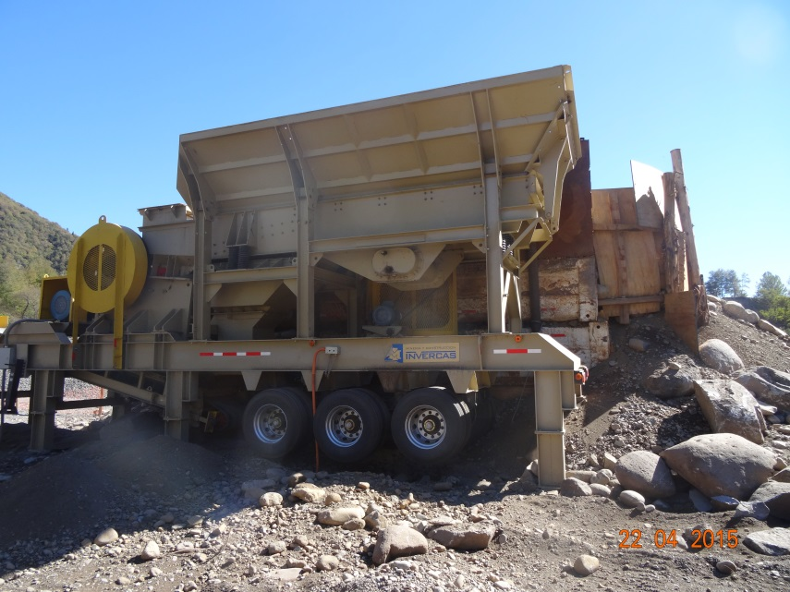 |  |  | 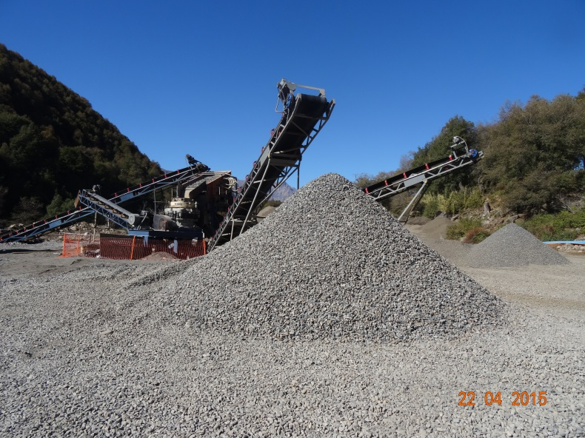  Sector piscinas decantación  Seleccionadora
Fotografía 14 | Fecha: 22-04-2015 |  | Fotografía 15 | Fecha: 22-04-2015
Coordenadas DATUM WGS84 HUSO 18 | Coordenada Norte:  5.940.979 | Coordenada Este:  286.549 | Coordenadas DATUM WGS84 HUSO 18 | Coordenada Norte:  5.940.948 | Coordenada Este:  286.401
Descripción medio de prueba: Vista general de la chancadora de áridos. |  |  | Descripción medio de prueba: Vista general de la seleccionadora de áridos. Detenida al momento de la inspección.

Registros
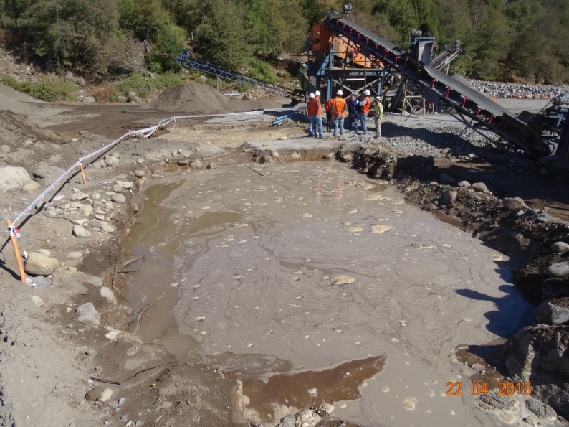  Piscinas de decantación |  |  | 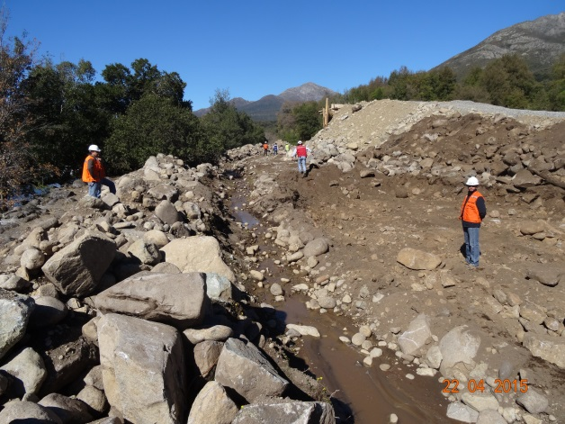  Sector piscinas decantación  Canal de restitución
Fotografía 16 | Fecha: 22-04-2015 |  | Fotografía 17 | Fecha: 22-04-2015
Coordenadas DATUM WGS84 HUSO 18 | Coordenada Norte:  5.940.962 | Coordenada Este:  286.555 | Coordenadas DATUM WGS84 HUSO 18 | Coordenada Norte:  5.941.015 | Coordenada Este:  286.507
Descripción medio de prueba: Vista general de las piscinas de decantación del agua utilizada en la selección de áridos. La flecha de color azul indica el flujo del agua desde la piscina que recibe el agua de la seleccionadora hacia la piscina donde nace el canal de descarga. |  |  | Descripción medio de prueba: Vista general del canal de restitución de las piscinas de decantación. La flecha de color azul indica el flujo del agua hacia la piscina de infiltración.

Registros
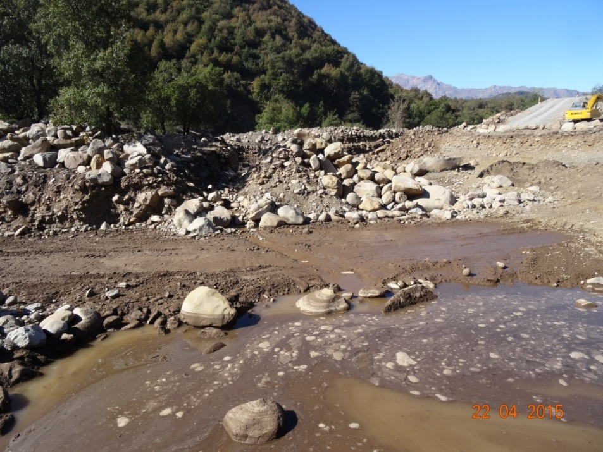  Sector piscinas decantación  Pozo de infiltración |  |  | 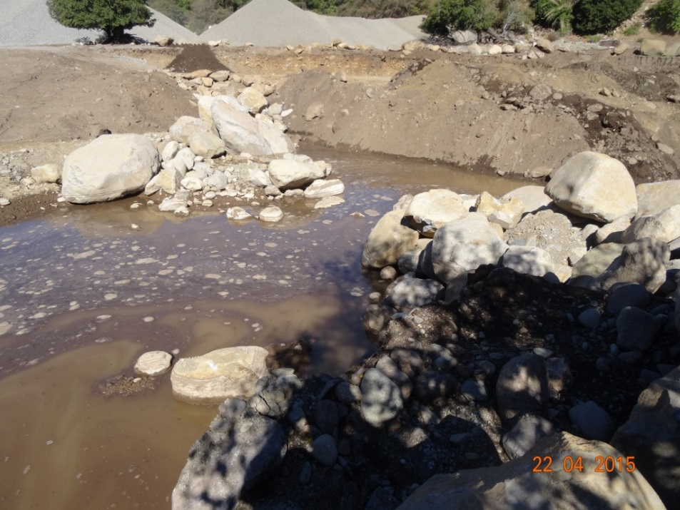  Pozo de infiltración
Fotografía 18 | Fecha: 22-04-2015 |  | Fotografía 19 | Fecha: 22-04-2015
Coordenadas DATUM WGS84 HUSO 18 | Coordenada Norte:  5.941.028 | Coordenada Este:  286.439 | Coordenadas DATUM WGS84 HUSO 18 | Coordenada Norte:  5.941.028 | Coordenada Este:  286.439
Descripción medio de prueba: Vista general del sector de afluente al pozo de infiltración. |  |  | Descripción medio de prueba: Detalle del sector contrario al afluente a la piscina de infiltración.

Registros

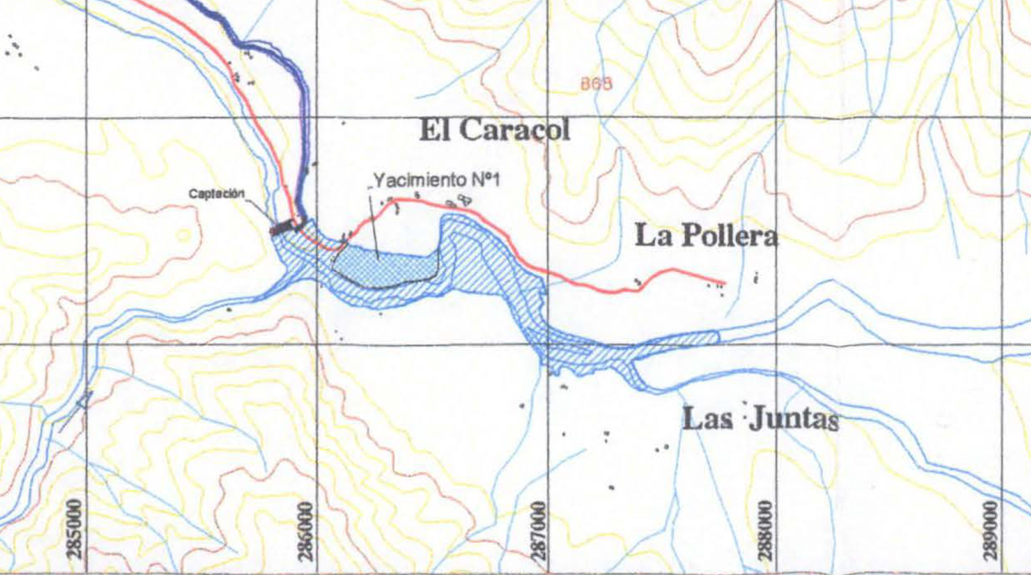
Ubicación actual
Yacimiento 1-A
Ruta N-31
Figura 13
Descripción de medio de prueba: La figura muestra la actual ubicación del Yacimiento 1-A, observada en la inspección en referencia a la ubicación evaluada en el EIA (Yacimiento N°1). Se observa que ambos emplazamientos se ubican en zona de inundación proyectada.
Fuente: Recorte extraído de EIA Central Ñuble de Pasada, Anexo Línea de Base, Localización Sitios Arqueológicos.

Registros
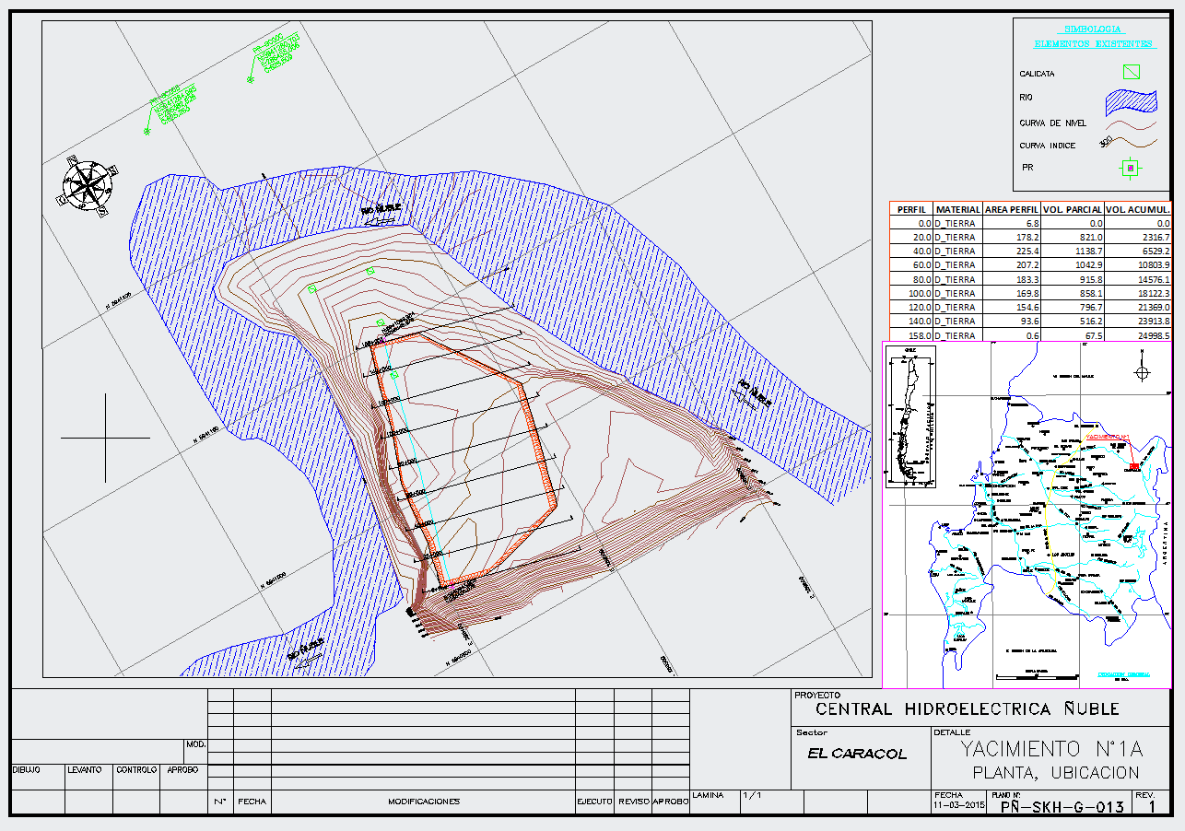
Río Ñuble
Área Yacimiento N°1 -A
Figura 14
Descripción de medio de prueba: La figura muestra la actual ubicación del Yacimiento N°1-A, cercano al río Ñuble. El plano muestra perfiles de volumen de material de áridos.
Fuente: Plano PÑ-SKH-G-013. De fecha 11-03-2015. Yacimiento N° 1-A. Planta. Sector el Caracol (Anexo 47).

Intervención o Afectación de Cursos de agua

Número de hecho constatado: 8 | Estación N°: 1 y 8
Documentación entregada:
- Carta Gantt CONSTRUCCIÓN CENTRAL HIDROELÉCTRICA ÑUBLE. HIDROÑUBLE SpA (Anexo 24)

Exigencias:
RCA 218/2007, Considerando 3.1. Antecedentes Generales: Localización y accesos
“3.1. Antecedentes Generales
(…)
Localización y accesos
(…)
Los puntos de referencia del proyecto están dados por la captación de aguas en el río Ñuble y la restitución de las aguas al mismo río. Las coordenadas de dichos puntos, referidas al Datum PSAD 56, se entregan a continuación:

Tabla 1: Puntos de Referencia del Proyecto
Punto | Coordenada
Punto | Norte | Este
Captación | 5.941.200 | 288.000
Restitución | 5.948.940 | 273.370
(…)”

RCA 218/2007, Considerando 3.1.1 Descripción de la Etapa de Construcción
“3.1.1 Descripción de la Etapa de Construcción
(…) Bocatoma y obras asociadas.
Para materializar la barrera y obras de toma definitivas, será necesario construir una barrera provisoria un poco aguas arriba de la bocatoma utilizando para ello el mismo material ripioso del fondo del río, a una distancia del orden de unos 30 a 50 m, un canal de desvío transitorio del río por su ribera norte, y una barrera de protección de la zona de trabajos un poco aguas abajo de la bocatoma, a una distancia del orden de unos 30 a 50 m.

Lo anterior permite construir la parte de la barrera que se emplazará en el cauce actual del río, hacer las excavaciones necesarias para fundar la barrera en la roca base, transportar el producto de la excavación a los rellenos controlados, ejecutar las obras de hormigón del umbral y machones y dejar todo preparado para el montaje de las compuertas

A continuación, se retiran las barreras provisorias y se restituye el caudal del río a su cauce original, construyéndose ahora el segmento restante de la bocatoma, y las obras de toma propiamente tal. Posteriormente con apoyo de grúas se efectúa el montaje mecánico y pruebas de compuertas, las que permanecen abiertas hasta la puesta en servicio de las obras. Así, el desvío del río será transitorio por aproximadamente 1 año, y posteriormente se restituye su curso a través de la barrera definitiva

Posteriormente, se desmantelará el pretil construido y se construirá otro, de manera de desviar el río, ahora, a través de los vanos de la barrera en la zona ya construida, actividad que durará también alrededor de un mes, completando así dos meses de intervención en total.

Casa de Máquinas y Canal de Restitución
Primero se realizará la nivelación del terreno, luego se construirá el edificio y se instalarán los equipos.

En la zona de restitución de las aguas, la intervención es mucho menor que para la bocatoma y sus obras asociadas. El canal de restitución se construye sin tocar el río, y los últimos metros se abren a último momento, algunos días antes de la puesta en servicio y pruebas de la central, en base a trabajo de bulldozer en la ribera del río provocando así el llenado del canal de restitución. Efectuando esta operación lentamente se estima que dura menos de cinco minutos, por lo que según el Titular, las variaciones en el caudal del río hacia aguas abajo serán casi imperceptibles.

Alteración de la Calidad del agua del Río Ñuble
Debido a construcción de las obras de captación en el río Ñuble y bocatoma por resuspensión de sedimentos, generando una alteración física de las aguas en el sector de trabajo y aguas abajo de este, dado por el aumento de los sólidos en suspensión, durante la construcción de un pretil que desviará el paso de agua hacia un costado de cauce (1 mes) y así dejar un sector del río seco para construir en este las obras de la barrera.”

Hechos:
A continuación, se presentan los hechos identificados por los fiscalizadores durante las actividades de inspección de fecha 22-04-2015 y 24-06-2015:

- Inspección en Sector Bocatoma
Durante la reunión de inicio de la Inspección Ambiental del día 22 de abril de 2015, los fiscalizadores consultaron por el estado de avance de las obras asociadas al sector de bocatoma, a lo que Sr. Cristian Nova informa que “se encuentran ejecutando labores asociados a obras civiles, fundaciones y reforzamiento del futuro muro de presa, correspondiente a faenas de preparación para la instalación de obras de bocatoma”.
La inspección de las obras de construcción del muro de presa, de la bocatoma y obras asociadas, se observaron lo siguientes hechos:
- La construcción de la bocatoma se presenta en fase 1 del desvío del río de acuerdo a lo indicado en la RCA 218/2007 Considerando 3.1.1, ya que al momento de la inspección se encuentra en ejecución las excavaciones e inicio de colocación de hormigones (según RCA 218/2007, tabla N°2 considerando 3.1).
- En el sector de bocatoma, específicamente en la instalación de faena habilitada para oficinas, bodega y estacionamientos, en camino adyacente, se observó la descarga de cemento premezclado para hormigón en camión mixer, cuya maniobra es realizada mediante grúa.
Los fiscalizadores observan que el trasvasije hacia la tolva del camión mixer, al momento de ingresar el premezclado a la boca de ésta, genera una emisión de material particulado, cuya pluma de dispersión se desplazada en dirección Este, hacia una vivienda particular adyacente a la instalación de faena. En el punto de trasvasije en altura, se observa un cierre parcial mediante malla de tipo rashel, cuya malla cubre parcialmente una parte del perímetro por donde se realiza el trasvasije (Fotografía 20).
- En este sector, al este de las obras del muro de presa, los fiscalizadores observaron que en la ribera sur confluye el río Damas. Justo frente a este punto, por la ribera norte del río Ñuble, se realizaba un reforzamiento con enrocado mediante retroexcavadora (Fotografía 21). Consultado el Sr. Cristian Nova, éste señaló que corresponde a una obra cuyo objetivo en habilitar el brazo de protección y desvío para la construcción del muro de presa, protegiendo así estas obras en caso de una subida del río Damas, evitando así que las aguas erosionen la ribera norte del río Ñuble y las obras de desvío realizadas agua abajo.
- Se observó que las faenas se encuentran asociadas a la construcción de las fundaciones en la roca base y la instalación de dos (2) ataguías en la ribera lado norte del río Ñuble (Fotografía 22). La ataguía del lado oeste del punto de la bocatoma, tiene una faena realizada por dos grúas (Fotografía 23). Al momento de la inspección, esta ataguía tiene mayor avance respecto a la ataguía del lado Este de la bocatoma. El Sr. Álvaro Valdes declaró que “las obras de ataguías son refuerzos provisorios del muro de presa, y solamente se construyen mientras se levanta el muro de presa. Este refuerzo permite habilitar un pretil aguas arriba y aguas abajo del tramo de muro en construcción son para evitar el ingreso del agua del río, y una vez finalizado el tramo del muro del lado de la ribera norte, se procederá a desviar el río para poder construir la sección del muro de presa por el lado sur. Una vez que el muro de presa se encuentra finalizado, se procederá a eliminar las ataguías y dejar el paso del río por las compuertas definitivas del muro, comenzando la inundación de la zona del embalse”.

- Inspección día 24 de junio de 2015.
Los fiscalizadores inspeccionaron las faenas de construcción de obras de la Bocatoma y observaron los siguientes hechos:
- En este lugar se consultó sobre los avances de esta obra, a lo que el Sr. Alexander González (Encargado de Ingeniería de Terreno de Hidroeléctrica Ñuble SpA) declaró que “se encuentran en construcción la segunda etapa del Vano 2 y la primera etapa del Vano 3, además declaró que se encuentran el avance de enfierradura del eje 4 y que se encuentra en construcción los machones N° 1, 2, 3 y 4”.
- Por otra parte los fiscalizadores consultaron sobre el estado de avance de la obra del túnel de la bocatoma, a lo que el Sr. González declaró que solamente se encuentra en una fase temprana del proceso de excavación.
- Con respecto del estado de los ataguías, el Sr. González declaró que el ataguía de aguas arribas se encuentra terminada su estructura de contención y que se encuentra en proceso de relleno tipo empréstito con porcentaje de fino, ya que estas obras se deben retirar con posterioridad a la finalización de la bocatoma (Fotografía 24). A su vez declaró que el ataguía aguas abajo presenta relleno hasta una cierta cota y luego procederán a rellenar el ataguía aguas arriba.
- Los fiscalizadores se dirigieron al sector de faenas de excavación y preparación de para construcción de hormigones de obra para la barrera fija y móvil (Fotografía 25), lugar donde los fiscalizadores de SERNAGEOMIN consultaron sobre la consolidación de las fundaciones de la obra de bocatoma, a lo que el Sr. González declaró que la roca del sector de la ladera norte presentaba alteraciones y diaclasas las cuales fueron consolidadas con un tratamiento de inyección de colada, la cual es un fluido con contenido de cemento.
En la ladera sur los fiscalizadores de SERNAGEOMIN observaron que la roca que la constituye morfológicamente, tiene menor grado de alteración, en comparación con la ladera norte y esto explicaría la consolidación del subsuelo con la colada anteriormente señalada.

- Examen de información de antecedentes entregados
- Sector Bocatoma
Del examen de información de la Carta Gantt CONSTRUCCIÓN CENTRAL HIDROELÉCTRICA ÑUBLE. HIDROÑUBLE SpA (Anexo 24), en el punto 16 de esta, se presenta el avance de la construcción con relación a la Bocatoma, de lo cual al comparar con lo observado durante la inspección se presenta:
- (Punto 17) Barrera fija y móvil, fase 1. Excavaciones e inicio colocación de hormigones, se presenta realizado y terminado.
- (Punto 18) Barrera fija y móvil, fase 1: Obras civiles, se presenta iniciado dentro del primer trimestre del año 2015.
- Adicionalmente se e observa que la actividad (Punto 19) “Barrera fija y móvil fase 1: Fin colocación de hormigones” presenta un hito o plazo a ocurrir con fecha 29-08-2015.
- (Punto 20) Desvío del río fase 1 se encuentra realizado y terminado.
- (Punto 22) Excavaciones Obras de Toma, se encuentra en ejecución con una fecha de término para 09-06-2015.
De la Carta Gantt presentada se observa en el punto 33 que la finalización de las obras de la bocatoma está proyectado para enero de 2017.
- Sector casa de máquinas y restitución
Con respecto de la obra de Casa de Máquina y la Restitución (Evacuación) al río Ñuble, se observa en la Carta Gantt lo siguiente:
- (Punto 73) Las excavaciones de la Casa de máquinas comenzaron en diciembre del año 2014 y el término de esa obra está contemplado para inicios de junio de 2015.
- En el punto 76 se presenta que los hormigones de la casa de máquinas comienza en junio del 2015 y se proyecta su finalización para octubre de 2016.
- Por otra parte se observa en el punto 80 que las excavaciones del canal de evacuación están en ejecución al momento de la inspección y que finaliza el movimiento de tierras proveniente de esta obra en junio de 2015.
La finalización de estas obras, dícese de la casa de máquinas y la restitución, está proyectada para febrero de 2017.

- Examen de información de Informes de Seguimiento Ambiental
Realizado el examen de información de los Informes Monitoreo Fauna Íctica y Limnología del Río Ñuble Primera Campaña- Deshielo (Anexo 54) y el Informe de Monitoreo de Fauna Íctica y variables limnológicas relevantes del Río Ñuble, Segunda Campaña Estival (Anexo 53), su análisis se orientó específicamente a los resultados de parámetros de concentración de nutrientes, y parámetros físico-químico con el objetivo de constatar la posible existencia de alteración de la calidad de agua del Río Ñuble.
Del examen realizado a los informes se observa lo siguiente:
- No se adjuntan los informes del laboratorio que realizó el análisis de las muestras de agua para amonio, nitrito y nitrato. Según el informe de la Primera Campaña en su punto 6.3.3, éste señala que “Para la determinación de la concentración de nutrientes en el agua (amonio, fosforo y nitrógeno total) se toman muestras desde el rio de acuerdo a los protocolos establecidos por Biodiversa Laboratorio Ambiental”.
- Por otra parte se señala que los parámetros físico-químicos fueron recopilados in situ “utilizando sensores electrónicos previamente calibrados”. Del examen de información se observa que no se presentan los certificados de calibración de los sensores o equipos utilizados, y no se observa un listado de los equipos utilizados en terreno con los cuales se realizó el levantamiento de información.
- Al comparar los resultados de las concentraciones de nutrientes entre campaña se observa que los nitratos aumentaron de 0,01 mg/L (Primera Campaña) a un rango de concentración de 0,025 (E7, Segunda Campaña) a 0,549 mg/L (E1, Segunda Campaña).
- En el caso de Amonio se observa que en la primera campaña la concentración fue bajo los 0,03 mg/L, sin embargo en la segunda campaña se observa una concentración máxima de 0,33 mg/L en la E8 y un mínimo de 0,04 en E4. Las estaciones E1, E2, E3, E5 y E6, presentan valores bajo el límite de detección.
- En el caso de fósforo total se observan valores de concentración máximo de 0,3 mg/L (E-4, Lara –Ñuble) y el resto de las estaciones registraron valores menores a 0,2 mg/L. Por otra parte para la segunda campaña en todas las estaciones se observan concentraciones de fósforo total bajo el límite de detección.
- Respecto a los parámetros físico-químicos con los cuales se puede observar una eventual afectación de la calidad del agua, como es el caso del oxígeno y de la conductividad, en el examen de información se observa que:
- El oxígeno para la primera campaña, presenta un rango de concentraciones de 9,0 mg/L a 9,9 mg/L, y en la segunda campaña se observa el mismo rango.
- La conductividad presenta un valor mínimo de 0,036 (mS/s) y un máximo de 0,042 para ambas campañas.
Además se realizó examen de información del Oficio Ord. DGA región del Biobío N° 360 de fecha 18 de marzo de 2015 (Anexo 54), a los resultados arrojados por los informes de Supervisión Ambiental Independiente (SAI) remitidos al Sistema de Seguimiento de la SMA, en ese oficio la Dirección General de Aguas región del Biobío señala que en el ámbito de la competencias de esa dirección, no se presentan observaciones a los informes de seguimiento ambiental presentados.
- Conclusiones en relación a la intervención o afectación de cursos de agua
De las actividades de fiscalización, las que cuentan inspecciones realizadas a la bocatoma y examen de información de documentación entregada por el titular e informes obtenidos desde el Sistema de Seguimiento Ambiental de la SMA, es posible señalar que la construcción de la barrera se ha realizado en las etapas descritas en el considerando 3.1.1 de la RCA 218/2007. Cabe señalar que las etapas inspeccionadas corresponden a la fase temprana del desvío del río Ñuble, es decir a la construcción de barreras provisorias del primer segmento del cauce.
En relación a la alteración de la calidad del agua del Río Ñuble en la etapa de construcción, es posible señalar que las variables limnológicas no presentan desviaciones respecto a la línea de base para los parámetros de oxígeno, conductividad y nutrientes. Cabe indicar que si bien estas variables han sido medidas e informadas por el titular, no es posible establecer la seriedad de éstas, en cuanto no es posible constatar los certificados de calibración de los sensores o equipos utilizados, y no se observa un listado de los equipos y métodos utilizados en terreno con los cuales se realizó el levantamiento de información.

Registros
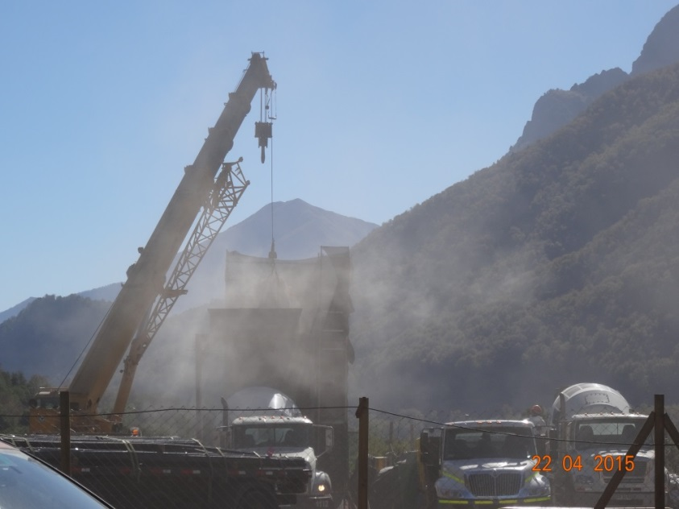  Grúa  Camión mixer |  |  | 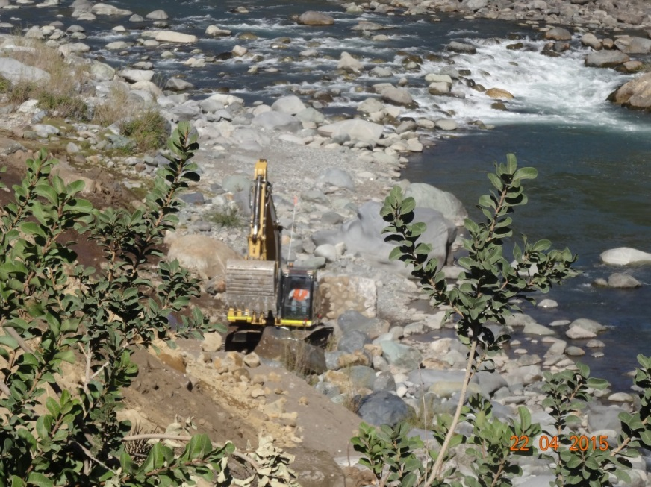  Faena enrocado  Río Ñuble  Confluencia río Damas
Fotografía 20 | Fecha: 22-04-2015 |  | Fotografía 21 | Fecha: 22-04-2015
Coordenadas DATUM WGS84 HUSO 18 | Coordenada Norte:  5.941.255 | Coordenada Este:  285.768 | Coordenadas DATUM WGS84 HUSO 18 | Coordenada Norte:  5.941.115 | Coordenada Este:  285.782
Descripción medio de Prueba: Vista de faena de mezcla para hormigón, la cual es realizada con grúa y un camión mixer. Se observa nube de material particulado sin contención. |  |  | Descripción medio de Prueba: Vista general de faenas de enrocado de ladera norte del río Ñuble aguas arriba de la bocatoma. Este punto corresponde a una futura zona de inundación.

Registros
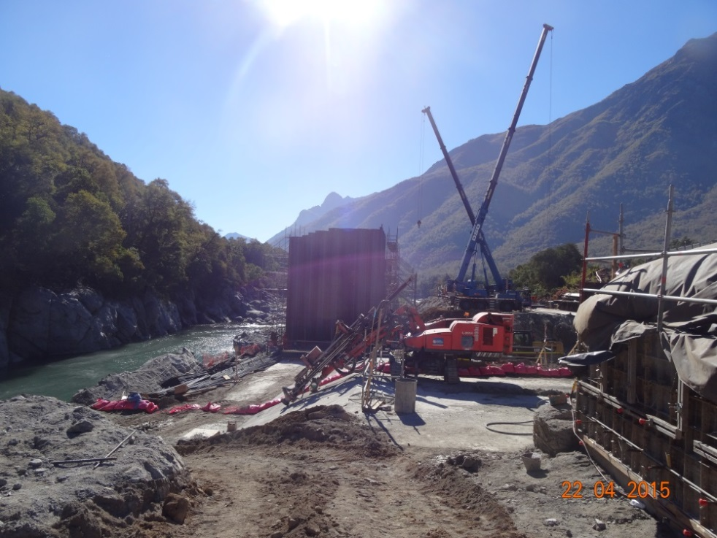  Río Ñuble |  |  | 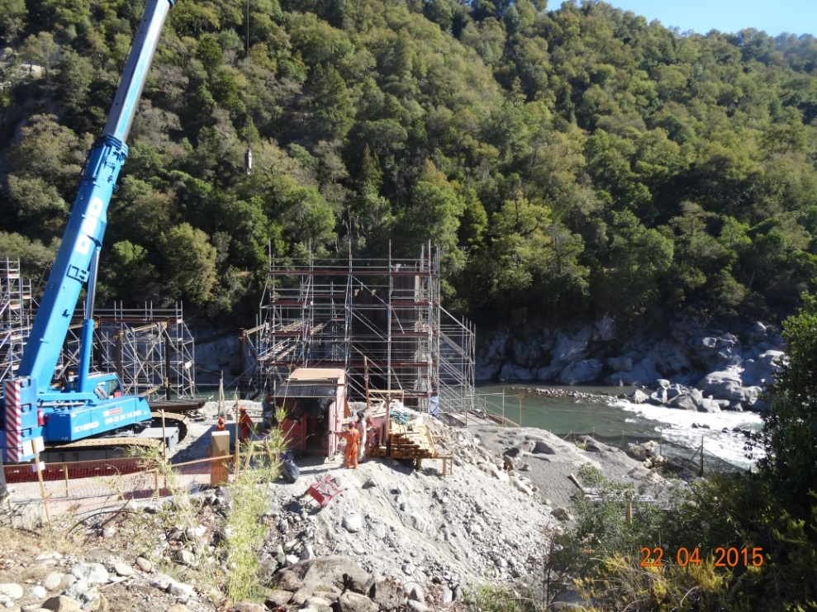  Río Ñuble
Fotografía 22 | Fecha: 22-04-2015 |  | Fotografía 23 | Fecha: 22-04-2015
Coordenadas DATUM WGS84 HUSO 18 | Coordenada Norte:  5.941.183 | Coordenada Este:  285.696 | Coordenadas DATUM WGS84 HUSO 18 | Coordenada Norte:  5.941.285 | Coordenada Este:  285.668
Descripción medio de Prueba: Vista hacia el oeste de las faenas de construcción de desvío del río Ñuble fase 1. |  |  | Descripción medio de Prueba: Vista hacia el Sur desde la ladera norte del río Ñuble. Se observa la construcción de las estructuras de las ataguías.

Registros
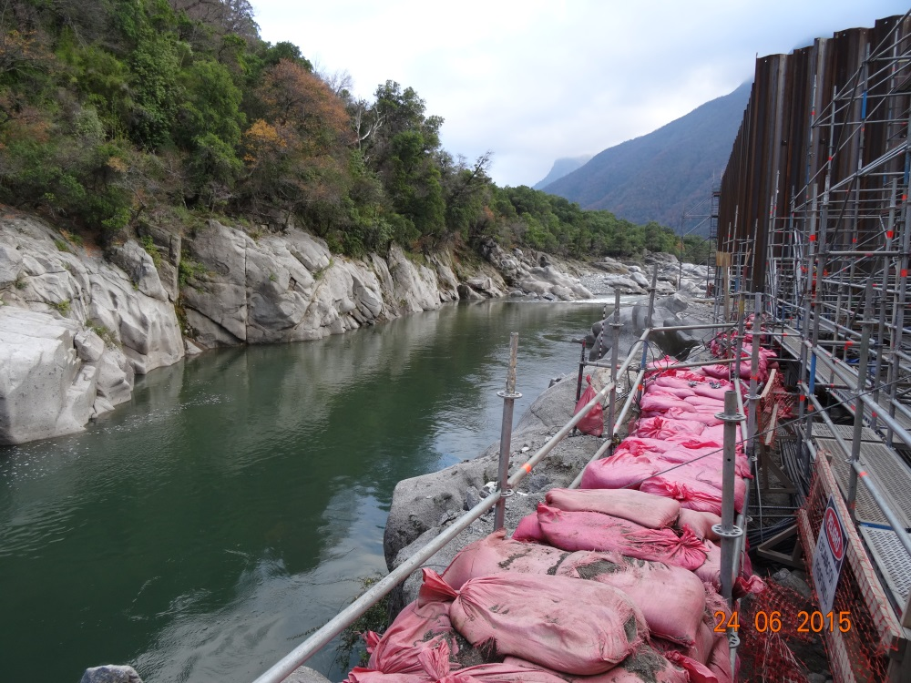  Ataguía  Río Ñuble |  |  | 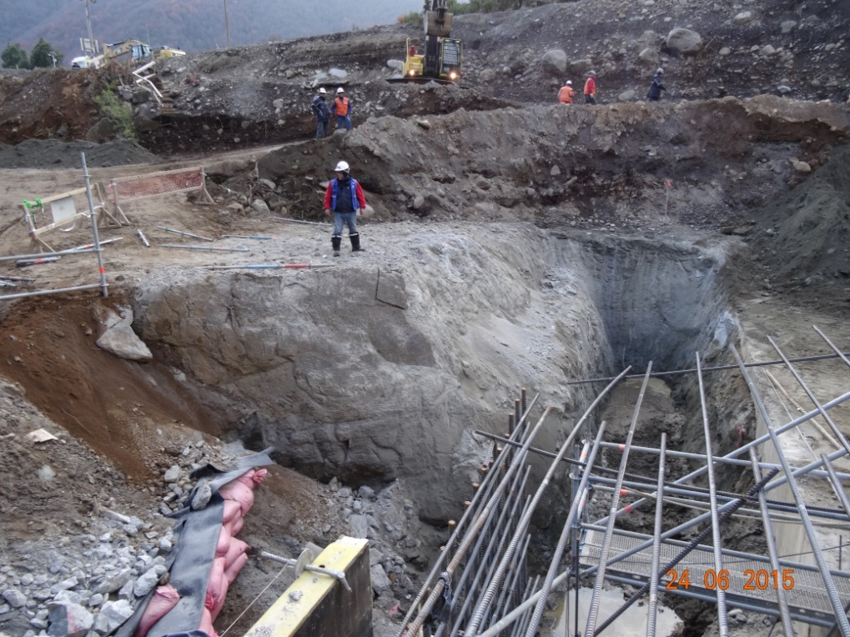
Fotografía 24 | Fecha: 24-06-2015 |  | Fotografía 25 | Fecha: 24-06-2015
Coordenadas DATUM WGS84 HUSO 18 | Coordenada Norte:  5.941.183 | Coordenada Este:  285.654 | Coordenadas DATUM WGS84 HUSO 18 | Coordenada Norte:  5.941.221 | Coordenada Este:  285.669
Descripción medio de Prueba: Detalle ataguías aguas abajo en construcción. Vista hacia el noroeste. Se observan avances respecto a la Inspección realizada con fecha 22-04-2015 |  |  | Descripción medio de Prueba: Faena de excavación y preparación para construcción de hormigones obra de barrera fija y móvil ubicados en la ladera norte del río Ñuble. Vista hacia el norte.

Medidas por Construcción Canal de Aducción

Número de hecho constatado: 9 | Estación N°:1, 8, 9, 11
Documentación entregada:
- Informe diario de Inspección de fecha 22 de junio de 2015. Proyecto Central Hidroeléctrica Ñuble de Pasada (Anexo 56).
- Auditoría Geológica Externa e Independiente para la Central Hidroeléctrica Ñuble. Estudio de las Condiciones Geológicas y Geotécnicas. Mayo 2010. Central Hidroeléctrica Ñuble. (Anexo 57).
- Carta CONAMA Biobío N° 308 de 23 de junio de 2009. Comunica visación de los términos de referencia que se adjuntan, referidos a la Auditoria Geológica Externa e Independiente dispuesta para el Proyecto “Central Ñuble de Pasada”. (Anexo 58).
- Cruce de quebradas temporales en sistema de conducción. Proyecto Hidroeléctrico Ñuble, Chile. 15.04.2015. Rev.00. (Anexo 59).
- Factibilidad. Central Hidroeléctrica Ñuble. VIII Región. C.G.E. Generación S.A. Abril 2006. Anexo C Informe Geológico Geotécnico. (Anexo 60).
- Informe de Exploraciones Adicionales con Calicatas. Central Hidroeléctrica Ñuble. Ref.: GT-464-11-ITG-HES-046-ID-00-100. Enerplus. Grupo CGE. Octubre 2011. (Anexo 61).
- Informe Técnico. Mapeos Geológico Geotécnico de sondajes y validación de información. Sondajes Araos. 21 de julio de 2014. (Anexo 62).
- Sondajes a Rotación en canal de aducción, cámara de carga y barrera. Sondaje S-1, S-2, S-6, S-8, S-19, S-20, S-21, S-22, S-23, SB1, SB2, SB3, S-P1, S-P3, S-P4. Febrero a Mayo de 2014 (Anexo 63).
- Estudio de Refracción Sísmica. Central Hidroeléctrica Ñuble. Central Hidroeléctrica Ñuble. VIII Región del Biobío. Geoexploraciones S.A. Enero 2015. (Anexo 64).
- Estudio de Riesgo Sísmico. Central Hidroeléctrica Ñuble. 334-06-INF-001. Revisión 1. Edic. Ingenieros. Agosto 2010. (Anexo 65).
- Informes de Seguimiento Geológico. CENTRAL HIDROELÉCTRICA ÑUBLE. AUDITORÍA GEOLÓGICA INDEPENDIENTE. CONTRATO 01-MA54. INFORME N° 1. Rev. 0. Febrero 2015. (Anexo 66).
- Informes de Seguimiento Geológico. CENTRAL HIDROELÉCTRICA ÑUBLE. AUDITORÍA GEOLÓGICA INDEPENDIENTE. CONTRATO 01-MA54. INFORME N° 2. Rev. A. Marzo 2015. (Anexo 67).
- Informes de Seguimiento Geológico. CENTRAL HIDROELÉCTRICA ÑUBLE. AUDITORÍA GEOLÓGICA INDEPENDIENTE. CONTRATO 01-MA54. INFORME N° 3. Rev. A. Abril 2015. (Anexo 68).
- Informes de Seguimiento Geológico. CENTRAL HIDROELÉCTRICA ÑUBLE. AUDITORÍA GEOLÓGICA INDEPENDIENTE. CONTRATO 01-MA54. INFORME N° 4. Rev. A. Mayo 2015. (Anexo 69).
- Planos Proyecto Ñuble. Diseño de Detalle. Canal de Aducción Planta y Perfil Longitudinal. PÑ-01OC-080-PLP-C-030 al PÑ-01OC-080-PLP-C-047. (Anexo 70).
- Planos Proyecto Ñuble. Diseño de Detalle. Canal de Aducción Perfiles Transversales. PÑ-01OC-080-PLP-C-048 al PÑ-01OC-080-PLP-C-061. (Anexo 71).
- Planos Proyecto Ñuble. Diseño de Detalle. Canal de Aducción Secciones Tipo. PÑ-01OC-080-PLP-C-062 al PÑ-01OC-080-PLP-C-066. (Anexo 72).

Exigencias:
RCA 218/2007, Considerando 3.1. Antecedentes Generales
“3.1. Antecedentes Generales
(…)
El Proyecto contempla la construcción de las siguientes obras principales:
(...)
• Canal de aducción proyectado en la ribera norte de río Ñuble, con una longitud de unos 16,14 km.
(...)
Descripción de las Principales Obras y Actividades del Proyecto
(…) Canal de Aducción y Cruces de Esteros y Quebradas
El canal de aducción se inicia en la obra de toma de la bocatoma de la central y tiene una longitud de 16,14 kilómetros, que se desarrolla por la ribera norte del río Ñuble, alcanza la cámara de carga. Su sección será trapecial, revestida de hormigón, con 5,00 m de ancho basal, taludes 2/3 (H/V) y 6,7 m de profundidad. Su pendiente longitudinal será de 0,022 % y la altura de escurrimiento, para el caudal de diseño de 100 m³/s será de 6,03 m.

Para la inspección y mantención del canal, se contempla la construcción de un camino de borde en su orilla izquierda, de 3,0 m de ancho.”

RCA 218/2007, Considerando 3.1.1. Descripción de la Etapa de Construcción
“3.1.1. Descripción de la Etapa de Construcción
(…) Canal de Aducción
Las excavaciones necesarias para el Canal se realizan con equipo pesado (excavadoras, retroexcavadoras, buldózer y camiones). Estas excavaciones se realizarán en diversos frentes de trabajo simultáneamente. Los excedentes de excavación serán utilizados para los rellenos o bien serán enviados inmediatamente a los rellenos controlados previstos en el proyecto.

Superficie
(Extracto) Tabla 3: Superficies asociadas a las distintas obras del Proyecto.

Obras | Superficie (há)
(...)
Canal de aducción | 54
(...)

Canal de Aducción y Cruces de Esteros y Quebradas

El canal de aducción se inicia en la obra de toma de la bocatoma de la central y tiene una longitud de 16,14 kilómetros, que se desarrolla por la ribera norte del río Ñuble, alcanza la cámara de carga. Su sección será trapecial, revestida de hormigón, con 5,00 m de ancho basal, taludes 2/3 (H/V) y 6,7 m de profundidad. Su pendiente longitudinal será de 0,022 % y la altura de escurrimiento, para el caudal de diseño de 100 m³/s será de 6,03 m.
Para la inspección y mantención del canal, se contempla la construcción de un camino de borde en su orilla izquierda, de 3,0 m de ancho. En la orilla derecha se dejará un camino peatonal de 2m de ancho que además evitará la caída al canal de piedras u otros objetos que puedan rodar por la ladera del cerro. Por lo que el ancho del efecto real del canal (Canal más taludes y rellenos) varía entre 26.7 a 45.3 metros.

En su desarrollo, el canal cruzará el estero Lara y tres quebradas mayores mediante puentes canoa y además cruzará el estero Bullileo mediante un sifón. Cruza también una serie de quebradas menores que normalmente están secas, pero en períodos de lluvias pueden traer importantes cantidades de agua que deben seguir su curso hacia el valle y finalmente hacia el río. Para todos estos casos, se ha diseñado una obra de cruce. Por último, para permitir el paso sobre el canal, se han diseñado puentes sobre los caminos que éste cruza y otras obras de cruce (adecuación de cruces de quebradas, puentes o pasarelas peatonales) para menor capacidad de soporte cuya ubicación se determina en conjunto con los propietarios de los terrenos por donde cruza el canal, de modo de reestablecer la conectividad de los predios.

Los tramos de canal que se desarrollan en escombros de falda o coluviales se encuentran en los sectores del canal comprendido entre los km 0,0 al 0,8; km 6,0 al 9,8 y km 10,1 al 14,1 y en algunos de estos tramos puntualmente se presentan depósitos provenientes de rodados formados por bloques de cantos angulares a subangulares con un porcentaje de grava casi sin arena. Estos depósitos de rodados no comprometen directamente el trazado del canal ya que se encuentran principalmente en terrenos más bajos por donde se desarrolla éste. Para los casos en que el trazado del canal pueda verse comprometido por eventuales rodados, para proteger su estabilidad, se dispondrá de obras de arte que permitan el paso de dichos rodados sobre el canal. Estas obras corresponderán a los cruces de quebradas menores y para cada paso de una eventual zona de rodados se dispondrá de una o de una serie de obras de este tipo, de modo de evitar la entrada de material proveniente del eventual rodado.
(…)”

RCA 218/2007 Considerando 6.9.
“6.9. El Titular en la etapa de construcción deberá contratar una Auditoría Geológica Externa e Independiente, para monitorear el control de los taludes, erosión, riesgos de derrumbe en el canal de aducción y en caminos asociados. Los Términos de Referencia de dicha Auditoría deberán ser aprobados por CONAMA Región del Biobío y el o los informes que se desprendan de ella, informados a la COREMA Región del Biobío.”

Hechos:

A continuación se presentan los hechos detectados durante la inspección ambiental de fecha 23 de junio de 2015, por los fiscalizadores presentes:
Como parte de las actividades contenidas en la reunión preliminar con personal de Hidroñuble SpA, se procedió a consultar al personal a cargo de la construcción del Canal de Aducción por parte de Hidroñuble SpA, Sres. Jorge Morales Estuardo (Jefe de Medio Ambiente de Hidroñuble SpA) y Cristian Nova (Jefe de Obras Civiles), el nivel de avance actualizado de las obras en el sector comprendido entre la bocatoma y el sector de casa de máquinas.

Los antecedentes entregados durante la reunión en relación a la construcción del canal de aducción fueron los siguientes:

- Los fiscalizadores consultaron por el número de frentes de trabajo habilitados en el canal de aducción, a lo que el Sr. Jorge Morales declaró que se encuentran ejecutando labores asociados a tres frentes de trabajo ubicados en los kilómetros 3.000, 11.000 y 14.000. A su vez presentó un informe diario de inspección de fecha 22 de junio de 2015, donde mostró las actividades actuales en relación a los tres frentes señalados. Este documento fue entregado a los fiscalizadores al momento de la reunión.

- Consultados sobre el horario de ejecución de tronaduras, el Sr. Morales declaró que las tronaduras no son regulares y que hasta la fecha han realizado dos (2) tronaduras, una situada cercana a la Casa de máquinas y otra en el kilómetro 14.450 del trazado de canal de aducción, procediendo a dar aviso a poblaciones situadas dentro de un radio de 500 metros.

- Por información del Sr. Nova se informó que la geometría del canal de aducción varía según el tipo de suelo y tipo de morfología donde se emplaza el trazado del canal. Además explicó que este presentaría tres formas de geometría: (i) trapezoidal, (ii) rectangular y (iii) soterrada por definir y según las características de las zonas dónde se emplazaría. Por ejemplo señaló que en el caso de cortes abruptos se realizaría un canal de geometría rectangular, debido a que el sector no permite un ancho se faja suficiente al indicado en la RCA N° 218/2007.

Los fiscalizadores consultaron sobre la caracterización del suelo en el trazado del canal de aducción, motivado por el cambio de geometría en la sección del canal, a lo que El Sr. Nova declaró que se realizó un levantamiento sísmico a lo largo de la faja proyectada (16 km), y donde cada 50 m se identifica el suelo en base a la velocidad de propagación de la onda.

Consultados por el trazado del canal de aducción asociado a los cruces sobre quebradas, el Sr. Morales declaró que actualmente se tiene la solución de ingeniería, pero que éstas no se han materializado aún.

- Los fiscalizadores consultaron sobre la existencia de ensayos de mecánica de suelo del trazado del canal y además sobre la formación de los taludes, a lo que el Sr. Morales presentó Informes mensuales de auditoría geológica firmados por el Geólogo Hugo Delucci, los cuales se han entregado a Hidroeléctrica Ñuble SpA. desde febrero de 2015. Además señaló que la RCA N° 218/2007 en el considerando 6.9 se señala que se debe llevar a cabo esta Auditoría y que se entregará a la SMA el Informe Semestral vía Sistema de Seguimiento Ambiental.

Los fiscalizadores observaron que en uno de los informes presentados se reconoce, por parte del Geólogo, una situación de colapso del talud de la plataforma del canal de aducción. Posteriormente el Sr. Morales presentó los Términos de Referencias de la Auditoría Geológica, que fue aprobada por Resolución Exenta de CONAMA, la cual fue solicitada su copia por parte de los fiscalizadores. Acto seguido el Sr. Morales presentó la existencia de un Informe de Asesoría Independiente Geológica de mayo de 2010, que fue realizado posterior al terremoto del 27 de febrero de 2010.
Los fiscalizadores solicitaron copia de ambos documentos presentados, los cuales fueron entregados en la reunión de cierre.

Se consultó sobre la profundidad de la roca basal en el área de la Bocatoma, a lo que el Sr. Nova declaró que “la roca afloraba, sin embargo esta se encuentra con un alto grado de alteración en la ribera norte y que en la ribera sur, presenta una roca de mejor calidad. A pesar de lo anterior, se habrían realizado las obras de la fundación de la bocatoma en la roca alterada. A su vez declaró que antes de ejecutar las obras mencionadas esta roca alterada tuvo un tratamiento de consolidación”.

A continuación se presentan los hechos observados en terreno por los fiscalizadores, en actividades de inspección de fecha 23-06-2015, en diversos puntos del canal de aducción en construcción, verificándose lo siguiente:
- Sector Relleno Controlado 1 (RC1)
Los fiscalizadores ingresaron al predio donde se ubica el RC1, acompañados por el Sr. Alexander González (Encargado de Ingeniería de Terreno de Hidroñuble SpA) y observando que existen obras de relleno en estado temprano, sin alcanzar su cota máxima (20 m según RCA 218/2007). Además se observaron tres (3) camiones tolvas, una retroexcavadora y un bulldozer estacionados.
Posteriormente los fiscalizadores hicieron ingreso a la faja de acceso del canal de aducción con dirección hacia el frente de trabajo ubicado hacia el oeste respecto de la bocatoma, observando lo siguiente:
- En estación PK 2.720. Se observaron cortes en el material aluvial para iniciar las obras de terraplén y posterior canal de aducción. Según el Plano C-033 el talud tiene una relación 1:1,5 (H:V) y cuya geometría indicada en plano es de sección trapezoidal.
- En estación PK 2.800. Por información entregada por el Sr. González y revisada en el Plano C-033 este punto corresponde a la transición geométrica del trazado del canal de trapezoidal a rectangular, conservando según plano un talud de 1:1,5 (H:V)
- En estación PK 2.870. Se observó que este punto se encuentra inserto en el tramo del trazado que cruza el abanico aluvial proveniente de una quebrada. A su vez se consultó al Sr. González sobre la solución del tramo del canal, informando que será soterrado en una longitud de 100 m aproximadamente.
Por otra parte los fiscalizadores observaron que la quebrada presentaba escorrentía de aguas superficiales, las cuales no estaban intervenidas en su cauce natural.

- Sector Relleno Controlado 7 (RC7)
Los fiscalizadores ingresaron al RC7 por acceso habilitado y accedieron a la faja del canal de aducción con dirección hacia el frente de trabajo ubicado hacia el Este, donde se observaron los siguientes hechos:
- Estación PK 11.250 Los fiscalizadores observaron maquinaria pesada en faena de remoción de escarpe formando la faja de acceso y a su vez banqueando el talud (Fotografía 26). Cabe señalar que el Sr. González declaró que “en este sector la sección del canal de aducción será de tipo rectangular abierta, esta condición del canal de aducción está supeditada, a la verificación geológica y que puede ser revisada por el proyectista y luego aprobada la solución a nivel de ingeniería de detalle”.
Por información del Sr. González la cota de la faja tendrá una variación de un metro de altura, obteniéndose valores en profundidad de 7 a 8 m respecto al piso del canal de aducción.

- Estación PK 12.410 Corresponde al punto de cruce de quebrada donde los fiscalizadores observaron un terraplén con la instalación de tres (3) tubos de acero corrugados de 1,2 m de diámetro soterrados, que según información entregada por el Sr. González corresponde a una obra provisoria.
En el punto aguas arriba de dicho terraplén se ejecutó una obra de enrocado en la base de la quebrada con la finalidad de amortiguador energético del escurrimiento del agua.
A su vez se consultó sobre la presencia en el terreno de un geotextil, a lo que el Sr. González declaró que corresponde a una forma de separación del suelo natural con el terraplén construido.

- Estación PK 13.440. Los fiscalizadores observaron un terraplén de empréstito, obstruyendo el cauce natural de quebrada no significativa en términos de caudal.

- Estación PK 13.950. En este punto los fiscalizadores observaron un terraplén con tres ductos de HDPE de diámetro de 1,2 m soterrados (Fotografía 27), que según información entregada por el Sr. González corresponde a una obra provisoria, indicando que la solución definitiva para el canal de aducción, corresponde a una obra de sección rectangular que cruzará la quebrada por sobre el nivel de escurrimiento de las aguas superficiales.

- Estación PK 14.100. Punto dónde los fiscalizadores observaron una quebrada adjunta a la anterior situada en el PK 13.950, donde el Sr. González declaró que tendrá una solución semejante a la anteriormente expuesta, sin embargo aún no presenta una fase de construcción más avanzada que la quebrada del PK 13.950
Además los fiscalizadores observaron el actual frente de trabajo y que por información del Sr. González se encuentra actualmente en la cota de la terraza número 3.

Resultados del Examen de Información
Se realizó examen de información de los documentos solicitados durante la Inspección Ambiental de 23 y 24 de junio de 2015, cuyo objeto de solicitud se enmarca en las exigencias de diseño del canal y las obras de cruce de quebradas, y aquellos estudios geológicos y geotécnicos que comprueben el tipo de diseño proyectado. Los documentos examinados se resumen en la siguiente Tabla 4.

Tabla 4.- Resumen de examen de información de documentos asociados a la construcción del canal de aducción.
Anexo | Título | Observaciones
55 | Informe diario de Inspección de fecha 22 de junio de 2015. Proyecto Central Hidroeléctrica Ñuble de Pasada | En el punto 1.5 Resumen de actividades de Trabajo, punto CANAL DE ADUCCIÓN se señala. Despeje de Faja: KM 11+400, KM 11+000, KM8+750 Tala y despeje PK 8+750. Respecto al movimiento de tierra (Conectividad): PK 4+500: Continua confección talud/ continua ejecución pedraplen base contenedores en lecho río.  KM 12+400 al 13+600: Trabajos de marcación de brocales.  KM 14+465 Perforación en roca y tronadura  2KM 15+580 Ejecución de huella de penetración.
56 | Auditoría Geológica Externa e Independiente para la Central Hidroeléctrica Ñuble. Estudio de las Condiciones Geológicas y Geotécnicas. Mayo 2010. Central Hidroeléctrica Ñuble. | Punto 8.Conclusiones.  8.1 Respecto a geología: (...) La morfología del sector del proyecto no presenta evidencias de remociones en masa activas y modernas descartándose este tipo de eventos como una situación generalizada. Solamente se ha advertido un pequeño deslizamiento en el sector de la Laguna el cual es de baja cuantía de material. (...)  8.3 Respecto al último evento sísmico. En el sector donde se localizarán las obras del Proyecto, desde zona de bocatoma hasta Casa de máquinas, no se produjeron situaciones de ninguna naturaleza en relación al evento sísmico, con características de terremoto, que asoló Chile centro-sur el pasado 27 de febrero. (...)  8.4 Respecto a las Avalanchas de Detritos. Se han identificado algunas áreas en donde ocurren estos eventos y que corresponden a las que se ubican frente a los siguientes tramos de la conducción:  - Km 2,7-3,3 sector El Cabro-Montenegro  - Km 6,4-8,5 sector los Puquios  - Km 14,916,3 sector Las Guardias  El sector de Las Guardias, frente a los km 14,9 y 16,3 de la conducción, y que era considerado un sector sensible frente a avalanchas de detritos, no registra eventos históricos de este tipo de evento en los últimos 60 años. La situación de precaución o temor representada por la comunidad del sector, quedaría solo restringida a la posibilidad de una falla en el canal, lo cual induciría un flujo de agua que eventualmente podría generar un flujo de detritos (...)
57 | Carta CONAMA Biobío N° 308 de 23 de junio de 2009. Comunica visación de los términos de referencia que se adjuntan, referidos a la Auditoria Geológica Externa e Independiente dispuesta para el Proyecto “Central Ñuble de Pasada”. | El documento visa los términos de referencia de la Auditoria geológica externa e independiente, comprometida en punto 6.9.- de la RCA N° 218/2007 COREMA Región del Biobío  El Titular en la etapa de construcción deberá contratar una Auditoría Geológica Externa e Independiente, para monitorear el control de los taludes, erosión, riesgos de derrumbe en el canal de aducción y en caminos asociados. Los Términos de Referencia de dicha Auditoría deberán ser aprobados por CONAMA Región del Biobío y el o los informes que se desprendan de ella, informados a la COREMA Región del Biobío.
58 | Cruce de quebradas temporales en sistema de conducción. Proyecto Hidroeléctrico Ñuble, Chile. 15.04.2015. Rev.00. | Punto 6 Conclusiones.  Se señala:  En Tabla 6-1 se muestran los tipos de cruce temporales como sus respectivas dimensiones para cada quebrada con variaciones (inclinación y longitud de cruce, alineamiento de los accesos) según los requerimientos de topografía, limitaciones por los límites prediales, el caudal de diseño o el tipo de suelo/roca. (...)
59 | Factibilidad. Central Hidroeléctrica Ñuble. VIII Región. C.G.E. Generación S.A. Abril 2006. Anexo C Informe Geológico Geotécnico | El estudio se refiere principalmente a estudio geológico y geotécnico, que además abarca un estudio sísmico y recomendaciones de diseño, además de futuras exploraciones.
60 | Informe de Exploraciones Adicionales con Calicatas. Central Hidroeléctrica Ñuble. Ref.: GT-464-11-ITG-HES-046-ID-00-100. Enerplus. Grupo CGE. Octubre 2011. | El documento forma parte de las actividades de adecuaciones de la ingeniería de detalle de la Central Hidroeléctrica Ñuble y donde se procedió a realizar una campaña de exploración adicional mediante 26 calicatas a lo largo de las obras y en especial en la parte concerniente al canal de aducción.
61 | Informe Técnico. Mapeos Geológico Geotécnico de sondajes y validación de información. Sondajes Araos. 21 de julio de 2014. | El objetivo del documento es realizar el mapeo geológico geotécnico de 18 sondajes correspondientes a la exploración geotécnica del canal de aducción, cámara de carga y barrera solicitados por HIDROELECTRICA ÑUBLE SpA.
62 | COTAS Y COORDENADAS MONOLITOS SONDAJES 2014. CENTRAL HIDROELÉCTRICA ÑUBLE | Tabla resumen de nombre de los sondajes S-1, S-2, S-6, S-8, S-19 al S-23, SB-1 al SB-3, S-P1 al S-P4.
63 | SONDAJES A ROTACIÓN EN CANAL DE ADUCCIÓN. CÁMARA DE CARGA Y BARRERA. SONDAJE S-1. Rev. 0, Fecha 09-04-2014. | Sondaje de profundidad 35 m ubicado en Norte 5.942.550,24 y Este 284.823,277. Cota: 609,128 m. Fecha inicio: 04-03-2014, Fecha Término: 11-03-2014. Se presenta descripción litológica y fotografías de sondaje.
63 | SONDAJES A ROTACIÓN EN CANAL DE ADUCCIÓN. CÁMARA DE CARGA Y BARRERA. SONDAJE S-2. Rev. 0, Fecha 14-04-2014. | Sondaje de profundidad 40 m ubicado en Norte 5.942.578,17 y Este 284.625,619. Cota: 612,252 m. Fecha inicio: 12-03-2014, Fecha Término: 18-03-2014. Se presenta descripción litológica y fotografías de sondaje.
63 | SONDAJES A ROTACIÓN EN CANAL DE ADUCCIÓN. CÁMARA DE CARGA Y BARRERA. SONDAJE S-6. Rev. 0, Fecha 09-04-2014. | Sondaje de profundidad 27,50 m ubicado en Norte 5.945.542,39 y Este 281.102,589. Cota: 603,772 m. Fecha inicio: 19-03-2014, Fecha Término: 25-03-2014. Se presenta descripción litológica y fotografías de sondaje.
63 | SONDAJES A ROTACIÓN EN CANAL DE ADUCCIÓN. CÁMARA DE CARGA Y BARRERA. SONDAJE S-8. Rev. 0, Fecha 14-04-2014. | Sondaje de profundidad 33,10 m ubicado en Norte 5.942.578,17 y Este 284.625,619. Cota: 291,833 m. Fecha inicio: 26-03-2014, Fecha Término: 02-04-2014. Se presenta descripción litológica y fotografías de sondaje.
63 | SONDAJES A ROTACIÓN EN CANAL DE ADUCCIÓN. CÁMARA DE CARGA Y BARRERA. SONDAJE S-19. Rev. 0, Fecha 24-02-2014. | Sondaje de profundidad 30,10 m ubicado en Norte 5.949.190,84 y Este 273.625,619. Cota: 605,918 m. Fecha inicio: 15-02-2014, Fecha Término: 20-02-2014. Se presenta descripción litológica y fotografías de sondaje.
63 | SONDAJES A ROTACIÓN EN CANAL DE ADUCCIÓN. CÁMARA DE CARGA Y BARRERA. SONDAJE S-20. Rev. 0, Fecha 24-02-2014. | Sondaje de profundidad 25,00 m ubicado en Norte 5.949.122,51 y Este 273.840,768. Cota: 588,515 m. Fecha inicio: 15-02-2014, Fecha Término: 20-02-2014. Se presenta descripción litológica y fotografías de sondaje.
63 | SONDAJES A ROTACIÓN EN CANAL DE ADUCCIÓN. CÁMARA DE CARGA Y BARRERA. SONDAJE S-21. Rev. 0, Fecha 09-04-2014. | Sondaje de profundidad 45,00 m ubicado en Norte 5.948.674,94 y Este 275.202,847. Cota: 619,759 m. Fecha inicio: 22-02-2014, Fecha Término: 03-03-2014. Se presenta descripción litológica y fotografías de sondaje.
63 | SONDAJES A ROTACIÓN EN CANAL DE ADUCCIÓN. CÁMARA DE CARGA Y BARRERA. SONDAJE S-22. Rev. 0, Fecha 05-03-2014. | Sondaje de profundidad 43,00 m ubicado en Norte 5.948.830,14 y Este 174.789,777. Cota: 618,215 m. Fecha inicio: 22-02-2014, Fecha Término: 03-03-2014. Se presenta descripción litológica y fotografías de sondaje.
63 | SONDAJES A ROTACIÓN EN CANAL DE ADUCCIÓN. CÁMARA DE CARGA Y BARRERA. SONDAJE S-23. Rev. 0, Fecha 05-03-2014. | Sondaje de profundidad 22,00 m ubicado en Norte 5.949.102,55 y Este 273.889,805. Cota: 595,609 m. Fecha inicio: 22-02-2014, Fecha Término: 01-03-2014. Se presenta descripción litológica y fotografías de sondaje.
63 | SONDAJES A ROTACIÓN EN CANAL DE ADUCCIÓN. CÁMARA DE CARGA Y BARRERA. SONDAJE S-B1. Rev. 0, Fecha 09-04-2014. | Sondaje de profundidad 25,00 m ubicado en Norte 5.941.203,84 y Este 285.711,768. Cota: 591,601 m. Fecha inicio: 12-03-2014, Fecha Término: 18-03-2014. Se presenta descripción litológica y fotografías de sondaje.
63 | SONDAJES A ROTACIÓN EN CANAL DE ADUCCIÓN. CÁMARA DE CARGA Y BARRERA. SONDAJE S-B2. Rev. 0, Fecha 14-04-2014. | Sondaje de profundidad 25,05 m ubicado en Norte 5.941.235,18 y Este 285.765,541. Cota: 594,879 m. Fecha inicio: 19-03-2014, Fecha Término: 25-03-2014. Se presenta descripción litológica y fotografías de sondaje.
63 | SONDAJES A ROTACIÓN EN CANAL DE ADUCCIÓN. CÁMARA DE CARGA Y BARRERA. SONDAJE S-B3. Rev. 0, Fecha 14-04-2014. | Sondaje de profundidad 15,00 m ubicado en Norte 5.941.194,17 y Este 285.663,842. Cota: 577,907 m. Fecha inicio: 26-03-2014, Fecha Término: 29-03-2014. Se presenta descripción litológica y fotografías de sondaje.
63 | SONDAJES A ROTACIÓN EN CANAL DE ADUCCIÓN. CÁMARA DE CARGA Y BARRERA. SONDAJE S-P1. Rev. 0, Fecha 14-05-2014. | Sondaje de profundidad 38,00 m ubicado en Norte 5.948.754,28 y Este 273.328,350. Cota: 450,731 m. Fecha inicio: 23-04-2014, Fecha Término: 29-04-2014. Se presenta descripción litológica y fotografías de sondaje.
63 | SONDAJES A ROTACIÓN EN CANAL DE ADUCCIÓN. CÁMARA DE CARGA Y BARRERA. SONDAJE S-P3. Rev. 0, Fecha 05-05-2014. | Sondaje de profundidad 38,20 m. Fecha inicio: 15-04-2014, Fecha Término: 22-04-2014. No se presenta descripción de coordenada de sondajes y no se presenta información de cota. Se presenta descripción litológica y fotografías de sondaje.
63 | SONDAJES A ROTACIÓN EN CANAL DE ADUCCIÓN. CÁMARA DE CARGA Y BARRERA. SONDAJE S-P4. Rev. 0, Fecha 05-05-2014. | Sondaje de profundidad 38,00 m. Fecha inicio: 15-04-2014, Fecha Término: 22-04-2014. No se presenta descripción de coordenada de sondajes y no se presenta información de cota. Se presenta descripción litológica y fotografías de sondaje.
64 | Estudio de Refracción Sísmica Central Hidroeléctrica Ñuble. VIII Región del Biobío. GEOEXPLORACIONES S.A. Enero 2015. | Estudio geofísico realizado en seis sectores separados lo largo de la traza donde se emplazará el Canal de Aducción y en el inicio de la Tubería de Presión y de la Estructura de Seguridad de la Cámara de Carga.  Se ejecutaron nueve (9) perfiles geofísicos, subdividido en 20 tramos, midiéndose un total de 4.556 metros lineales de sísmica de refracción con uso de explosivos.  Los resultados permitieron establecer los siguientes estratos geosísmicos.  - Capa superficial correspondiente a suelos.  - Capa intermedia de rocas meteorizadas.  - Rocas fracturadas.  - Roca intrusiva masiva de tipo granodiorita.
65 | ESTUDIO DE RIESGO SISMICO CENTRAL HIDROELÉCTRICA ÑUBLE. 334-06-INF-001. Revisión 1. Agosto 2010 | En la introducción del documento se señala que: “Con motivo del sismo del 27 de febrero de 2010 de magnitud Mw=8.8 con epicentro en Cobquecura la Compañía General de Electricidad ha solicitado en e-mail del 30 de junio de 2010, en respuesta a carta P-1931/0252 del 25 de junio de 2010, la revisión del riesgo sísmico de la Central Hidroeléctrica Ñuble a la firma EDIC Ingenieros S.A.” En el informe se evalúa la aceleración horizontal máxima del sismo máximo creíble por el método determinístico, a esta se le calcularán los coeficientes sísmicos K_{h} y K_{v}.
66 | CENTRAL HIDROELÉCTRICA ÑUBLE. AUDITORÍA GEOLÓGICA INDEPENDIENTE. CONTRATO 01-MA54. INFORME N°1.Rev. 0. Febrero 2015 | El documento detalla lo siguiente:  (...)Los alcances de la Auditoría Geológica Independiente corresponden principalmente a establecer:  • Condición geológica de la zona y sus excavaciones.  • Monitoreo de taludes.  • Análisis de los riesgos de erosión derivados del proyecto.  • Recomendaciones destinadas mantener una óptima estabilidad de las obras en lo referente a excavaciones del proyecto y caminos.  • Indicar factores de riesgos potenciales asociados a las poblaciones próximas al canal y otras obras del proyecto.  (...)
67 | CENTRAL HIDROELÉCTRICA ÑUBLE. AUDITORÍA GEOLÓGICA INDEPENDIENTE. CONTRATO 01-MA54. INFORME N° 3.Rev. A. Marzo 2015.  Anexo Fotos Informe N° 3. | Se señala en el Sector del Canal de Aducción Km 12.000 al 13.950:  (...) “En el pk 13.950 se encuentra la excavación detenida dado que se está ejecutando una obra de arte provisoria para salvar el obstáculo de la presencia de una quebrada importante en el sector.  En el sector del pk 12.000 aproximadamente se había informado de la presencia de posibles afloramientos rocosos. Este sector corresponde al extremo de la excavación y según se pudo establecer solamente se encontraron grandes bloques dentro del material coluvial.” (...)
68 | CENTRAL HIDROELÉCTRICA ÑUBLE. AUDITORÍA GEOLÓGICA INDEPENDIENTE. CONTRATO 01-MA54. INFORME N°2.Rev. A. Abril 2015 | Se señala en el Sector del Canal de Aducción Km 12.800 al 13.600:  (...) “Se observan cortes de hasta 8m de altura aproximadamente con taludes de corte de 1H: 1V los cuales se muestran estables dada la condición seca que se muestra el material. En el sector no se observan afloramientos de agua.  La característica de matriz arcillosa hará que sea una dificultad de acceso para cuando se produzca una lluvia. Sin embargo no se deberían esperar mayores desestabilizaciones en los cortes y solo se deberían generar movimientos concentrados y menores de caídas de materiales.” (...)
69 | CENTRAL HIDROELÉCTRICA ÑUBLE. AUDITORÍA GEOLÓGICA INDEPENDIENTE. CONTRATO 01-MA54. INFORME N° 4.Rev. A. Mayo 2015.  Anexo Fotos Informe N° 4. | Se señala en el Sector del Canal de Aducción Km 12.800 al 14.200:  “Se observan cortes de hasta 10m de altura aproximadamente con taludes de corte de 1H: 1V los cuales se muestran en general bastante estables dada la condición seca o con baja humedad que se muestra el material. En el sector que se visitó no se observan afloramientos de agua.  Destaca en el pk 14,000 la presencia de un sector removido que genera un pequeño anfiteatro que aparentemente se debería a un deslizamiento. No se ha contado con mayor información del evento el cual es mostrado en Foto 4 de Anexo Fotográfico. Este sector será investigado más detalladamente para saber su origen. Otra alternativa corresponde a considerar que se ha extraído material para estabilizado.” (...).  Para mayor detalle en el Anexo Fotográfico de este Informe (N° 4), en la foto 4 se observa fotografía que presenta el deslizamiento del talud.
70 | Planos Proyecto Ñuble. Diseño de Detalle. Canal de Aducción Planta y Perfil Longitudinal. PÑ-01OC-080-PLP-C-030 al PÑ-01OC-080-PLP-C-047. | Los planos observados presentan información detallada del eje del canal de aducción mediante su alineación horizontal del trazado. Se observa que se señalan los límites constructivos.  Se observan además isolíneas de cota, para observar la pendiente y la existencia de quebradas.  Cada plano presenta tramos de las distancias acumuladas en (m) y las cotas rasantes de terreno, canal y excavación.  Además se presenta por tramo del canal, el tipo de sección del canal y el tipo de suelo dónde se construye.  En relación a las quebradas mayores se presentan la planta del canal de aducción:  - Canoa Estero Lara: Planos PÑ-01OC-080-PLP-C-034 al PÑ-01OC-080-PLP-C-035).  - Canoa Estero Bullileo: Planos PÑ-01OC-080-PLP-C-040 al PÑ-01OC-080-PLP-C-041.  - Canoas de PK 13960 y PK 14120. Plano PÑ-01OC-080-PLP-C-045.  - Canoa PK 15200, Plano PÑ-01OC-080-PLP-C-046.  - Canoa PK 15880 y empalme con Cámara de carga, Plano PÑ-01OC-080-PLP-C-047.
71 | Planos Proyecto Ñuble. Diseño de Detalle. Canal de Aducción Perfiles Transversales. PÑ-01OC-080-PLP-C-048 al PÑ-01OC-080-PLP-C-061. | Los planos presentan perfiles transversales del canal de aducción, donde se presenta información de nivel del terreno, fondo del canal, distancias desde el eje del canal y cotas. Se presenta además el tipo de perfil y el tipo de perfil geométrico del canal.
72 | Planos Proyecto Ñuble. Diseño de Detalle. Canal de Aducción Secciones Tipo. PÑ-01OC-080-PLP-C-062 al PÑ-01OC-080-PLP-C-066. | El plano PÑ-01OC-080-PLP-C-062 presenta secciones tipo rectangular abierta del canal de aducción, correspondiente a terreno tipo fluvio glacial, coluvial y en roca. En algunas secciones se presenta soluciones de alturas de corte menores a 24 m y otras secciones de altura de corte mayor a 24 m.  El plano PÑ-01OC-080-PLP-C-063 presenta secciones de tipo trapecial, correspondiente a suelos fluvio glaciales, coluviales base y de tipo roca.  El plano PÑ-01OC-080-PLP-C-064 presenta secciones de tipo rectangular cerrada para suelos de tipo aluvional coluvial.  El plano PÑ-01OC-080-PLP-C-065 presenta secciones de tipo rectangular cerrada para suelos de tipo aluvional fluvio glacial.  El plano PÑ-01OC-080-PLP-C-066 presenta secciones de tipo rectangular y abovedada cerrada para roca y suelo coluvial

Del examen de información realizado a los documentos presentados en la Tabla 4, se observa que la construcción del canal de aducción, considera diseños proyectados en relación al tipo de geología y geotecnia de lugar de emplazamiento.
Por otra parte las Auditorías Geológicas han previsto la posibilidad de riesgos de deslizamiento de material coluvial en ciertos sectores, como lo constatado en el sector del PK 14.000, pero no se constata que las auditorías indiquen factores de riesgos potenciales asociados a las poblaciones próximas al canal y otras obras del proyecto, objetivo de las Auditorias Geológicas contenidas en los Anexos 65, 66, 67 y 68.

Conclusiones respecto de la construcción del Canal de aducción
Como resultado del examen de información efectuado y las observaciones realizadas durante las inspecciones ambientales, es posible señalar que la construcción del canal de aducción se realiza de acuerdo a lo señalado en el considerando 3.1.1 de la RCA 218/2007. En este sentido, se verifica que las obras utilizan los equipos pesados comprometidos para realizar las excavaciones en diferentes frentes de trabajo simultáneamente y que los excedentes de excavación son dispuestos tanto en los rellenos controlados como en el acopio provisorio (en el caso de excavaciones cercanas al sector de canal de restitución y casa de máquinas).

En relación a la construcción del canal de aducción, en aquellos puntos donde existen cruces de esteros y quebradas, se constató mediante el examen de información que existen proyectos de obras de cruce y puentes, además del diseño del canal de aducción en sí, que permitirían proteger la estabilidad del canal en caso de verse comprometido por eventuales rodados.

Cabe señalar que como resultado del examen de información, se constata que el titular en la etapa de construcción del canal de aducción ha contratado y ejecutado la Auditoría Geológica Externa e Independiente requerida, la cual incluye el monitoreo de controles de taludes, erosión, riesgos de derrumbe en el canal de aducción, lo cual fue revisado ampliamente en la Tabla 4 del presente Informe de Fiscalización.

Registros
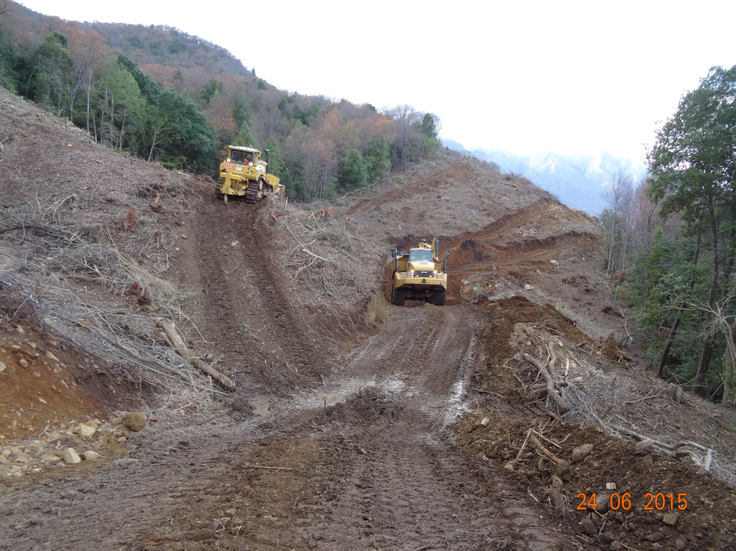  Faja de Acceso |  |  | 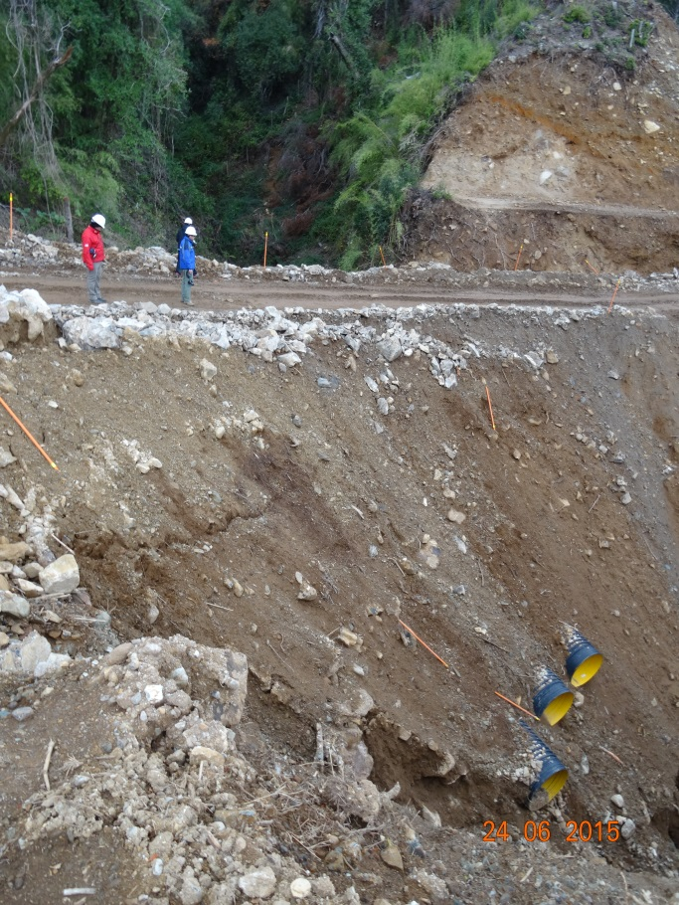  Terraplén  Obra de canalización
Fotografía 26 | Fecha: 24-06-2015 |  | Fotografía 27 | Fecha: 24-06-2015
Coordenadas DATUM WGS84 HUSO 18 | Coordenada Norte:  5.947.367 | Coordenada Este:  277.980 | Coordenadas DATUM WGS84 HUSO 18 | Coordenada Norte:  5.948.478 | Coordenada Este:  275.718
Descripción medio de prueba: Vista general del frente de trabajo en PK 11.250, con maquinaria realizando movimiento de tierra dentro de faja de acceso. |  |  | Descripción medio de prueba: Vista general de la obra de canalización de agua de quebrada, de tipo provisoria para la construcción del canal de aducción proyectado en PK 13.950.

CONCLUSIONES.

De los resultados de las actividades de fiscalización, asociadas a la RCA N° 218/2007 COREMA Biobío, se puede indicar que las principales No Conformidades detectadas tanto en Inspecciones ambientales, como en examen de información realizada, a continuación se presentan resumidas en la tabla adjunta.
N° Hecho constatado | Materia específica objeto de la fiscalización ambiental. | Exigencia asociada | No conformidad
1 | Manejo de botaderos de estériles | RCA 218/2007, Considerando 3.1.1. Descripción de la etapa de Construcción: Movimiento de Tierra.  “3.1.1. Descripción de la etapa de Construcción: (...) Movimiento de Tierra. (...)  Estos botaderos de excedentes de excavación (rellenos controlados), serán dispuestos a lo largo del trazado del canal de aducción, en un total de 6 contados sucesivamente en el sentido de flujo del canal.  A continuación, se entrega un listado con la ubicación de los respectivos rellenos controlados y su capacidad estimada.  Tabla 7: Rellenos controlados: Capacidad y Ubicación  (...)” | Las Inspecciones Ambientales de fecha 17 y 18 de marzo y 22 de abril de 2015 verificaron la existencia de un Acopio Temporal, que corresponde a un relleno controlado de volumen de acopio declarado de 370.498 m³, de área comprometida de 4 hectáreas y una vida útil de 12 meses.  El Acopio Temporal se ubica en sector cercano a la faja de acceso N° 13 al Canal de Aducción, por el norte del emplazamiento del canal de restitución en un predio denominado Middlenton, de propiedad de Hidroeléctrica Ñuble SpA.  Este Acopio no se encuentra contemplado dentro del EIA por lo que se desconoce la situación base del predio y sus posibles efectos causados en su construcción y operación en los sistemas de vida de las personas y recursos naturales asociados
3 | Seguimiento de fauna | RCA 218/2007, Considerando 3.4. PLAN DE MONITOREO O SEGUIMIENTO AMBIENTAL: Fauna Terrestre  “3.4. PLAN DE MONITOREO O SEGUIMIENTO AMBIENTAL (...)  Fauna Terrestre  Se monitorearán los individuos y zonas que sean utilizadas para la relocalización de Fauna terrestre, de acuerdo a la medida de mitigación establecida en el acápite “Medidas de mitigación para área de poza del sector bocatoma” incluido en el punto 6.2.2.2 del capítulo 6 “Medidas de Mitigación” del EIA. En los lugares escogidos para la relocalización de los individuos capturados en aquellas zonas sensibles destacadas en el punto 4.3.2.5 del capítulo 4 “Línea de Base” del EIA.  Se realizarán dos monitoreos al año durante los tres años siguientes a realizada la relocalización. Posteriormente, y de acuerdo a los resultados obtenidos, se reevaluará, con la autoridad competente, la continuación y/o modificación de este programa de seguimiento, aun cuando este período se extienda más allá de la construcción de las obras.  Se utilizarán, trampas, transectos o cuadrantes según corresponda a los individuos que finalmente sean relocalizados”. | Del examen de información realizado a los informes de seguimiento de fauna terrestre, se constató las siguiente:  - En los Informes de relocalización de fauna terrestre, se verifica que tanto el Sitio de relocalización como el Acopio Provisorio, se ubican colindantes en el predio Middlenton.  La información examinada en los Informes de Monitoreo de Fauna Terrestre de Baja Movilidad en sitios de relocalización, se observa que se estaría realizando la relocalización de especies, en el predio Middlenton. En este predio durante las inspecciones de marzo, abril y junio de 2015, se observó que se estaban ejecutando obras de construcción y mantenimiento del Acopio Provisorio y se estaban utilizando los caminos de acceso a la faja del Canal de Aducción.  Se desconoce los efectos de relocalizar especies de baja movilidad en cercanías de un relleno o acopio que se encuentra en operación y/o construcción.  - Se constata que no existen informe relacionados al monitoreo y marcaje de fauna mayor. Lo anterior demuestra una incertidumbre de la situación de esa fauna en relación a la construcción principalmente del canal de aducción, que es la obra que alcanza una gran cobertura territorial (16,4 km) del proyecto en su totalidad.
4 | Manejo de emisiones atmosféricas | RCA 218/2007, Considerando 3.2.- Respecto de la Síntesis de la Evaluación de Impacto Ambiental, de los Efectos Ambientales Relevantes y Medidas de Abatimiento y Mitigación  “3.2. (…) Etapa de Construcción  (...)  Tránsito de Vehículos (...)  • Regadío periódico, con camión aljibe, de los caminos interiores y otros utilizados para la construcción del proyecto que requieran la aplicación de esta medida. La frecuencia del riego será la necesaria para que los caminos por donde estén circulando los camiones que transporten excedentes de excavaciones, hormigón, áridos y otros elementos de frecuente transporte, se mantengan siempre húmedos. (...)” | Durante la Inspección Ruta N-31 con fecha 22 de abril de 2015 Los fiscalizadores siendo las 12:00 horas en detención programada en sector Puente Las Piedras, localizado en ruta N-31, en el perímetro del área urbana de la localidad de San Fabián.  Por otra parte en el extremo este del puente Las Piedras se observa que en límite entre la carpeta del puente y el camino de ripio estos no presentan humectación al momento de la inspección.  Sin embargo, los fiscalizadores verifican en la misma ruta N-31, entre el acceso al RC7 y el puente Bullileo, sectores con escasa vegetación a borde de camino, y tramos sin humectación de camino.  Frente a lo anterior se concluye que el regadío periódico se realiza pero no existe una humectación permanente de caminos y es realizada con cierta frecuencia parcial.
5 | Manejo de emisiones acústicas | RCA 218/2007, Considerando 3.4.1. Etapa de Construcción: Ruido  “3.4. Plan de Monitoreo o Seguimiento Ambiental  3.4.1. Etapa de Construcción  (...)  Ruido  La medición de Nivel de Presión Sonora (NPS) se realizará en receptores producto de las obras de construcción de acuerdo a los límites establecidos en D.S. N° 146/97 Ministerio Secretaría General de la Presidencia.  De los puntos definidos durante la etapa de caracterización de Línea de Base, que fueron identificados como potenciales receptores afectados por el proyecto, se realizarán mediciones en los receptores más cercanos a las áreas donde se estén desarrollando obras o actividades. La ubicación de los puntos a monitorear se detalla en figura 8-1 del EIA.  En cada uno de los receptores potencialmente afectados por los trabajos en ejecución, con una frecuencia Mensual (SIC), durante el primer semestre, después de iniciados los trabajos en el frente más cercano al receptor y trimestral hasta el término de los trabajos desarrollados en el frente de trabajo.”  DECRETO SUPREMO MMA Nº38/11 de fecha 11-11-2011, que Establece NORMA DE EMISIÓN DE RUIDOS GENERADOS POR FUENTES QUE INDICA, ELABORADA A PARTIR DE LA REVISIÓN DEL DECRETO Nº 146/1997 del MINSEGPRES  Extracto Artículo 7º.- Los niveles de presión sonora corregidos que se obtengan de la emisión de una fuente emisora de ruido, medidos en el lugar donde se encuentre el receptor, no podrán exceder los valores de la Tabla Nº 1:  Tabla N° 1 Niveles máximos permisibles de presión Sonora corregidos (Npc) en db (A)  (...)  Artículo 9º.-  Para zonas rurales se aplicará como nivel máximo permisible de presión sonora corregido (NPC), el menor valor entre:  a) Nivel de ruido de fondo + 10 dB(A)  b) NPC para Zona III de la Tabla 1.  Este criterio se aplicará tanto para el período diurno como nocturno, de forma separada. | Se constató mediante examen de información de los Informes de mediciones de ruido, la superación de los límites de presión sonora (NPS) en los siguientes casos:  - Enero de 2015, en el sector de Casa de Máquinas se superaron los valores límites diurnos en CM1, CM 2, CM3, CM4 y CM5.  - Febrero de 2015, se superan los valores límites de ruido en aquellos puntos ubicados cercanos a las instalaciones de faena del sector Las Guardias, los que corresponde a punto 20, 21, 22 y 23.  - En Abril de 2015 se superan los valores límites de ruido en aquellos puntos ubicados cercanos a las instalaciones de faenas del sector Las Guardias, en los puntos de medición 17 y 21  - En Mayo de 2015 se superan los valores límites de ruido en los puntos: (i) 3 (Instalación de Faena, Sector El Caracol), (ii) 17 (Instalación de Faenas, sector Las Guardias) y (iii) 24 (Instalación de faenas, Sector Las Guardias).  Del examen de información del seguimiento de emisiones de ruido en la etapa de construcción, es preciso señalar que en el periodo comprendido entre diciembre de 2014 y febrero de 2015 se observan superaciones a la norma de ruido en reiteradas ocasiones, en diferentes receptores.  Cabe señalar que la línea de base de ruido fue actualizada respecto a la del EIA, en febrero de 2015, por lo que los receptores fueron modificados con el objeto de actualizar la línea de base de ruido del EIA, definiendo los puntos más susceptibles a la construcción de la central de pasada Ñuble y a su posterior operación.  Se constató en los informes de seguimiento que, una vez detectado una superación de norma, se proponen mejoras de las medidas de control o mitigación de ruido, sobre aquellos puntos con superación. A su vez las excedencias no fueron detectadas nuevamente en aquellos puntos sensibles, con excepción del punto 17 dónde se registraron superaciones en los seguimientos tanto en abril, como en mayo de 2015, por lo tanto no se establece persistencia o continuidad del hecho.  En términos del riesgo asociado a las superaciones de norma de ruido, se puede señalar que los puntos de monitoreo tuvieron un rango de energía excedente de 2 a 16 veces mayor, siendo el tránsito de maquinaria dentro de la faena de Casa de Máquinas la más significativa.  Sin embargo se verifica que tanto la implementación de medidas de gestión, como el avance de las obras han permitido controlar los eventos de inmisión de ruidos por sobre los límites normados para zona rural. Cabe señalar que el examen de información se acota a un periodo de tiempo de 5 primeros meses del 2015, para la etapa de construcción, correspondiente a obras aún en proceso de finalización.
  Tabla N° 1 Niveles máximos permisibles de presión Sonora corregidos (NPC) en dB (A)
   | De 7 a 21 horas | De 21 a 7 horas
  (...)
  Zona III | 65 | 50
  (...)

DOCUMENTACIÓN SOLICITADA Y ENTREGADA.

N° | N° de hecho asociado | Documento solicitado | Plazo de entrega | Fecha entrega | Observaciones
1 | 1 | Carta PÑ-2418/2015. Ref.: “Entrega de antecedentes solicitados en acta de inspección ambiental de fecha 22.04.2015, Proyecto Central Hidroeléctrica Ñuble de Pasada”. | 29-04-2015 | 29-04-2015 | Sin Observaciones
2 | 1 | Resolución Exenta N° 120/2015 de fecha 26 de marzo de 2015. Se pronuncia sobre naturaleza de la modificación propuesta al proyecto “Central Ñuble de Pasada” de Hidroeléctrica Ñuble SpA. Calificado ambientalmente favorable mediante Resolución Exenta N° 218/2007, de la COREMA, Región del Biobío. | 29-04-2015 | 29-04-2015 | Sin Observaciones
3 | 1 | Plano PÑ-SKH-G-013. De fecha 11-03-2015. Yacimiento N° 1ª. Planta. Sector el Caracol. | 29-04-2015 | 29-04-2015 | Sin Observaciones
4 | 1 | Plano PÑ-SKH-G-014. De fecha 11-03-2015. Yacimiento N° 1ª. Cortes. Sector el Caracol. | 29-04-2015 | 29-04-2015 | Sin Observaciones
5 | 1 | Plano PÑ-SKH-G-015. De fecha 11-03-2015. Yacimiento N° 1ª. Cortes. Sector el Caracol. | 29-04-2015 | 29-04-2015 | Sin Observaciones
6 | 2 y 5 | Carta Gantt CONSTRUCCIÓN CENTRAL HIDROELÉCTRICA ÑUBLE. HIDROÑUBLE SpA | 29-04-2015 | 29-04-2015 | Sin Observaciones
7 | 3 | Plano Acopio Temporal 25-02-2015 | 29-04-2015 | 29-04-2015 | Sin Observaciones
8 | 3 | PROCEDIMIENTO DE ACOPIO TEMPORAL. Diciembre 2014. Versión 01 | 29-04-2015 | 29-04-2015 | Sin Observaciones
9 | 3 | Reporte de Supervisión Ambiental Independiente “Acopio Temporal Predio Middlenton” Proyecto Central Hidroeléctrica Ñuble de Pasada, Febrero 2015, REV 0. | 29-04-2015 | 29-04-2015 | Sin Observaciones
10 | 4 | Informe diario de Inspección de fecha 22 de junio de 2015. Proyecto Central Hidroeléctrica Ñuble de Pasada | - | 24-06-2015 | Entregada durante inspección
11 | 4 | Auditoría Geológica Externa e Independiente para la Central Hidroeléctrica Ñuble. Estudio de las Condiciones Geológicas y Geotécnicas. Mayo 2010. Central Hidroeléctrica Ñuble. | - | 24-06-2015 | Entregada durante inspección
12 | 4 | Carta CONAMA Biobío N° 308 de 23 de junio de 2009. Comunica visación de los términos de referencia que se adjuntan, referidos a la Auditoria Geológica Externa e Independiente dispuesta para el Proyecto “Central Ñuble de Pasada”. | - | 24-06-2015 | Entregada durante inspección
13 | 4 | Cruce de quebradas temporales en sistema de conducción. Proyecto Hidroeléctrico Ñuble, Chile. 15.04.2015. Rev.00. | - | 24-06-2015 | Entregada durante inspección
14 | 4 | Factibilidad. Central Hidroeléctrica Ñuble. VIII Región. C.G.E. Generación S.A. Abril 2006. C Informe Geológico Geotécnico. | - | 24-06-2015 | Entregada durante inspección
15 | 4 | Informe de Exploraciones Adicionales con Calicatas. Central Hidroeléctrica Ñuble. Ref.: GT-464-11-ITG-HES-046-ID-00-100. Enerplus. Grupo CGE. Octubre 2011. | - | 24-06-2015 | Entregada durante inspección
16 | 4 | Informe Técnico. Mapeos Geológico Geotécnico de sondajes y validación de información. Sondajes Araos. 21 de julio de 2014. | - | 24-06-2015 | Entregada durante inspección
17 | 4 | Sondajes a Rotación en canal de aducción, cámara de carga y barrera. Sondaje S-1, S-2, S-6, S-8, S-19, S-20, S-21, S-22, S-23, SB1, SB2, SB3, S-P1, S-P3, S-P4. Febrero a Mayo de 2014. | - | 24-06-2015 | Entregada durante inspección
18 | 4 | Estudio de Refracción Sísmica. Central Hidroeléctrica Ñuble. Central Hidroeléctrica Ñuble. VIII Región del Biobío. Geoexploraciones S.A. Enero 2015. | - | 24-06-2015 | Entregada durante inspección
19 | 4 | Estudio de Riesgo Sísmico. Central Hidroeléctrica Ñuble. 334-06-INF-001. Revisión 1. Edic. Ingenieros. Agosto 2010. | - | 24-06-2015 | Entregada durante inspección
20 | 4 | Informes de Seguimiento Geológico. CENTRAL HIDROELÉCTRICA ÑUBLE. AUDITORÍA GEOLÓGICA INDEPENDIENTE. CONTRATO 01-MA54. INFORME N° 1. Rev. 0. Febrero 2015. | - | 24-06-2015 | Entregada durante inspección
21 | 4 | Informes de Seguimiento Geológico. CENTRAL HIDROELÉCTRICA ÑUBLE. AUDITORÍA GEOLÓGICA INDEPENDIENTE. CONTRATO 01-MA54. INFORME N° 2. Rev. A. Marzo 2015. | - | 24-06-2015 | Entregada durante inspección
22 | 4 | Informes de Seguimiento Geológico. CENTRAL HIDROELÉCTRICA ÑUBLE. AUDITORÍA GEOLÓGICA INDEPENDIENTE. CONTRATO 01-MA54. INFORME N° 3. Rev. A. Abril 2015. | - | 24-06-2015 | Entregada durante inspección
23 | 4 | Informes de Seguimiento Geológico. CENTRAL HIDROELÉCTRICA ÑUBLE. AUDITORÍA GEOLÓGICA INDEPENDIENTE. CONTRATO 01-MA54. INFORME N° 4. Rev. A. Mayo 2015. | - | 24-06-2015 | Entregada durante inspección
24 | 4 | Planos Proyecto Ñuble. Diseño de Detalle. Canal de Aducción Planta y Perfil Longitudinal. PÑ-01OC-080-PLP-C-030 al PÑ-01OC-080-PLP-C-047. | - | 24-06-2015 | Entregada durante inspección
25 | 4 | Planos Proyecto Ñuble. Diseño de Detalle. Canal de Aducción Perfiles Transversales. PÑ-01OC-080-PLP-C-048 al PÑ-01OC-080-PLP-C-061. | - | 24-06-2015 | Entregada durante inspección
26 | 4 | Planos Proyecto Ñuble. Diseño de Detalle. Canal de Aducción Secciones Tipo. PÑ-01OC-080-PLP-C-062 al PÑ-01OC-080-PLP-C-066. | - | 24-06-2015 | Entregada durante inspección
27 | 6 | Corta Planes de Manejo de Preservación. Proyecto Central Hidroeléctrica Ñuble de Pasada CO-01-MA025. Supervisión Ambiental Independiente. 12 de mayo de 2015. | 30-04-2015 | 14-05-2015 | Remite antecedentes fuera de plazo y luego de reiteración
28 | 6 | Reforestación Planes de Manejo de Preservación. Proyecto Central Hidroeléctrica Ñuble de Pasada CO-01-MA025. Supervisión Ambiental Independiente. 11 de mayo de 2015. | 30-04-2015 | 14-05-2015 | Remite antecedentes fuera de plazo y luego de reiteración
29 | 6 | Corta Planes de Manejo de Obras Civiles. Proyecto Central Hidroeléctrica Ñuble de Pasada CO-01-MA025. Supervisión Ambiental Independiente. 11 de mayo de 2015. | 30-04-2015 | 14-05-2015 | Remite antecedentes fuera de plazo y luego de reiteración
30 | 6 | Reforestación Planes de Manejo de Obras Civiles. Proyecto Central Hidroeléctrica Ñuble de Pasada CO-01-MA025. Supervisión Ambiental Independiente. 11 de mayo de 2015. | 30-04-2015 | 14-05-2015 | Remite antecedentes fuera de plazo y luego de reiteración
31 | 6 | Plano Planes de manejo forestales D.L. 701 12 de mayo de 2015 | 30-04-2015 | 14-05-2015 | Remite antecedentes fuera de plazo y luego de reiteración

ANEXOS.

N° Anexo | Nombre Anexo
1 | Acta de Inspección Ambiental, 17 y 18 de abril de 2015
2 | Oficio Ordinario N° OBB 015 de fecha 30-04-2015. Reitera solicitud de información de Acta de Inspección Ambiental, 17 y 18 de abril de 2015
3 | Carta PÑ-2427/2015 de fecha 14-05-2015. Entrega de antecedentes solicitados Acta de Inspección Ambiental, 17 y 18 de abril de 2015
4 | Acta de Inspección Ambiental, de 22 de abril de 2015
5 | Acta de Inspección Ambiental, de 23 de junio de 2015
6 | Acta de Inspección Ambiental, de 24 de junio de 2015
7 | Plano Acopio Temporal 25-02-2015
8 | PROCEDIMIENTO DE ACOPIO TEMPORAL. Diciembre 2014. Versión
9 | Reporte de Supervisión Ambiental Independiente “Acopio Temporal Predio Middlenton” Proyecto Central Hidroeléctrica Ñuble de Pasada, Febrero 2015, REV 0.
10 | Oficio Ordinario de la SEREMI de Medio Ambiente de la Región del Biobío Ord N° 221 de 13 de marzo de 2015
11 | SAG Guía de evaluación ambiental: Recurso natural suelo. G-PR-GA-05 del año 2011.
12 | Oficio Ordinario SAG Región del Biobío N° 421/2015 de fecha 07 de abril de 2015.
13 | Informe Trimestral 8 Supervisión Ambiental Independiente (SAI) del Proyecto Construcción de la Central Ñuble de Pasada
14 | Informe Rescate y Relocalización de Fauna Terrestre de Baja Movilidad Primera Campaña – Segunda Etapa. 30 mayo 2014
15 | Informe Monitoreo de Fauna Vertebrada Terrestre de Baja Movilidad - Sitio Control. Primera Campaña. Mayo 2014
16 | Informe Monitoreo de Fauna Vertebrada Terrestre de Baja Movilidad - Sitio de Relocalización. Segunda Campaña. Junio 2014
17 | Informe de Monitoreo de Fauna Terrestre de Baja Movilidad - Sitio Control. Segunda Campaña. Agosto 2014
18 | Informe de Monitoreo de Fauna Terrestre de Baja Movilidad - Sitio Control. Segunda Campaña. Diciembre 2014
19 | Informe de Monitoreo de Fauna Terrestre de Baja Movilidad - Sitio Control. Enero 2015
20 | Informe de Monitoreo de Fauna Terrestre de Baja Movilidad - Sitio de Relocalización. Marzo 2015
21 | Informe de Monitoreo de Fauna Terrestre de Baja Movilidad - Sitio Control. Marzo 2015
22 | Informe de Monitoreo de Fauna Terrestre de Baja Movilidad - Sitio de relocalización. Abril 2015
23 | Informe de “Monitoreo Fauna Íctica y Limnología del Río Ñuble, Primera Campaña-Deshielo. 30 de Octubre de 2014”.
24 | Carta Gantt CONSTRUCCIÓN CENTRAL HIDROELÉCTRICA ÑUBLE. HIDROÑUBLE SpA
25 | Resolución Exenta de la Dirección Regional del MOP Región del Biobío N° 1336 de fecha 18 de junio de 2014
26 | Resolución Exenta de la Dirección Regional del MOP Región del Biobío. N° 0831 de fecha 16 de abril de 2015
27 | Informe Trimestral de Calidad del Aire Marzo 2015
28 | Informe técnico de evaluación acústica del D. S. MMA N° 38/2011. Diciembre 2014
29 | Informe técnico de evaluación acústica del D. S. MMA N° 38/2011. Enero 2015
30 | Informe técnico de evaluación acústica del D. S. MMA N° 38/2011. Abril 2015
31 | Informe técnico de evaluación acústica del D. S. MMA N° 38/2011. Mayo 2015
32 | Actualización Línea Base Componente Ruido Central Ñuble de Pasada San Fabián de Alico, Región del Bio Bío. Revisión D.S. 38/2011 del MMA Diurno. Febrero 2015
33 | Corta Planes de Manejo de Preservación. Proyecto Central Hidroeléctrica Ñuble de Pasada CO-01-MA025. Supervisión Ambiental Independiente. 12 de mayo de 2015.
34 | Reforestación Planes de Manejo de Preservación. Proyecto Central Hidroeléctrica Ñuble de Pasada CO-01-MA025. Supervisión Ambiental Independiente. 11 de mayo de 2015.
35 | Corta Planes de Manejo de Obras Civiles. Proyecto Central Hidroeléctrica Ñuble de Pasada CO-01-MA025. Supervisión Ambiental Independiente. 11 de mayo de 2015.
36 | Reforestación Planes de Manejo de Obras Civiles. Proyecto Central Hidroeléctrica Ñuble de Pasada CO-01-MA025. Supervisión Ambiental Independiente. 11 de mayo de 2015.
37 | Plano Planes de manejo forestales D.L. 701 12 de mayo de 2015
38 | Supervisión Ambiental Independiente, Diciembre 2014
39 | Oficio Ordinario CONAF de Región del Biobío N° 187/2015
40 | 7° informe semestral “Estado de Las Actividades de Reforestación” Julio – diciembre 2014
41 | Aprobación de Solicitud de “Autorización de Corta de Árboles y/o Arbustos Aislados ubicados en áreas declaradas de protección”
42 | Oficio Ordinario CONAF de Región del Biobío N° 124/2015 de 01 de junio de 2015
43 | Oficio Ordinario CONAF de Región del Biobío N° 229/2015 de 22 de septiembre de 2015
44 | Oficio Ordinario CONAF de Región del Biobío N° 230/2015 de 22 de septiembre de 2015
45 | Carta PÑ-2418/2015. Ref.: “Entrega de antecedentes solicitados en acta de inspección ambiental de fecha 22.04.2015, Proyecto Central Hidroeléctrica Ñuble de Pasada”
46 | Resolución Exenta N° 120/2015 de fecha 26 de marzo de 2015. Se pronuncia sobre naturaleza de la modificación propuesta al proyecto “Central Ñuble de Pasada” de Hidroeléctrica Ñuble SpA. Calificado ambientalmente favorable mediante Resolución Exenta N° 218/2007, de la COREMA, Región del Biobío.
47 | Plano PÑ-SKH-G-013. De fecha 11-03-2015. Yacimiento N° 1ª. Planta. Sector el Caracol.
48 | Plano PÑ-SKH-G-014. De fecha 11-03-2015. Yacimiento N° 1ª. Cortes. Sector el Caracol.
49 | Plano PÑ-SKH-G-015. De fecha 11-03-2015. Yacimiento N° 1ª. Cortes. Sector el Caracol.
50 | Denuncia N° 832-2015.
51 | Resolución DGA Región del Biobío (Exenta) N° 531 de fecha 03 de junio de 2015.
52 | Informes Monitoreo Fauna Íctica y Limnología del Río Ñuble Primera Campaña- Deshielo
53 | Fauna Íctica y variables limnológicas relevantes del Río Ñuble, Segunda Campaña Estival
54 | Oficio Ord. DGA región del Biobío N° 360 de fecha 18 de marzo de 2015
55 | Informe diario de Inspección de fecha 22 de junio de 2015. Proyecto Central Hidroeléctrica Ñuble de Pasada
56 | Auditoría Geológica Externa e Independiente para la Central Hidroeléctrica Ñuble. Estudio de las Condiciones Geológicas y Geotécnicas. Mayo 2010. Central Hidroeléctrica Ñuble.
57 | Carta CONAMA Biobío N° 308 de 23 de junio de 2009. Comunica visación de los términos de referencia que se adjuntan, referidos a la Auditoria Geológica Externa e Independiente dispuesta para el Proyecto “Central Ñuble de Pasada”.
58 | Cruce de quebradas temporales en sistema de conducción. Proyecto Hidroeléctrico Ñuble, Chile. 15.04.2015. Rev.00.
59 | Factibilidad. Central Hidroeléctrica Ñuble. VIII Región. C.G.E. Generación S.A. Abril 2006. Anexo C Informe Geológico Geotécnico.
60 | Informe de Exploraciones Adicionales con Calicatas. Central Hidroeléctrica Ñuble. Ref.: GT-464-11-ITG-HES-046-ID-00-100. Enerplus. Grupo CGE. Octubre 2011.
61 | Informe Técnico. Mapeos Geológico Geotécnico de sondajes y validación de información. Sondajes Araos. 21 de julio de 2014
62 | Sondajes a Rotación en canal de aducción, cámara de carga y barrera. Sondaje S-1, S-2, S-6, S-8, S-19, S-20, S-21, S-22, S-23, SB1, SB2, SB3, S-P1, S-P3, S-P4. Febrero a Mayo de 2014
63 | Estudio de Refracción Sísmica. Central Hidroeléctrica Ñuble. Central Hidroeléctrica Ñuble. VIII Región del Biobío. Geoexploraciones S.A. Enero 2015.
64 | Estudio de Riesgo Sísmico. Central Hidroeléctrica Ñuble. 334-06-INF-001. Revisión 1. Edic. Ingenieros. Agosto 2010.
65 | Informes de Seguimiento Geológico. CENTRAL HIDROELÉCTRICA ÑUBLE. AUDITORÍA GEOLÓGICA INDEPENDIENTE. CONTRATO 01-MA54. INFORME N° 1. Rev. 0. Febrero 2015.
66 | Informes de Seguimiento Geológico. CENTRAL HIDROELÉCTRICA ÑUBLE. AUDITORÍA GEOLÓGICA INDEPENDIENTE. CONTRATO 01-MA54. INFORME N° 2. Rev. A. Marzo 2015
67 | Informes de Seguimiento Geológico. CENTRAL HIDROELÉCTRICA ÑUBLE. AUDITORÍA GEOLÓGICA INDEPENDIENTE. CONTRATO 01-MA54. INFORME N° 3. Rev. A. Abril 2015.
68 | Informes de Seguimiento Geológico. CENTRAL HIDROELÉCTRICA ÑUBLE. AUDITORÍA GEOLÓGICA INDEPENDIENTE. CONTRATO 01-MA54. INFORME N° 4. Rev. A. Mayo 2015.
69 | Planos Proyecto Ñuble. Diseño de Detalle. Canal de Aducción Planta y Perfil Longitudinal. PÑ-01OC-080-PLP-C-030 al PÑ-01OC-080-PLP-C-047.
70 | Planos Proyecto Ñuble. Diseño de Detalle. Canal de Aducción Perfiles Transversales. PÑ-01OC-080-PLP-C-048 al PÑ-01OC-080-PLP-C-061
71 | Planos Proyecto Ñuble. Diseño de Detalle. Canal de Aducción Secciones Tipo. PÑ-01OC-080-PLP-C-062 al PÑ-01OC-080-PLP-C-066.

